В. Ф. Кисликов В. В. Лущик
5УДОЗА іі ЕКСПЛУАТАЦІЇ
АЗТОШО5ШІЗ
Допущено Міністерством освіти України
Підручник для учнів
професійно-технічних
закладів освіти
КИЇВ
«ЛИБІДЬ»
1999
ББК 39.33я722 К44
УДК 656.13 (07)
Розповсюдження й тиражування без офіційного дозволу видавництва заборонено
канд. техн. наук, доц. О. Д. Марков (Українська
автомобільна корпорація), М. П. Сидоренко (Інститут змісту й методів навчання)
Редакція літератури з природничих і технічних наук Редактор А. С. Мнишенко
Кисликов В. Ф., Лущик В. В.
К 44 Будова й експлуатація автомобілів: Підручник. — К.: Либідь, 1999. — 400 с ISBN 966-06-0094-1.
Розглянуто загальну будову автомобіля, будову й принцип дії його основних вузлів, механізмів, агрегатів і систем (двигуна, трансмісії, ходової частини, механізмів керування, електрообладнання, кузова), викладено порядок організації й виконання їх технічного обслуговування та ремонту. Висвітлено питання організації експлуатації автомобілів, безпеки роботи автотранспорту й охорони навколишнього середовища.
Для учнів професійно-технічних закладів освіти.
3203030000-006 liBKW.u.^
1999
ISBN %6-06-0094-i © R. Ф. Кислішій, И И Линии іччч
ПЕРЕДМОВА

а останні сто років будова автомобіля принципово не змінилася. Він, як і раніше, має колеса, кузов, чотиритактний двигун внутрішнього згоряння, трансмісію, механізми керування тощо. Проте всі вузли, агрегати, механізми й системи автомобіля дістали колосальний розвиток і істотно ускладнилися. Завдяки цьому різко зросли швидкості, підвищилися потужність, економічність, комфортабельність автомобілів, поліпшився їхній дизайн. Крім того, розширилася номенклатура застосовуваних деталей і збільшилася їхня кількість. Сучасні автомобілі мають елементи автоматизації, а більшість іноземних — обладнуються комп'ютерами.

Тому вивчення автомобілів на базі однієї або кількох моделей не може дати уявлення про будову й роботу всіх існуючих автомобілів. Аби підготувати спеціаліста з експлуатації й технічного обслуговування автомобілів за короткий час, відведений навчальною програмою, необхідно пояснити сутність окремих процесів і явищ, що забезпечують роботу автомобіля, викласти принципи, на яких вони ґрунтуються, а потім на цій підставі роз'яснити будову механізмів, котрі реалізують зазначені процеси.
Оскільки принцип дії одних і тих самих агрегатів автомобілів аналогічний, то достатньо знати кілька найпоширеніших конструктивних рішень їх, щоб мати уявлення про процес у цілому.
У пропонованому підручнику описано будову й принципи дії основних вузлів, агрегатів, механізмів і систем автомобілів, що широко експлуатуються в Україні. Причому розглядаються різні автомобілі — з карбюраторними двигунами, дизелями й газобалонні. Викладено також основи експлуатації, технічного обслуговування й ремонту автомобілів, дано деякі практичні рекомендації. Крім того,
З

майбутні водії можуть дізнатися про організацію перевезень вантажів та пасажирів, правила техніки безпеки, заходи з охорони навколишнього середовища, з'ясувати інші важливі питання роботи на автотранспортних підприємствах.
Матеріал підручника відповідає типовому навчальному плану й «Програмі підготовки водіїв на право керування автотранспортним засобом», затвердженій наказом Міністерства освіти України № 8 від 5 січня 1995 р.
Понад програму розглянуто принцип дії й особливості конструкцій систем упорскування палива, оскільки автопарк України дедалі більше поповнюється іноземними автомобілями з такими системами.
Звісно, підручник не містить повних відомостей щодо обслуговування автомобіля якоїсь певної марки, проте дає змогу правильно зрозуміти інструкції на будь-який автомобіль.
Підручник призначається для учнів професійно-технічних закладів освіти, які оволодівають професіями водіїв і спеціалістів з обслуговування й ремонту автомобілів, а також може стати в пригоді робітникам автотранспортних підприємств і власникам автомобілів.
Глава
1
ЗАГАЛЬНІ ПОЛОЖЕННЯ
§1.1. КЛАСИФІКАЦІЯ Й ТЕХНІЧНА ХАРАКТЕРИСТИКА АВТОМОБІЛІВ
Автомобіль — це транспортна безрейкова машина на колісному або напівгусеничному ходу, що приводиться в рух власним двигуном і призначається для перевезень вантаже, людей та виконання спеціальних завдань.
Автомобілі, а також причіпні засоби становлять рухомий склад автомобільного транспорту.
Автомобільний рухомий склад за призначенням поділяють на:
- вантажний;
- пасажирський;
- спеціальний.
До вантажного автомобільного рухомого складу належать:
- вантажні автомобілі;
- автомобілі-тягачі;
- причепи;
- напівпричепи.
Вантажні автомобілі за характером використання бувають:
+ загального призначення, кузови яких мають форму бортової платформи;
Ф спеціалізовані, кузови яких пристосовані для перевезення тільки певних вантажів (самоскиди — для перевезення сипких і в'язких вантажів, цистерни — для транспортування рідких вантажів, рефрижератори — для перевезення швидкопсувних вантажів).
За конструктивною схемою розрізняють:
• одиночні вантажні автомобілі;
+ автопоїзди (тягач із причепом, напівпричепом). За вантажопідйомністю вантажні автомобілі поділяють на такі класи:
+ особливо малої вантажопідйомності (до 0,5 т);
- малої (0,5...2 т);
- середньої (2...5 т);
+ великої (5...15 т);
- особливо великої (понад 15 т — позадорожній автомобіль).
За повною масою вантажні автомобілі поділяють на сім класів: 1) до 1,2 т; 2) 1,3-3; 3) 3...5; 4) 5...8; 5) 8...16; 6) 16...40; 7) понад 40 т.
До пасажирського автомобільного рухомого складу належать:
- легкові автомобілі, що призначаються для перевезення паса
жирів (від 2 до 8, ураховуючи водія) та багажу;
- автобуси, які призначаються для перевезення 9 і більше чоло
вік (ураховуючи водія).
Залежно від робочого об'єму циліндра двигуна (л) розрізняють п'ять класів легкових автомобілів: Ф особливо малий (1,2 л);
- малий (1,3...1,8 л);
- середній (1,9...3,5 л);
- великий (понад 3,5 л);
- найвищий (не регламентується).
Автобуси за призначенням поділяють на: ♦ міжміські; + міські; ♦ місцевого сполучення. Окрему групу становлять туристичні автобуси.
За довжиною автобуси поділяють на такі класи:
- особливо малі (до 5 м);
- малі (6...7,5 м);

- середні (8...9,5 м);
+ великі (10,5...12 м);
- особливо великі (16,5 м та більше).
До спеціального автомобільного рухомого складу належать автомобілі, причепи й напівпричепи для нетранспортних робіт, відповідно обладнані (санітарні, пожежні, сміттєзбиральні, автокрани, автомо-білі-автовишки тощо).
Автомобілі всіх типів за пристосованістю до роботи в різних дорожніх умовах поділяють на дві групи:
- автомобілі нормальної (звичайної) прохідності, що призначаю
ться для руху по вдосконалених дорогах (мають один ведучий міст);
- автомобілі підвищеної прохідності, які призначаються для
роботи у важких дорожніх умовах або навіть в умовах бездоріжжя
(в них усі мости й колеса ведучі).
Щоб розрізняти автомобілі за вказаною ознакою, використовують так звану «колісну формулу». Це умовна характеристика ходової частини автомобіля, в якій перша цифра відповідає загальній кількості коліс, а друга — кількості ведучих коліс: 4 х 2, 6 х 4 (автомобілі нормальної прохідності); 4x4, 6x6 (автомобілі підвищеної прохідності).
Кожний автомобільний завод випускає основну (базову) модель автомобіля та її модифікації, що відрізняються від базової деякими показниками й конструкцією. В інструкції, яка додається до автомобіля заводом-виготовлювачем, наводяться дані його технічної характеристики, куди входять такі основні показники: кдлісна формула; номінальна вантажопідйомність у тоннах (кілограмах) або кількість місць; повна маса в тоннах (кілограмах); габаритні розміри в метрах (міліметрах); тип двигуна та його модель; найбільша швидкість із повним навантаженням (км/год); контрольна витрата палива (л/100 км).
Таблиця 1.1 Технічна характеристика деяких базових автомобілів

Показник | Модель автомобіля
Показник | «Таврія» | ВАЗ-2107 | ГАЗ-24 | КамАЗ-5335 | КрАЗ-257Б1
Вантажопідйом- |  |  | 7 або 2
ність, т, або кіль- | 4-5 |  | місця
кість місць | місць | 5 місць | та 0,4 т | 8т | 12 т
 |  |  | вантажу
Повна маса, кг | цю | 1430 | 1900 | 14 950 | 22 500
Модель двигуна | МеМЗ-245 | ВАЗ-2103 | ГАЗ-2401 | ЯМЗ-236 | ЯМЗ-238
Кількість і розташу-
вання циліндрів | 4, рядне | 4, рядне | 4, рядне | 6, V-πo- | 8, V-πo-
 |  |  |  | дібне | дібне
Робочий об'єм
циліндрів, л | 1,091 | 1,5 | 2,445 | 11,15 | 14,86
Ступінь стискання | 9,5 | 8,5 | 8,2 | 17 | 16,5
Найбільша ефектив-
на потужність двигу-
на, кВт (к.с.) | 39(53) | 96(70,2) | 70(95) | 132,4(180) | 176,5(240)
Максимальна
швидкість автомобі-
ля, км/год | 145 | 148 | 140 | 85 | 68
Крім зазначених показників, у технічній характеристиці (табл. 1.1) наводять основні дані двигуна та його систем, характеристики трансмісії, коліс і підвісок, систем керування, електрообладнання, кабіни, кузова, додаткового обладнання, заправні об'єми, а також дані для регулювань і контролю.
§ 1.2. ЗАГАЛЬНА БУДОВА АВТОМОБІЛЯ
і,
Будь-який автомобіль складається з трьох основних частин (рис. 1.1): # двигуна; • шасі; # кузова.
Двигун перетворює теплоту, що виділяється під час згоряння палива, на механічну роботу руху.
7
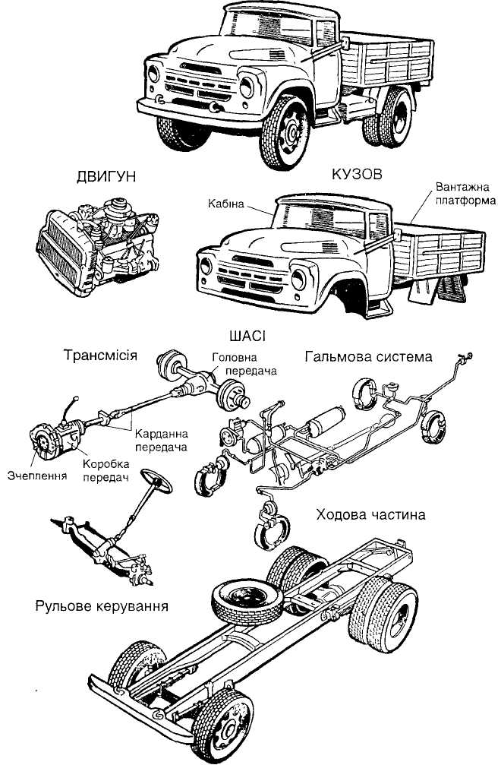
8
Шасі становить основу для розміщення двигуна, кузова, мостів з колесами, підвісок і систем керування. До складу шасі входять: • трансмісія; • ходова частина; «механізми керування.
Трансмісія автомобіля слугує для передавання зусилля обертання від двигуна до ведучих коліс та зміни цього зусилля. До трансмісії належать: ♦ зчеплення; ♦ коробка передач; ♦ карданна передача; ♦ головна передача; ♦ диференціал; ♦ приводні вали коліс (півосі).
Зчеплення призначається для плавного передавання крутного моменту від двигуна до інших агрегатів і вузлів трансмісії та тимчасового роз'єднання їх. Воно розташовується між двигуном і коробкою передач.
Коробка передач слугує для зміни в широкому діапазоні крутного моменту, шо передається від зчеплення до карданної передачі автомобіля, роз'єднання їх, а також зміни напряму обертання карданного вала, тобто забезпечує рух автомобіля заднім ходом.
Карданна передача призначається для передавання крутного моменту від коробки передач до головної передачі під кутом, що змінюється.
Головна передача слугує для збільшення крутного моменту (зменшення частоти обертання) та передавання його на приводні вали.
Диференціал забезпечує обертання ведучих коліс автомобіля з неоднаковою частотою, що необхідно під час руху на поворотах і по нерівній дорозі.
Приводні вали коліс (півосі) призначаються для передавання крутного моменту від диференціала до ведучих коліс.
Ходова частина автомобіля — це візок, що складається з рами, переднього й заднього мостів, підвісок та коліс.
До механізмів керування належать: ♦ рульове керування, що призначається для зміни напряму руху автомобіля; ♦ гальмова система, яка призначається для зниження швидкості автомобіля аж до повної зупинки й утримання його на місці.
Кузов автомобіля призначається для розміщення вантажів, водія та пасажирів. Кузов вантажних автомобілів складається з кабіни водія й вантажної платформи, а кузов легкових автомобілів — суцільнометалевий.
Залежно від взаємного розташування двигуна, шасі й кузова розрізняють такі компонування: О вантажних автомобілів; О легкових; О автобусів.
У вантажних автомобілів найпоширеніші такі компонування: о капотне (двигун розміщується в капоті); о безкапотне (двигун повністю або частково розміщується в кабіні водія).
У легкових автомобілів двигун може розташовуватися в передній або задній частині, й ведучими є задні або передні колеса.
Рис. 1.1 Загальна будова автомобіля ЗИЛ-130
Здебільшого двигун розміщується спереду з приводом на задні ко- / леса.
В автомобілі «Запорожець» двигун розміщено ззаду, й задні колеса є ведучими. В цьому разі немає поздовжньо розташованого карданного вала, тому можна опустити підлогу кузова, змістивши центр ваги автомобіля; крім того, збільшується площа пасажирського салону. Проте в таких автомобілях складно керувати двигуном і трансмісією з місця водія, нераціонально розподіляється маса між переднім та заднім мостами.
Автомобілі з переднім розташуванням двигуна й передніми ведучими колесами також не мають карданної передачі та підкарданного короба, що зменшує масу автомобіля й робить їхній салон просторішим та комфортабельнішим. Автомобілі з переднім приводом характеризуються доброю стійкістю під час руху з високою швидкістю. їхній недолік — зниження зчеплення ведучих коліс із дорогою під час руху на підйомі.
В автомобілях підвищеної прохідності крутний момент від двигуна передається на передні й задні колеса.
Автобуси компонують за такими схемами: о з переднім розміщенням двигуна; о із заднім розміщенням двигуна; о з розміщенням двигуна під підлогою.
§ 1.3. ФУНКЦІОНАЛЬНІ ВЛАСТИВОСТІ АВТОМОБІЛІВ
Надійністю називається властивість автомобіля виконувати перевезення вантажів або пасажирів, зберігаючи свої експлуатаційні показники (продуктивність, економічність, рентабельність) у межах, що відповідають заданим режимам і умовам експлуатації, технічного обслуговування, ремонту та зберігання.
Надійність автомобіля зумовлюється безвідмовністю, довговічністю, збереженістю, ремонтопридатністю його частин.
Безвідмовність — це властивість автомобіля (його агрегатів, вузлів) зберігати працездатність протягом певного часу в заданих умовах експлуатації.
Довговічність — це властивість автомобіля (його частин) зберігати працездатність (за встановленої системи технічного обслуговування й ремонтів) до настання граничного стану. Граничним називається стан автомобіля, коли його дальша експлуатація має бути припинена через несправності, що не можна усунути.
До показників довговічності автомобіля належать: середній термін служби (до капітального ремонту, списання); ресурс, тобто тривалість роботи від початку експлуатації (або після капітального ремонту) до настання граничного стану.
10
Збереженість — властивість автомобіля зберігати експлуатаційно-технічні показники протягом певного часу простою, транспортування та експлуатації. Збереженістю визначаються доцільні терміни зберігання, консервації та допустимі відстані (проміжки часу) транспортування, після чого автомобіль залишається придатним для подальшої експлуатації без ремонту. Збереженість автомобіля залежить від якості його виготовлення, інтенсивності процесів старіння, що відбуваються в його елементах, зовнішніх чинників (температури й вологості повітря, агресивності середовища, рівня радіації), якості консервації й обслуговування під час зберігання, а також властивостей застосовуваних експлуатаційних матеріалів.
Ремонтопридатність — властивість автомобіля (агрегатів, вузлів, деталей), що полягає в його пристосованості до запобігання, виявлення та усунення причин і наслідків пошкоджень (відмов) проведенням технічного обслуговування й ремонтів. Ремонтопридатність характеризується затратами праці, часу й коштів на підтримання та відновлення працездатності. Економічна доцільність витрат на ремонт визначається з урахуванням простоїв автомобіля та терміну служби деталі після ремонту.
Чим вищий рівень безвідмовності, довговічності та збереженості автомобіля, тим менші затрати праці й коштів на підтримання його працездатності, тим менший час його простоїв під час технічного обслуговування та ремонту за період експлуатації й тим вища ремонтопридатність.
§ 1.4. СИСТЕМА ТЕХНІЧНОГО ОБСЛУГОВУВАННЯ Й РЕМОНТУ АВТОМОБІЛІВ
У процесі експлуатації автомобіля його функціональні властивості поступово погіршуються внаслідок спрацьовування, корозії, пошкодження деталей, утомленості матеріалу, з якого їх виготовлено, й т. ін. В автомобілі виникають різні несправності (дефекти), що знижують ефективність його експлуатації. Для запобігання появі дефектів і своєчасного усунення їх автомобіль піддають технічному обслуговуванню та ремонту.
Технічне обслуговування (ТО) — це комплекс операцій (операція) для підтримання автомобіля в працездатному чи справному стані під час використання його за призначенням, стоянки, зберігання або транспортування. ТО як профілактичний захід здійснюється примусово в плановому порядку через точно встановлені періоди використання автомобіля.
За періодичністю, переліком і трудомісткістю виконуваних робіт розрізняють такі види ТО автомобілів: • щоденне; # перше; # друге; ф сезонне.
11
Щоденне технічне обслуговування (ЩТО) передбачає: • контроль стану автомобіля; • підтримання належного зовнішнього вигляду; • заправлення паливом, мастильним матеріалом та охолодною рідиною. Для автомобілів зі спеціальними кузовами в ЩТО входить санітарне оброблення кузова. ЩТО виконують після закінчення роботи автомобіля або перед виїздом його на лінію. В разі зміни водіїв на лінії автомобіль оглядають і перевіряють його технічний стан.
Перше (ТО-1) та друге (ТО-2) технічні обслуговування передбачають такі роботи: • контрольно-діагностичні, • кріпильні, • регулювальні, • мастильні, • інші, спрямовані на запобігання та виявлення несправностей автомобіля, зниження інтенсивності спрацьовування його деталей, економію палива, мастильних матеріалів, зменшення викидів шкідливих речовин в атмосферу, забезпечення безвідмовної роботи автомобіля в межах установлених пробігів.
Періодичність ТО-1 і ТО-2 визначається пробігом автомобіля, що встановлюється залежно від умов його експлуатації (табл. 1.2, 1.3). В період обкатування нового автомобіля встановлюють менший пробіг між ТО-1 та ТО-2.
Таблиця 1.2 Характеристика категорій умов експлуатації автомобілів

Категорія умон |  | Технічна
експлуатації | Умови руху автомобілів | категорія
автомобілів |  | Доріг
І | Автомобільні дороги з асфальтобетонним і
 | прирівненими до нього покриттями за межа-
 | ми приміської зони | і, п
II | Автомобільні дороги з асфальтобетонним, це-
 | мептно-бетонним і прирівненими до них по-
 | криттями в приміській зоні, проїзні частини
 | вулиць невеликих міст (до 100 тис. жителів) | І, II
III | Автомобільні дороги з асфальтобетонним, це-
 | ментно-бетонним і прирівненими до них по-
 | криттями в гірській місцевості, проїзні части-
 | ни вулиць великих міст | І—IV
IV | Автомобільні дороги зі щебеневим або гравій-
 | ним покриттям у гірській місцевості, автомо-
 | більні грунтові профільовані та лісовозні до-
 | роги | II-IV
V | Непрофільовані дороги й стерня, кар'єри,
 | котловани та тимчасові під'їзні шляхи, при-
 | родні грунтові дороги в гірській місцепосгі | IV, V
12
Таблиця 1.3 Періодичність ТО автомобілів для І категорії умов експлуатації

Види автомобілі]! | Пробіг, км
Види автомобілі]! | ТО-1 | ТО-2
Легкові Автобуси Вантажні, автобуси на базі вантажних автомобілів | 4000 3500  3000 | 16 000 14 000  12 000
Сезонне технічне обслуговування (СТО) виконують двічі на рік для підготування автомобілів до експлуатації в холодну й теплу пори року й, як правило, сумішують з черговим технічним обслуговуванням. СТО передбачає: • заміну сезонних сортів мастильних матеріалів і охолодних рідин; • промивання відповідних систем; • установлення або зняття втеплювачів і приладів передпускового підігрівання двигунів; • інші роботи.
Усі роботи, пов'язані зі ЩТО та ТО-1 рухомого складу, слід здійснювати у міжзмінний час.
Для виконання технічного обслуговування на автотранспортних підприємствах (АТП) є спеціально пристосовані й обладнані примі-щення-профілакторії.
Залежно від виробничої площі АТП та обладнання профілакторію технічне обслуговування організовується на тупикових постах або на потоковій лінії.
На невеликих АТП, де всі роботи, за винятком прибирання й миття, як правило, виконуються на одному посту, технічне обслуговування організовують на тупикових постах.
На великих АТП, де щоденно виконується багато технічних обслуговувань, застосовують потоковий метод, за яким роботи, передбачені ТО, розподіляють на кількох спеціалізованих, послідовно розташованих постах: прибирання, миття, сушіння, кріпильних, регулювальних, електротехнічних робіт, мащення та шинних робіт.
Прибирально-мийні роботи виконують уручну, механізованим, автоматизованим або комбінованим способами.
Для ручного прибирання салону автомобілів та автобусів використовують стаціонарні або переносні пилососи.
Ручне миття здійснюють за допомогою шланга з брандспойтом або мийного пістолета струменем води низького (0,2...0,4 МПа) чи високого (1...2 МПа) тиску.
Установки для механізованого миття автомобілів залежно від конструкції робочого органа бувають: ♦ струминні; ♦ щіткові; ♦ струминно-щіткові.
У струминній установці вода або мийний розчин подається крізь сопло чи форсунки, з'єднані зі шлангами або трубопроводами за допомогою колекторів. Такі установки використовують переважно для миття вантажних автомобілів водою та легкових — мийним розчином.
У щітковій установці за робочі органи правлять циліндричні обертові щітки, до яких підводиться мийний розчин. Такі установки застосовують для миття легкових автомобілів і автобусів.
За допомогою струминно-щіткових установок, до сопел яких подається мийний розчин, миють легкові автомобілі, вантажні, автомобілі-фургони й автобуси.
Автоматичні мийні установки починають працювати в момент наїзду колеса автомобіля на важіль, умонтований у підлогу, або від фотоелемента, коли автомобіль перетинає світловий промінь після опускання монети в касовий апарат.
Комбіновані мийні установки складаються з пристрою для струминного миття шасі та механізованої щіткової установки для миття зовнішніх частин кузова автомобіля. Остання має гідравлічну частину, що призначається для подавання мийного розчину, й механічну, яка забезпечує миття автомобіля.
Вода після миття автомобіля збирається в міжколійну канаву, що має уклон у бік приймального трапа, розташованого в центрі. Для очищення стічних вод пости миття обладнують грязевідстійниками та оливопаливовло-влювачами, принцип дії яких грунтується на різниці густин води, механічних домішок та нафтопродуктів.
Ремонт — це сукупність організаційних і технічних заходів, що здійснюються для відновлення справності або працездатності автомобільного транспорту й полягають в усуванні відмов і несправностей, які виникають під час експлуатації або виявляються в ході ТО. Під час ремонту несправні агрегати, вузли (складальні одиниці) й деталі замінюють справними, взятими з оборотного фонду, а також виконують розбірні, регулювальні, складальні, слюсарні, механічні, зварювальні, електромеханічні та інші роботи.
Ремонтні роботи виконують як у разі потреби, спричиненої відмовою або несправністю, так і за планом через певний пробіг чи встановлений термін роботи рухомого складу (запобіжний ремонт).
Запобіжний ремонт рекомендується насамперед для міських або міжміських автобусів, автомобілів-таксі, автомобілів швидкої медичної допомоги, пожежних автомобілів, автомобілів-бензовозів, до яких ставляться підвищені вимоги щодо забезпечення безпеки руху та безвідмовної роботи. Також слід здійснювати запобіжний ремонт автомобілів, що працюють в однакових умовах. При цьому спрощується визначення термінів заміни чи ремонту окремих деталей і вузлів для запобігання відмовам під час роботи автомобілів на лінії та пов'язаних із ними простоїв.
Планово-запобіжна система технічного обслуговування й ремонту дає змогу своєчасно усунути причини появи різних несправнос-
14
тей, зменшити витрату запасних деталей та обсяг ремонтних робіт, застосувати прогресивні методи ремонту й відновлення деталей, скоротити час простою автомобілів, пов'язаного з ремонтом, а отже, підвищити коефіцієнт технічної готовності.
Положенням про технічне обслуговування та ремонт рухомого складу автомобільного транспорту передбачено два види ремонту: # поточний; ф капітальний.
Поточний ремонт (ПР), спрямований на усунення відмов і несправностей, що виникають під час експлуатації автомобіля, здійснюється в ремонтних майстернях АТП і передбачає часткове розбирання автомобіля, заміну окремих несправних агрегатів, вузлів та деталей новими або відремонтованими, складання й випробування.
Під час поточного ремонту агрегатів автомобіля несправності усувають заміною або ремонтом окремих вузлів і деталей, крім базових. До базових деталей належать: ♦ блок циліндрів двигуна; ♦ картери коробки передач, заднього моста, рульового механізму; ♦ балка переднього моста; ♦ металевий каркас кузова чи кабіни; ♦ поздовжні балки (лонжерони) рами.
Своєчасне проведення поточного ремонту дає змогу уникнути капітального ремонту й збільшити міжремонтний пробіг автомобіля (термін служби агрегату). Поточний ремонт має забезпечити безвідмовну роботу автомобіля до ТО-2.
Для скорочення часу перебування автомобіля в поточному ремонті його слід проводити агрегатним методом, за яким несправні агрегати або такі, що потребують капітального ремонту, замінюються справними, взятими з оборотного фонду.
Капітальний ремонт (КР) спрямований на відновлення частково або повністю витраченого ресурсу автомобіля (агрегату), проводиться на спеціальних АТП і передбачає повне розбирання автомобіля та його агрегатів, ремонт чи заміну всіх несправних агрегатів, вузлів і деталей, у тому числі базових, а також складання, регулювання та випробування. Ресурс автомобіля та його частин після капітального ремонту має становити не менше ніж 80% ресурсу нового автомобіля. Як правило, автомобіль підлягає одному капітальному ремонту.
Існують такі методи капітального ремонту: • індивідуальний; • агрегатний.
У разі застосування індивідуального методу з автомобіля знімають пошкоджені агрегати, відновлюють їх і встановлюють на той самий автомобіль, який простоює протягом усього часу ремонту. Цей метод застосовують дуже рідко.
Сутність агрегатного методу полягає в тому, що з автомобіля знімають несправні агрегати, а замість них ставлять відремонтовані або нові, взяті з оборотного фонду. Зняті з автомобіля агрегати, що потребують капітального ремонту, відправляють на авторемонтні заводи, а агрегати, які потребують поточного ремонту, ремонтують у
15
майстернях АТП. Застосування цього методу дає змогу істотно скоротити час простою автомобіля в ремонті, збільшити коефіцієнт технічної готовності й підвищити ефективність використання автомобільного парку.
Ремонт виконують на універсальних або спеціалізованих постах.
На універсальних постах здійснюються всі роботи з ремонту одного чи кількох агрегатів, вузлів і систем автомобіля.
Доцільно спеціалізувати виробничі дільниці на виконанні робіт з ремонту двигуна, коробок передач, електрообладнання, кузовів тощо. Вузька спеціалізація ремонтних постів дає змогу застосовувати найпродуктивніші методи ремонту, типові технологічні процеси, засоби механізації, поліпшувати якість і знижувати собівартість ремонту автомобіля.
У разі експлуатації рухомого складу у відриві від АТП поточний ремонт виконують з використанням пересувних ремонтних засобів, на станціях технічного обслуговування або місцевих АТП.
1.4.1. Обладнання, що застосовується під час ТО й ремонту автомобілів
Для підвищення продуктивності праці при ТО й ремонті автомобілів — одночасного виконання робіт зверху (двигун, електрообладнання), знизу (трансмісія, підвіска) та збоку (колеса, гальмові механізми) — використовують підйомно-оглядове, транспортувальне обладнання й споруди.
Підйомно-оглядове обладнання та споруди поділяють на: • основні; • допоміжні.
До основних підйомно-оглядового обладнання й споруд належать: ♦ оглядові канави; + естакади; + підйомники; ♦ перекидачі; до допоміжних: ♦ домкрати; ♦ гаражне обладнання тощо.
Оглядові канави забезпечують доступ до автомобіля знизу. В нішах стін канав установлюють низьковольтні світильники. Канави мають вентилюватися та обігріватися повітрям з температурою 16...25 °С. Для видаляння відпрацьованих газів передбачають витяжну вентиляцію. Канави залежно від призначення обладнуються підйомниками, пересувними лійками для зливання відпрацьованої оливи та пристроями для заправляння мастильним матеріалом, охолодною рідиною.
Естакади — це металеві, залізобетонні або дерев'яні колійні мости, розташовані на 0,7... 1,4 м вище від рівня підлоги, з рампами, що мають уклон 20...25° для під'їзду та з'їзду автомобіля.
Підйомники піднімають автомобіль над підлогою на потрібну висоту для зручності виконання робіт. За типом механізму підйомники поділяють на електромеханічні та гідравлічні.
16
Стаціонарні електричні й гідравлічні підйомники бувають: одно-, дво-, три- та шестисгоякові.
Канавні підйомники застосовують для вивішування переднього або заднього моста автомобіля під час виконання робіт у канаві. Вони мають підвищену вантажопідйомність, забезпечують доступ до агрегатів автомобіля знизу й вільний прохід уздовж канави.
Перекидачі призначаються для бічного нахилу (до 50°) автомобіля під час обслуговування його знизу. Так забезпечується зручний доступ до днища. Перед перекиданням з автомобіля знімають акумулятор і герметизують отвір у пробці головного гальмового циліндра. Перекидання виконують у бік, протилежний розташуванню горловини паливного бака й оливозаливної горловини двигуна.
До підйомно-транспортувального стаціонарного обладнання належать: • кран-балки; • талі; • конвеєри тощо.
Кран-балки вантажопідйомністю 1...32 т призначаються для переміщання вантажів у приміщенні вниз, угору, вздовж і впоперек.
Тал і з найменшим радіусом закруглення 1,5 м, шо пересуваються по підвісних однорейкових коліях, мають вантажопідйомність 0,25... 1 т і дають змогу переміщати вантаж униз, угору та в напрямі рейкових колій.
Ко нее єр и використовують для переміщання автомобілів у разі організації ТО потоковим методом. За способом передачі руху автомобіля конвеєри бувають: о штовхальні; о несучі; о тягнучі.
Штовхальний конвеєр переміщує автомобіль за допомогою штов-хального візка, що впирається в передній або задній міст чи заднє колесо.
Несучий конвеєр становить замкнений транспортувальний ланцюг, який рухається по напрямних коліях за допомогою приводної станції. Автомобіль установлюють на транспортувальний ланцюг або підвішують за передній та задній мости.
Тягнучий конвеєр становить замкнений ланцюг, розташований уздовж потокової лінії обслуговування автомобіля знизу або зверху. Автомобіль за передній буксирний крюк чіпляють до тяглового ланцюга за допомогою захвата, й він котиться на своїх колесах. У кінці конвеєра захват автоматично відчеплюється.
Обладнання для мащення та заправляння автомобіля використовують під час виконання ТО різних видів. На потоковій лінії обладнують спеціалізований пост для заміни мастильного матеріалу в агрегатах автомобіля та дозаправляння його охолодною рідиною й повітрям.
Мастильне обладнання призначається для подавання (мптпрнму і трансмісійних), а також консистентних мастиль-
17
них матеріалів і залежно від механізму привода буває: ♦ електричне; ♦ пневматичне; ♦ механічне.
Стаціонарна автоматична оливороздавальна колонка з електричним приводом для разового відпускання й обліку загальної витрати виданого мастильного матеріалу (рис. 1.2, а) працює так. Після пуску електродвигуна 2 (рис. 1.2, б), коли клапан роздавального крана за-
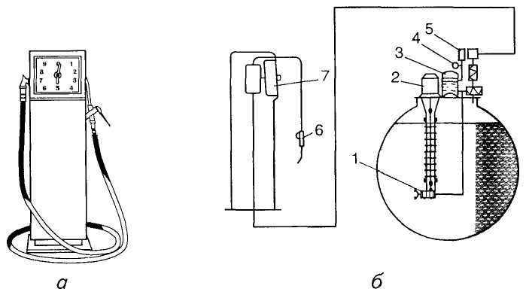
Рис. 1.2
Стаціонарна автоматична оливороздавальна колонка з електричним приводом:
а — загальний вигляд; б— схема (1 — насос; 2— електродвигун; 3 — повітряно-гідрав-лічний акумулятор; 4 — манометр; 5 — реле тиску; 6 — кран; 7— лічильник оливи)
критий, олива насосом / подається в повітряно-гідравлічний акумулятор 3, створюючи там тиск 15 МПа, який контролюється манометром 4. Після відкриття клапана роздавального крана мастильний матеріал надходить під тиском повітря у повітряно-гідравлічному акумуляторі 3. Коли тиск у системі знижується до 8 МПа, автоматично вмикається електродвигун, і мастильний матеріал нагнітається насосом. Витрата мастильного матеріалу визначається лічильником 7. Пневматичний оливороздавальний пристрій для подавання рідких мастильних матеріалів (рис. 1.3) складається з бака 7, насоса 2 з пневматичним двигуном, барабана 3 із самонамотуваним шлаїном і роздавального пістолета 4. Насос 2 й бак 7 установлюють в окремому приміщенні, що обігрівається, а барабан 3 — на механізованому посту централізованої подачі мастильного матеріалу до автомобіля.
18
Для збирання відпрацьованого мастильного матеріалу використовують стаціонарні або переносні резервуари з приймальними лійками. Баки розміщують у підвальному приміщенні. Приймальні лійки монтують безпосередньо на постах мащення, в канаві або біля підйомника. Трубопроводи до лійок виконують із шарнірними з'єднаннями або у вигляді гнучких шлангів. Лійку можна легко встано-
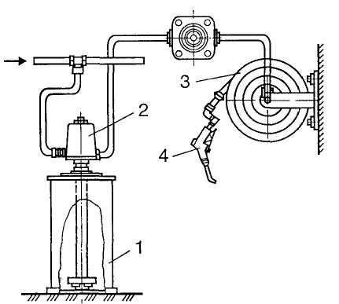
Рис. 1.3
Схема пневматичного оливороздавального пристрою:
7 — бак; 2 — насос; 3 — барабан; 4 — пістолет
вити в потрібному положенні під отвором для зливання мастильного матеріалу.
Заправляння агрегатів автомобілів трансмісійними мастильними матеріалами здійснюють уручну з роздавального бака або механізованим способом з використанням стаціонарної електромеханічної установки. Подають мастильний матеріал із стаціонарного бака шестеренним насосом з електроприводом.
Для подавання консистентного мастильного матеріалу застосовують солідолонагнітачі (рис. 1.4.). Мастильний матеріал за допомогою мішалки 2 та шнека 3подається з бункера крізь сітчастий фільтр 4 до плунжерної пари насоса високого тиску. Шнек розпушувача й кулачок 5 плунжера обертаються від електродвигуна 8 через шестеренчастий редуктор 9. Реле тиску 7 забезпечує автоматичне вимикання
19
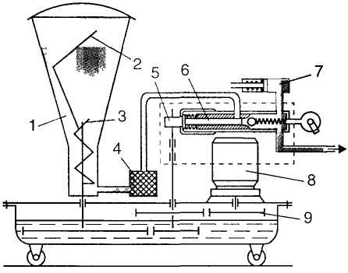
Рис. 1.4
Схема електромеханічного солідолонагнітача:
1 — бункер; 2 — мішалка; 3 — шнек; 4 — сітчастий фільтр; 5 — кулачок плунжера;
б — плунжерна пара насоса високого тиску; 7 — реле тиску; 8 — електродвигун;
9 — шестеренчастий редуктор
двигуна в разі перевищення тиску 25 МПа та пуск двигуна, коли тиск в лінії знизиться до 12 МПа. Тиск подачі мастильного матеріалу регулюють спеціальним пристроєм.
§ 1.5. ДІАГНОСТУВАННЯ ТЕХНІЧНОГО СТАНУ АВТОМОБІЛІВ
Діагностування дає змогу оцінити технічний стан автомобіля в цілому й окремих його агрегатів і вузлів (складальних одиниць) без розбирання, виявити несправності, для усунення яких потрібні регулювальні або ремонтні роботи, а також прогнозувати ресурс автомобіля.
За часом проведення діагностування поділяють на: • періодичне (здійснюється після певного пробігу автомобіля); • неперервне.
Залежно від завдань, які вирішуються, розрізняють два види діагностування: • перше (Д-1), • друге (Д-2). Під час Д-1, що, як правило, виконується перед ТО-1 і в процесі його, визначають технічний стан агрегатів та вузлів, які забезпечують безпеку руху й придатність автомобіля до експлуатації. Під час Д-2, що здебільшого здійснюється перед ТО-2, оцінюють технічний стан агрегатів, вузлів і систем автомобіля, уточнюють обсяги робіт з ТО-2 та визначають, чи потрібен ремонт.
20
Засоби діагностування бувають: • зовнішні; • вбудовані.
Зовнішні засоби діагностування не входять до конструкції автомобіля. До них належать: ♦ стенди; ♦ переносні прилади; ♦ пересувні станції, укомплектовані потрібними вимірювальними пристроями.
Вбудовані засоби діагностування є складовою частиною автомобіля. Це датчики та прилади на панелі приладів. їх використовують для неперервного або досить частого визначення параметрів технічного стану автомобіля. Вбудовані засоби діагностування дають змогу водієві постійно контролювати стан гальмової системи, витрату палива, токсичність відпрацьованих газів, а також вибрати найекономіч-ніші й безпечні режими роботи автомобіля або своєчасно припинити рух у разі аварійної ситуації.
§ 1.6. БЕЗПЕКА ПРАЦІ ПІД ЧАС ТЕХНІЧНОГО ОБСЛУГОВУВАННЯ Й РЕМОНТУ АВТОМОБІЛІВ
- Технічне обслуговування й ремонт автомобілів виконують у
призначених для цього місцях (на постах). На робочих місцях мають
забезпечуватися безпечні умови для проведення робіт; обладнання,
інструмент та прилади мають відповідати характеру виконуваної ро
боти й унеможливлювати травматизм.
- У разі примусового переміщання автомобілів з поста на пост
потокової лінії передбачають світлову або звукову сигналізацію. Піс
ля сигналу про початок пересування конвеєра робітники повинні поки
нути робочі місця, вийти з оглядової ями й відійти від конвеєра. Для ек-
стренного зупинення конвеєра на кожному посту є кнопки «Стоп».
- Електричне обладнання діагностичного стенда з біговими ба
рабанами (пульт керування, апаратні шафи, блоки барабанів тощо)
має бути надійно заземлене.
- Наприкінці зміни слід вимкнути рубильник стенда, закрити
крани паливних баків, перекрити вентиль подачі стисненого повітря.
И Під час роботи під перекинутою кабіною автомобіля положення обмежувача треба зафіксувати защіпкою, в разі опускання кабіни — надійно закрити запірний механізм і правильно встановити запобіжний крюк у пазу опорної балки.
■ Пуск двигуна треба здійснювати стартером, як виняток — пус
ковою рукояткою. Аби уникнути травмування кисті, рукоятку слід
брати так, щоб всі пальці правої руки розташовувалися по один бік руч
ки. Повертати колінчастий вал треба тільки знизу вгору, довкола —
забороняється.
- Пускати газовий двигун, якщо є витікання газу, не допускається.
- Регулювальні роботи з двигуном, що працює, слід виконувати
на спеціальному посту з місцевою вентиляцією для видаляння від
працьованих газів.
21
- Забороняється підтягувати деталі газобалонного обладнання ав
томобіля й виконувати інший ремонт, якщо у вузлах і трубопроводах є
газ під тиском.
- У приміщеннях для ТО й ремонту автомобілів забороняється за
лишати порожню тару з паливом та мастильними матеріалами. Роз
лите паливо або оливу слід негайно прибрати, використовуючи пісок
чи тирсу. Після завершення роботи всі використані ганчірки слід
скласти у спеціальну тару.
- Технічне обслуговування й ремонт приладів системи живлен
ня, знятих з автомобіля, виконують у цеху (на дільниці). Біля ванни
для миття деталей системи живлення, біля верстаків для розбиран-
ня-складання, перевірки й регулювання приладів, а також біля то
карного верстата мають бути вентиляційні відсмоктування.
- Роботи, пов'язані із зачищанням деталей перед паянням та лу
дінням, виконують на робочих місцях, обладнаних місцевою венти
ляцією. Паливні баки й тару з-під пальних сумішей перед ремонтом
треба промити гарячою водою, пропарити гострою парою, промити
каустичною содою та просушити гарячим повітрям. Перед паянням і
заварюванням слід відкрити пробки.
- Займання треба гасити за допомогою вогнегасників, піском
або струменем розпиленої води. Балони з газом слід поливати холод
ною водою, щоб запобігти підвищенню тиску в них.
- Роботи з акумуляторними батареями треба виконувати в ізо
льованих приміщеннях із дотриманням вимог безпеки, викладених
нижче.

- Усі особи, які причетні до роботи з акумуляторними батарея
ми, повинні пройти спеціальний інструктаж з техніки безпеки.
- У разі потрапляння електроліту або кислоти на шкіру необхідно
негайно змити їх водою, 10 %-м розчином соди чи нашатирного спирту.
- Закінчивши роботу з акумуляторами, перед уживанням їжі тре
ба прополоскати рот і старанно вимити руки гарячою водою з милом.
Заходити в їдальню в спецодязі забороняється. Щоденно вранці, після
завершення роботи та ввечері необхідно чистити зуби.
- На робочих місцях мають бути аптечки з йодом, ватою, марлею
та 10 %-м розчинами соди й нашатирного спирту.
- Питну воду слід зберігати у шафі в закритій місткості.
- У робочих приміщеннях забороняється палити, а також зберіга
ти продукти харчування.
- Після закінчення кожної зміни треба робити вологе прибиран
ня підлог, столів, верстаків та інструментів.
- При акумуляторному цеху мають бути обладнані роздягальня
та вмивальня з шафами для зберігання домашнього одягу й окремо
— спецодягу.
- Забороняється транспортувати акумуляторні батареї вручну
(незалежно від кількості їх).
22
- В акумуляторних та зарядних приміщеннях мають бути вікна,
що відчиняються.
- Підлога робочого приміщення (акумуляторного цеху), де ре
монтуються акумулятори, має бути цегляною або бетонною, несли-
зькою й без вибоїн.
- Покриття стелажів, стін і підлоги має бути кислототривким, а
поверхня стін, крім того, — гладенькою по висоті не менше ніж
1,75 м.
- Поверхня робочих столів, на яких розбирають і складають аку
муляторні батареї, має бути рівною, без щілин і тріщин, а покриття
— стійким проти сірчаної кислоти.
- Свинцевий порошок, глет і сурик для акумуляторних майсте
рень треба доставляти в металевій, герметично закритій тарі й збері
гати в окремому приміщенні.
- Непридатні пластини, свинець та його відходи треба зберігати
в окремому ящику, що закривається.
- В акумуляторному цеху обов'язково має бути водопровід, щоб
у разі потрапляння кислоти на шкіру робітника її можна було б зми
ти.
- Електропроводка в акумуляторній майстерні має бути герме
тичною й виконуватися в металевих трубах, покритих асфальтовим
лаком. Освітлення акумуляторного цеху й зарядного приміщення, а
також зарядна установка мають бути вибухобезпечного виконання.
В зарядному приміщенні не можна встановлювати генератори й від
криті електродвигуни. Воно має бути обладнане припливно-витяж
ною вентиляцією для видаляння шкідливих газів, що виділяються
під час заряджання акумуляторів. У приміщенні категорично заборо
няється палити й користуватися відкритим вогнем, оскільки водень,
який виділяється під час заряджання акумуляторів, сполучаючися з ки
снем повітря, утворює гримучий газ, що легко вибухає.
- Тріщини в мастиці акумуляторних баків треба згладжувати ме
талевим предметом. Не допускається розплавляти мастику на діючій
батареї полум 'ям паяльної лампи, оскільки гази, що містяться в акуму
ляторі, можуть вибухнути.
- Електроліт слід приготовляти вливанням тонкої струминки
кислоти в дистильовану воду. Не можна вливати воду в сірчану кисло
ту, оскільки розчинення кислоти у воді супроводжується розбризкуван
ням, що може спричинити тяжкі опіки. Забороняється приготовляти
електроліт у скляній нетермостійкій посудині, оскільки вона може лус
нути від теплоти, яка виділяється в процесі розчинення сірчаної кисло
ти. Зберігати кислоту й електроліт допускається тільки в спеціально
відведеному приміщенні, підлога та стіни якого мають кислототрив
ке покриття.
□ У приміщенні для заряджання акумуляторних батарей не мож
на викопувати інші роботи (розбирання, складання, ремонт). Темпе
ратура в цьому приміщенні мас бути не нижчою ніж +10 °С.
23
- У зарядному приміщенні мають бути вмивальники, бочки з
10 %-м розчином питної соди, а також протипожежні засоби (вогне
гасники, вода, пісок, лопати тощо).
- Одночасне заряджання понад десяти акумуляторних батарей
має відбуватися в ізольованих приміщеннях зі стелажами.
- Одночасне заряджання менше ніж десяти акумуляторних бата
рей можна виконувати в приміщеннях ремонтних цехів, але акуму
ляторні батареї обов'язково треба встановлювати у витяжній шафі.
Будова шаф має внеможливлювати просочування водню в примі
щення.
- Під час заряджання акумуляторних батарей не можна користу
ватися навантажувальною вилкою.
- З'єднувати акумуляторні батареї, що заряджаються, треба за
допомогою освинцьованих затискачів, які щільно прилягають і ви
ключають можливість іскріння. Забороняється з'єднувати акумуля
торні батареї дротом. Зварювальні, бляшано-кузовні, фарбувальні
роботи слід виконувати в окремих ізольованих приміщеннях, облад
наних припливно-витяжною вентиляцією.

- Демонтаж і монтаж шин автомобілів слід здійснювати на спе
ціально відведених місцях (постах). Перед демонтажем шини потріб
но випустити повітря з камери. Під час накачування необхідно сте
жити за показами манометра, не допускаючи підвищення тиску по
вітря в шині понад установлену норму.
- Миття автомобілів, агрегатів і деталей здійснюють на мийній
дільниці, підлога якої має вологостійке покриття та уклон для сті
кання рідини. Дільницю обладнують припливно-витяжною вентиля
цією, а мийні ванни — витяжними зонтами. Перед приготуванням і
використанням мийних розчинів слід надягти гумові фартух, чоботи,
рукавички, а також захисні окуляри.
§ 1.7. ЩОДЕННЕ ТЕХНІЧНЕ ОБСЛУГОВУВАННЯ АВТОМОБІЛЯ
Щоденне технічне обслуговування (ЩТО) автомобіля виконується водієм один раз на добу, як правило, на спеціально обладнаних в АТП майданчиках з використанням інструменту, що додається до автомобіля.
До ЩТО автомобіля належать такі роботи: • прибирально-мийні; • контрольно-оглядові; • перевірно-кріпильні; • регулювальні; • мастильні; • заправні. їх виконують під час підготування автомобіля до роботи, перед початком і після закінчення зміни. Залежно від графіка роботи ЩТО можна виконувати також протягом зміни або в перервах.
До прибирально-мийнихробіт належать: • прибирання кабіни, кузова, платформи; • очищення сидінь та спинок крісел; • очищения
24
шасі автомобіля; • миття кабіни, кузова, платформи й шасі автомобіля; • протирання поверхні кабіни, кузова, оперення, стекол, плафонів.
До контрольно-оглядових робіт належить перевірка: • стану автомобіля та його комплектності; • стану кузова, дзеркал заднього виду, номерних знаків, запорів капота й багажника; • дії контрольно-вимірювальних приладів, а також приладів освітлення й сигналізації, склоочисників, пристрою для обмивання вітрового скла; • герметичності систем охолодження, мащення, живлення, гідравлічного привода гальм, вільного ходу рульового колеса.
До перевірно-кріпильних робіт належать: • перевірка стану різьбових з'єднань, шплінтів і пробок, їхнього кріплення, а також заміна непридатних або втрачених новими; • усунення підтікання палива, оливи, охолодної, амортизаторної та гальмової рідин; • перевірка стану покришок, тиску повітря в шинах і доведення його до нормального значення.
Під час ЩТО системи живлення слід: • перевірити рівень палива в баці й у разі потреби — долити; • якщо автомобіль експлуатується на дорогах з великою запиленістю повітря, — очистити повітряний фільтр; • оглянути систему живлення, перевіривши, чи не підтікає паливо.
Під час ЩТО газобалонних установок треба: • оглянути й перевірити кріплення газових балонів і герметичність з'єднань усіх газових систем, арматури балонів та витратних вентилів; • злити осадок із газового редуктора низького тиску; • перевірити, чи не підтікає бензин у з'єднаннях бензопроводів, електромагнітному клапані-фільтрі.
Час, потрібний для виконання ЩТО, залежить як від складності конструкції автомобіля, так і від рівня підготовки водія й становить від 1 до 1,5 год.
Контрольні запитання
§ 1.1 1. Що таке автомобіль?
- За якими ознаками класифікуються автомобілі?
- Що таке технічна характеристика автомобіля та які по
казники входять до неї?
§ 1.2 4. З яких основних агрегатів складається будь-який автомобіль?
- Яке призначення двигуна?
- Які агрегати й механізми входять до складу шасі?
- Які механізми входять до складу трансмісії⁷
- Яке призначення зчеплення й коробки передач?
- Яке призначення карданної та головної передач?
25
- Яке призначення диференціала й півосей?
- З чого складається ходова частина автомобіля?
- Які механізми керування автомобілем?
- Яке призначення рульового керування?
- Які функції виконує гальмова система?
- Яка будова кузовів вантажних і легкових автомобілів?
- Які бувають компонування легкових і вантажних автомо
білів?
§ 1.3 17. Які основні функціональні властивості автомобіля?
- Від чого залежить надійність автомобіля?
- Які показники довговічності автомобіля?
§ 1.4 20. У чому полягає технічне обслуговування автомобіля та які є його види?
- Які роботи виконуються під час ТО-1 і ТО-2?
- Які методи організації робіт з ТО автомобілів застосову
ються в АТП?
- Яке обладнання використовується для виконання приби-
рально-мийних робіт?
- Що таке поточний і капітальний ремонти автомобіля?
- Які існують методи організації ремонту автомобілів і в
чому полягає перевага агрегатного методу?
- Яке підйомно-оглядове й транспортувальне обладнання
застосовується для виконання ТО та ремонту автомобі
лів?
- Яке обладнання використовується для мащення та заправ
ляння автомобілів?
§ 1.5 28. У чому полягає діагностування технічного стану автомобіля?
29. Які є засоби діагностування?
§ 1.6 ЗО. Які основні правила безпеки праці під час ТО й ремонту автомобілів?
31. Які правила роботи з акумуляторними батареями? § 1.7 32. У чому полягає щоденне технічне обслуговування автомобіля? 33. Які роботи викопуються під час ЩТО?
Глава
2 ДВИГУН
§ 2.1. ЗАГАЛЬНА БУДОВА Й РОБОЧИЙ ЦИКЛ ДВИГУНІВ ВНУТРІШНЬОГО ЗГОРЯННЯ
Двигун внутрішнього згоряння — це тепловий двигун, усередині якого відбуваються спалювання палива й перетворення частини теплоти, що виділилася, на механічну роботу.
Двигуни внутрішнього згоряння бувають:
- поршневі, в яких увесь робочий процес здійснюється в ци
ліндрах;
- безпоршневі, наприклад газотурбінні, в яких робочий про
цес послідовно здійснюється у повітряному компресорі, камері зго
ряння та газовій турбіні.
На переважній більшості сучасних автомобілів установлюють поршневі двигуни внутрішнього згоряння*.
За способом сумішоутворення й запалювання палива автомобільні поршневі двигуни поділяються на дві групи:
- із зовнішнім сумішоутворенням і примусовим
займанням палива від електричної іскри {карбюраторні й газові);
- із внутрішнім сумішоутворенням і займанням
палива від стикання з повітрям, нагрітим унаслідок його сильного
стискання в циліндрі {дизелі).
Двигун внутрішнього згоряння складається з таких механізмів і систем: + кривошипно-шатунного механізму; ♦ механізму газорозподілу; ♦ системи охолодження; + системи мащення; ♦ системи живлення; ♦ системи запалювання (тільки в карбюраторних двигунах).
Кривошипно-шатунний механізм слугує для перетворення зворотно-поступального руху поршня на обертальний рух колінчастого вала.
Механізм газорозподілу забезпечує своєчасне заповнення циліндрів пальною сумішшю (або повітрям) і видаляння з них відпрацьованих газів.
* Термін «двигун внутрішнього згоряння» застосовують переважно до поршневих двигунів.
27
Система охолодження призначається для підтримання оптимального теплового режиму двигуна.
Система мащення забезпечує змащування тертьових поверхонь двигуна, подачу до них оливи, часткове охолодження їх, видаляння продуктів спрацювання та очищення оливи.
Система живлення карбюраторного двигуна слугує для очищення палива й повітря, приготування пальної суміші, подавання її в циліндри та видаляння продуктів згоряння.
Система живлення дизеля забезпечує очищення повітря й палива, впорскування палива в циліндр під високим тиском у дрібнорозпи-леному вигляді та видаляння продуктів згоряння.
Система запалювання забезпечує займання пальної суміші в циліндрах карбюраторного двигуна й містить джерело електричної енергії та перетворювач низької напруги системи електрозабезпечен-ня автомобіля на високу напругу свічки запалювання, іскра від якої запалює пальну суміш у циліндрі двигуна в потрібний момент.
Поршневий двигун (рис. 2.1, а) складається з циліндра 5 і картера 6, який знизу закрито піддоном 9. Усередині циліндра переміщується поршень 4 з компресійними (ущільнювальними) кільцями 2, що має форму стакана з днищем у верхній частині. Поршень через поршневий палець 3 та шатун 14 зв'язаний із колінчастим валом 8, що обертається в корінних підшипниках, розташованих у картері. Колінчастий вал складається з корінних шийок 13, щік 10 і шатунної шийки 11. Циліндр, поршень, шатун і колінчастий вал утворюють кривошипно-шатунний механізм, який перетворює зворотно-поступальний рух поршня на обертальний рух колінчастого вала (рис. 2.1, б).
Зверху циліндр 5 накрито головкою / із клапанами 15 і 17, відкриття й закриття яких точно узгоджуються з обертанням колінчастого вала, а отже, і з переміщенням поршня.
Верхнє крайнє положення поршня в циліндрі, в якому його швидкість дорівнює нулю (рис. 2.1, б), називається верхньою мертвою точкою (ВМТ), нижнє крайнє положення — нижньою мертвою точкою (НМТ). Відстань, що її проходить поршень від однієї мертвої точки до іншої, називається ходом поршня S, а відстань між осями корінних і шатунних шийок — радіусом кривошипа R.
Переміщення поршня від однієї мертвої точки до іншої спричинює повертання колінчастого вала на половину оберта.
Об'єм над поршнем у положенні його у ВМТ (див. рис. 2.1, а) називають об'ємом камери згоряння (стискання) h_{L}, а об'єм над поршнем, коли він перебуває у НМТ, — повніш об'ємом циліндра V_{a}. Об'єм, що вивільнюється поршнем, коли той переміщується від ВМТ до НМТ, становить робочий об'єм циліндра (літраж) V,,, л:
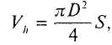
де D — діаметр циліндра, мм; S — хід поршня, дм.
28
Неважко переконатися, що F_{c} + V,, = V_{a}.
Робочий об'єм^усіх циліндрів багатоциліндрового двигуна називають літражем. Його визначають множенням робочого об'єму одного циліндра V_{h} на кількість циліндрів двигуна.
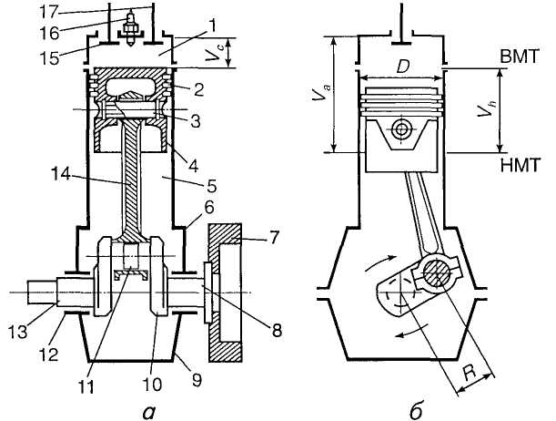
Рис. 2.1
Схема будови поршневого двигуна внутрішнього згоряння:
а — поздовжній вигляд (/ — головка циліндра; 2 — кільце; 3 — палець; 4 — поршень; 5 — циліндр; 6 — картер; 7 — маховик; 8 — колінчастий вал; 9 — піддон; 10— щока; 11, 13— відповідно корінна й шатунна шийки; 12— корінний підшипник; 14 — шатун; 15, 17 — відповідно впускний і випускний клапани; 16— форсунка); б — поперечний вигляд
Відношення повного об'єму циліндра до об'єму камери згоряння називають ступенем стискання: ε = V/V_{C}. Ступінь стискання показує, в скільки разів зменшується об'єм суміші (або повітря), що міститься в циліндрі, коли поршень переміщується від НМТ до ВМТ. У карбюраторних двигунах, які працюють на бензині, ступінь стискання становить 10... 14, у дизелях — 14...21.
Ступінь стискання — один із найважливіших параметрів двигуна, оскільки істотно впливає на його економічність і потужність: із збільшенням ступеня стискання двигуна його економічність і потужність підвищуються. За цим показником дизелі економічніші, ніж
29
карбюраторні й газові двигуни. Крім того, вони споживають нафтові палива дешевших сортів, пожежобезпечніші й мають великий ресурс до капітального ремонту (400...800 тис. км пробігу автомобіля). Проте дизелі дорожчі у виробництві й мають більшу масу, ніж карбюраторні та газові двигуни.
Робочим циклом називається сукупність процесів, що періодично повторюються в циліндрі двигуна й зумовлюють його неперервну роботу. Процес (або процеси), який відбувається в циліндрі за один хід поршня, називається тактом.
Робочі цикли більшості автомобільних двигунів здійснюються за чотири ходи поршня (такти), тому ці двигуни називаються чотиритактними.
Під час першого такту (впускання) поршень переміщується від ВМТ до НМТ, впускний клапан відкритий, а випускний — закритий. У циліндрі створюється знижений тиск (0,08...0,09 МПа), а температура підвищується до 90...125 °С.
На другому такті (стискання) поршень переміщується від НМТ до ВМТ, впускний і випускний клапани закриті. В циліндрі створюється підвищений тиск (1,0...1,2 МПа — в карбюраторних двигунах і 1,5...2,0 МПа — в дизелях), а температура наприкінці цього такту досягає 350...450 °С у перших і 600...700 °С в других.
На третьому такті (робочий хід) поршень переміщується від ВМТ до НМТ, клапани закриті. В карбюраторному двигуні відбувається займання робочої суміші від іскри на свічці. При цьому тиск газів досягає 3,5...4,0 МПа, а температура — 2000 °С. У дизелі наприкінці такту стискання в циліндр через форсунку під тиском 15...20 МПа впорскується дрібнорозпилене дизельне паливо. Змішуючись із розпиленим повітрям, паливо займається, внаслідок чого тиск у циліндрі підвищується до 7,0...9,8 МПа, а температура досягає 1800...2000 °С. Під дією такого тиску поршень переміщується від ВМТ до НМТ.
На четвертому такті (випускання) поршень переміщується від НМТ до ВМТ, випускний клапан відкритий. Тиск знижується до 0,1 МПа.
Після закінчення четвертого такту розпочинається новий цикл.
Корисна механічна робота здійснюється двигуном тільки протягом одного такту — робочого ходу. Решта три такти — випускання, впускання, стискання — є підготовчими і здійснюються завдяки кінематичній енергії маховика, що обертається за інерцією у проміжках часу між робочими ходами. Якщо двигуни мають кілька циліндрів, які працюють у певному порядку, то підготовчі такти в одних циліндрах здійснюються завдяки енергії, що розвивається в інших циліндрах.
зо
Сучасні автомобільні двигуни, як правило, чотири-, шести-, восьмициліндрові, рідше три-, десяти- й дванадцятициліндрові (БелАЗ). Розташування циліндрів найчастіше буває однорядним і дворядним V-подібним. Останнє дає змогу зменшити габаритні розміри двигуна порівняно з однорядним, а отже, зручніше розташувати місце водія та органи керування.
У багатоциліндровому чотиритактному двигуні за два оберти колінчастого вала (720°) відбувається стільки робочих ходів, скільки циліндрів у двигуні. З умови рівномірності обертання колінчастого вала потрібно, щоб чергування робочих ходів у різних циліндрах становило 720//, де / — кількість циліндрів.
Отже, в чотири-, шести- й восьмициліндрових двигунах робочі ходи мають відбуватися відповідно через 180, 120 і 90° повороту колінчастого вала.
Показники роботи автомобільного двигуна. Потужність, що розвивається газами всередині циліндрів двигуна, називається індикаторною, а потужність на колінчастому валу двигуна, яка використовується для здійснення руху автомобіля, — ефективною.
Ефективна потужність завжди менша від індикаторної через втрату потужності на тертя й приведення в дію низки механізмів двигуна (кривошипно-шатунного, газорозподілу, вентилятора, насосів та ін.).
Ефективну потужність двигуна Л^, (кВт) визначають за формулою
N_{e} = М_{е} л/9570,
де М_{с} — крутний момент, Н ∙м; п — частота обертання колінчастого вала, хв"¹.
Крутний момент і ефективна потужність тим більші, чим більший робочий об'єм двигуна й чим вищі наповнення циліндрів пальною сумішшю або повітрям та ступінь стискання.
Ефективна потужність дизеля залежить також від кількості впорскуваного палива й моменту початку впорскування, а потужність карбюраторного й газового двигунів — від складу пальної суміші та моменту її займання (іскрового розряду).
Механічним коефіцієнтом корисної дії (ККД) двигуна називають відношення ефективної потужності до індикаторної. Його значення досягає 0,7...0,9.
Літрова потужність N_{n} (кВт/л) — відношення максимальної ефективної потужності двигуна до його робочого об'єму (літражу). Підвищують літрову потужність збільшенням частоти обертання колінчастого вала та застосуванням наддування.
Питома ефективна витрата палива g_{c} (гДкВт ■ год)) — це кількість палива в грамах, що витрачається двигуном на розвивання протягом 1 год ефективної потужності в 1 кВт:
31
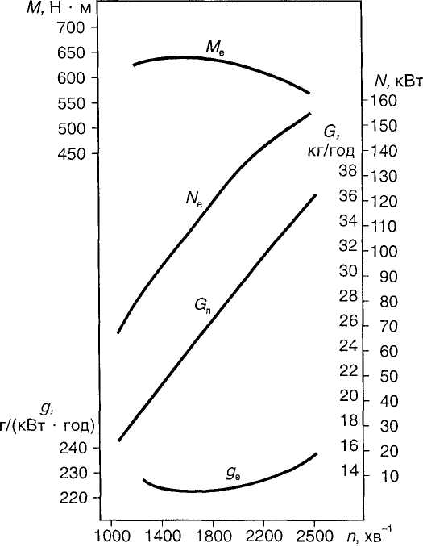
Рис. 2.2
Зовнішня швидкісна характеристика дизеля КамАЗ-740
Це показник економічності двигуна. В технічній характеристиці двигуна, як правило, зазначають мінімальну питому витрату палива в разі його роботи за зовнішньою швидкісною характеристикою, яка становить для дизелів 200...230 г/(кВт-год), а для карбюраторних двигунів — 265...305 г/(кВт∙год).
Зовнішня швидкісна характеристика двигуна (рис. 2.2) — це графічна залежність основних показників його роботи від частоти обер-
32
тання колінчастого вала за умови повної подачі палива. Цю характеристику дістають експериментально під час випробовування нового двигуна (після його обкатки).
§ 2.2. КРИВОШИПНО-ШАТУННИЙ МЕХАНІЗМ
До кривошипно-шатунного механізму багатоциліндрових двигунів належать такі деталі: ♦ картер (блок циліндрів) з головкою й ущільнювальними прокладками; ♦ поршнева група (поршні, поршневі кільця, поршневі пальці); ♦ шатуни; ♦ колінчастий вал; ♦ маховик; + піддон картера.
Картер (рис. 2.3) — це найбільша й найскладніша деталь двигуна, як правило, коробчастого перерізу, що править за опору для робочих деталей та механізмів і захищає їх від забруднення. Іноді циліндри виготовляються разом із картером, тоді ця деталь називається блок-картером.
Блок циліндрів відливають із чавуну або алюмінієвих сплавів. У блок уставляють гільзи, які безпосередньо обмиваються охолодною рідиною й тому називаються «мокрими». У верхню частину гільз, виготовлених із сірого чавуну, для підвищення корозійної стійкості та зменшення спрацювання запресовують вставки зі спеціального антикорозійного чавуну. Ущільнення гільз циліндрів у верхній частині блока здійснюється сталеазбестовими прокладками головок блока, а в нижній частині — мідними прокладками. Верхні кромки гільз мають виступати над площиною блока циліндрів на 0,02... ...0,09 мм.
У середній частині блока є поперечні перегородки. Площину розняття картера опущено нижче від осі колінчастого вала для надання блоку потрібної жорсткості. По осі блока на стінці коробки штовха-чів, а також у передній та задній стінках блока с отвори для підшипників розподільного вала.
Двигуни з V-подібним розташуванням циліндрів (ЗИЛ-130, ЗМЗ-53-12) мають дві головки з алюмінієвого сплаву на кожен ряд. У двигуні КамАЗ-740 кожний циліндр (із восьми) має свою головку. В карбюраторних двигунах у головках блоків, відлитих з алюмінієвих сплавів, розташовано камери згоряння, в яких зроблено різьбові отвори для свічки запалювання, а в дизелях — отвори для форсунок, впускні й випускні канали, а також запресовано сідла й напрямні втулки клапанів. Напрямні втулки виготовляють із спечених матеріалів.
Головки кріпляться до блока циліндрів шпильками через сталеаз-бестові прокладки. Момент затягування шпильок — 73...78 Н∙м. Зверху головки закрито кришками, що кріпляться гайками й ущіль-
33
нюються гумовими прокладками. В головках блока всередині виконано сорочку охолодження, яка каналами сполучається із сорочкою охолодження блока.
У розвалі блока встановлюється верхня кришка блока циліндрів, виготовлена з алюмінієвого сплаву. В кришці є впускні трубопрово-
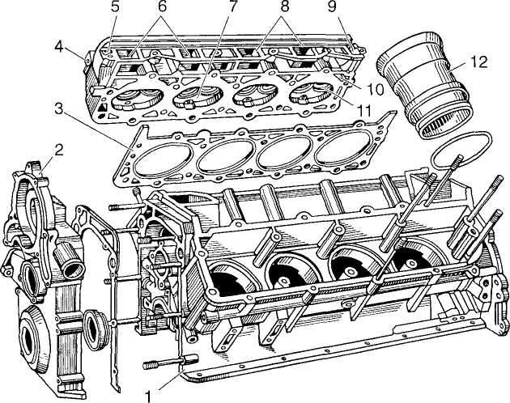
Рис. 2.3
Картер V-подібного восьмициліндрового двигуна ЗМЗ-53 з головкою правого ряду циліндрів і деталі кривошипно-шатунного механізму.
/ — блок циліндрів; 2 — кришка розподільних шестерень; 3 — прокладка; 4 — головка
блока циліндрів; 5, 9, 10 — отвори для охолодної рідини; 6, 8 — впускні канали;
7— камера згоряння; // — сідло клапана; 12 — гільза циліндра
ди, що обмиваються охолодною рідиною для підігрівання пальної суміші. Зверху кришка має площадку з двома отворами для встановлення карбюратора.
До поршневої групи належать: поршні, поршневі кільця та поршневі пальці (рис. 2.4).
Поршень — це металевий стакан, днищем повернутий догори, який сприймає тиск газів і передає його через поршневий палець і
34
шатун на колінчастий вал. Верхня, підсилена частина поршня називається головкою, а нижня, напрямна — юбкою. Приливки у стінках юбки, що призначаються для встановлення поршневого пальця, називають бобишками.
Поршні відлито з алюмінієвого сплаву й по бічній поверхні покрито тонким шаром олова для кращого припрацювання.
Юбки поршнів у поперечному перерізі мають форму еліпса (більша частина цього еліпса розташовується в площині, перпендикулярній до осі поршневого пальця), а в поздовжньому — форму зрізаного
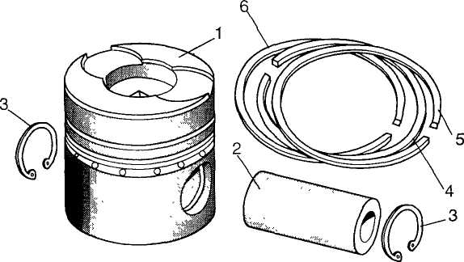
Рис. 2.4
Деталі поршневої групи дизеля КамАЗ-740:
1 — поршень; 2 — поршневий палець; 3 — стопорні кільця; 4, 5 — компресійні кільця;
6 — оливознімне кільце
конуса з більшою основою по нижній кромці поршня. В нижній частині юбки зроблено вирізи для противаг колінчастого вала.
Паралельно поздовжній осі двигуна в бобишках поршня зроблено отвори для встановлення поршневого пальця. Отвір під нього зміщено на 1,5 мм праворуч по ходу автомобіля. Цим зменшується тиск на стінку циліндра, а отже, збільшується термін служби циліндро-поршневої групи. Для правильного складання поршня із шатуном на днищах більшості поршнів вибито стрілку з написом «Уперед». На головках поршнів є канавки: верхні — для компресійних кілець, нижні — для оливознімних. По колу канавок під оливознімні кільця виконано отвори для відведення оливи, що знімається.
Поршневі кільця (рис. 2.5) запобігають прориву газів крізь зазор між юбкою поршня та стінкою циліндра, а також слугують для
35
видаляння зайвої оливи зі стінок циліндра, щоб не допустити потрапляння її в камеру згоряння. Зазор у замку компресійних кілець становить (0,4 ± 0,1) мм. Всі кільця виготовляють з чавуну, за винятком оливознімних, які виконуються складеними — з двох плоских сталевих кілець і двох розширників (осьового та радіального). Верхні компресійні кільця покривають пористим хромом.
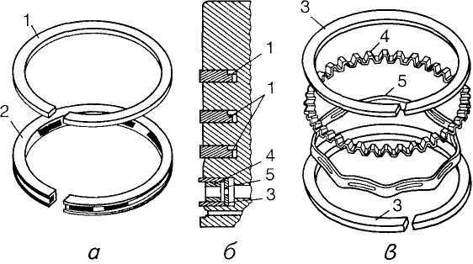
Рис. 2.5
Поршневі кільця:
а — зовнішній вигляд; б — розташування кілець на поршні двигуна автомобіля ЗИЛ-130; в — складано оливознімне кільце; 1,2— відповідно компресійне й оливо-зпімне кільця; 3 — плоскі сталеві диски; 4 — осьовий розширник; 5 — радіальний
розширник
Компресійні кільця встановлюють на поршні так, щоб виточки на їхній внутрішній поверхні були повернуті вгору (рис. 2.6). Кільця, що не підлягають хромуванню, покривають по зовнішній поверхні тонким шаром олова для кращого припрацювання. Встановлюючи кільця на поршень, їхні стики (замки) слід розташовувати під кутом 90° один до одного.
Пор ш нее ий палець слугує для шарнірного з'єднання поршня з шатуном і може мати найрізноманітніші конструктивні форми (рис. 2.7). Для зменшення маси пальців їх, як правило, виконують порожнистими.
Поршневі пальці виготовляють з вуглецевих цементованих та азотованих сталей, а також із високовуглецевих сталей, які піддаються індукційному гартуванню струмами високої частоти. В окремих випадках для підвищення міцності пальця його піддають термохімічній обробці й полірують зовнішню поверхню. Двостороння цемента-
36
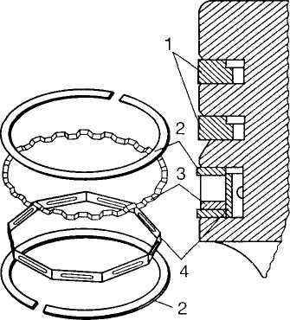
Рис. 2.6
Установлення кілець на поршні двигуна автомобіля ГАЗ-24 «Волга»:
1 — компресійні кільця; 2 — плоске сталеве кільце; 3, 4 — відповідно осьовий
і радіальний розширники
ція підвищує міцність пальця на 15...20 %, а двостороннє азотування — на 35...45 %.
Для обмеження осьового зміщення пальця в поршні використовують різні способи. Наприклад, застосовую!ь пальці плаваючого типу. Такий палець не закріплюють ні в бобишках поршня, ні у верхній головці шатуна. Від осьових переміщень його утримують стопорні пружинні кільця, встановлені в канавках, які проточено в отворах бобишок поршня. Плаваючий палець може повертатися в бобишках, завдяки чому він спрацьовується рівномірніше.
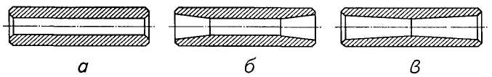
Рис. 2.7
Конструкції поршневих пальців:
а — трубчаста; 6, в — з конічними трубчастими поверхнями
37
Шатун (рис. 2.8), що передає зусилля від поршня на колінчастий вал, має двотавровий переріз, виготовляється з легованої або вуглецевої сталі штампуванням і складається з верхньої головки, стержня та нижньої головки.
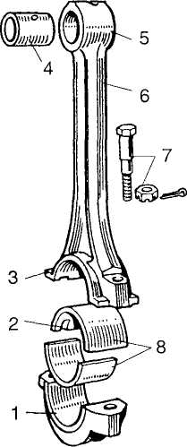
Рис. 2.8
Шатун:
/ — кришка нижньої головки; 2 — вусики, що фіксують вкладиші; 3 — нижня головка; 4 — втулка верхньої головки; 5 — верхня головка; 6 — стержень шатуна; 7 — болт із гайкою для кріплення кришки нижньої головки; 8 — вкладиші нижньої
У верхню головку шатуна запресовується бронзова втулка під поршневий палець. Для підведення мастила до тертьових поверхонь у головці та втулці зроблено отвори.
Нижня головка шатуна рознімна (площина розняття перпендикулярна до осі шатуна). В ній є отвір для викидання оливи на стінку циліндра та кулачки розподільного вала. До нижньої головки двома болтами кріпиться кришка.
38
За шатунні підшипники правлять тонкостінні сталеалюмінієві вкладиші. Від зміщення вони втримуються виступами, які входять у відповідні пази на шатуні й кришці.
Для правильного складання шатунно-поршневої групи є позначки: на стержнях шатунів — каталожний номер шатуна, а на кришці — виступ, які мають бути повернуті в один бік для першого—четвертого шатунів — назад, а для п'ятого—восьмого — вперед.
Затягувати гайки болтів шатуна слід за допомогою динамометричного ключа. Момент затягування — 68...75 Н ∙м.
Колінчастий вал, що сприймає зусилля від шатунів і передає його на маховик, відпивається з магнієвого чавуну й складається з таких елементів (рис. 2.9): носка 5, корінних шийок 7, шатунних шийок 10, щік з противагами 9 та фланця 12 для кріплення маховика.
Корінні й шатунні шийки вала загартовуються струмами високої частоти. В щоках вала просвердлено канали для підведення оливи від корінних підшипників до оливних порожнин у шатунних шийках. Оливні порожнини правлять за додаткові грязевловлювачі (ловушки). Грязьові частинки відцентровою силою відкидаються до периферії порожнин, а чиста олива крізь отвори подається в шатунні підшипники.
На носку колінчастого вала кріпляться храповик / пускової рукоятки, шестірня 4 привода механізму газорозподілу та шків 2 привода вентилятора й водяного насоса. Корінними підшипниками колінчастого вала є сталеві тонкостінні вкладиші, за конструкцією аналогічні шатунним. Момент затягування болтів кришок корінних підшипників — 100...110 Н-м.
Від осьових переміщень колінчастий вал утримується двома сталевими упорними шайбами 6 і 8, залитими антифрикційним сплавом, які встановлено по обидва боки переднього корінного підшипника. Стороною, залитою антифрикційним сплавом, передня шайба має бути повернута до шестірні, а задня — до буртика шийки вала. Допустиме осьове переміщення колінчастого вала становить 0,07...0,17 мм. Для ущільнення переднього кінця колінчастого вала в кришці розподільних шестерень встановлюються гумовий самопід-тискний сальник та оливовідбивна тарель 3. Задній кінець колінчастого вала ущільнюється сальником з азбестової набивки, встановленим у пазах блока та задній кришці. Крім того, на задньому кінці колінчастого вала є оливоскидальний гребінь // і оливовідвідна спіральна канавка 13.
Маховик — це чавунний диск, що кріпиться болтами до фланця колінчастого вала й призначається для підвищення рівномірності обертання останнього, а також забезпечує подолання двигуном короткочасних перевантажень (наприклад, у момент рушання автомобіля з місця) за рахунок накопиченої під час обертання енергії. На обід маховика напресовано сталевий зубчастий вінець 16 для обертання колінчастого вала стартером під час пуску двигуна. Маховик
39
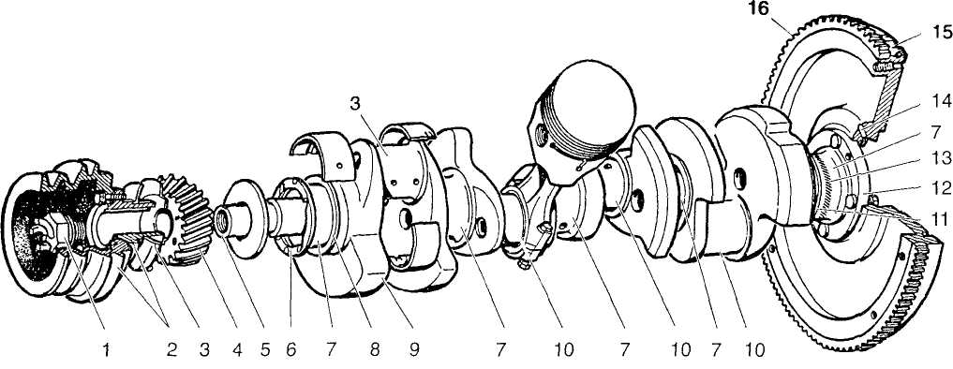
Рис. 2.9
Колінчастий вал:
/ — храповик; 2 — шків; З — оливовідбивпа тарель; 4 — шестірня; 5 — носок; 6, 8 — упорні шайби; 7, 10 — відповідно
корінні й шатунні шийки; 9 — противаги; // — оливоскидальний гребінь; 12 — фланець; 13 — оливовідвідна канавка;
14 — канал для відведення мастила; 15 — установочні мітки; 16 — зубчастий вінець
має мітки 15 для визначення верхньої мертвої точки поршня першого циліндра та канали 14.
Піддон картера править за захисний кожух кривошипно-шатунного механізму й резервуар для оливи. Його штампують з листової сталі. Отвір для зливання оливи закривається пробкою з магнітом для збирання металевих частинок на дні піддона.
Картер зчеплення й маховика становить захисний кожух, виготовлений з алюмінієвого сплаву; його кріплять до задньої частини блока циліндрів. Для точної фіксації картера відносно деталей коробки передач та зчеплення у блок циліндрів запресовано штифти.
Кріплення двигуна до рами автомобіля має бути надійним і водночас забезпечувати пом'якшення поштовхів, що виникають під час роботи двигуна та руху автомобіля.
Підвіску двигуна до рами роблять у трьох або чотирьох точках. Як опори до картера двигуна пригвинчують спеціальні кронштейни (лапи). За задні опори іноді правлять лапи картера зчеплення або по-довжувач коробки передач. Під опори встановлюють гумові подушки або пружини.
Підвіска двигуна на еластичних опорах має обмежувачі поздовжнього переміщення у вигляді тяг чи скоб. Часто для фіксації двигуна відносно рами використовують реактивні тяги.
§ 2.3. МЕХАНІЗМ ГАЗОРОЗПОДІЛУ
Механізм газорозподілу складається з таких основних деталей: + розподільного вала; ♦ його привода; ♦ штовхачів; ♦ штанги; ♦ коромисла; ♦ впускних і випускних клапанів.
Залежно від розташування клапанів і розподільного вала можна виділити три типи механізмів газорозподілу:
- з нижнім розташуванням вала й клапанів (рис. 2.10), коли остан
ні встановлюються в блоці циліндрів (двигуни ГАЗ-51, ГАЗ-52-04,
ГАЗ-69, ЗИЛ-157, ЗИЛ-164 та ін.);
- з нижнім розташуванням вала й верхнім — клапанів (рис. 2.11);
- з верхнім розташуванням вала й клапанів (рис. 2.12), коли остан
ні встановлюються в головці блока циліндрів (двигуни ЗИЛ-130,
КамАЗ-5320, ГАЗ-4210, ВАЗ-2108 та ін.).
У разі нижнього розташування клапанів (див. рис. 2.10) зусилля від кулачка розподільного вала 10 передається штовхачу 9, а потім через регулювальний болт 7 з контргайкою 8 — клапану 2, головка якого відходить від сідла /. Під час роботи механізму газорозподілу стержень клапана переміщується, здійснюючи зворотно-поступальні рухи в напрямній втулці 3. На нижньому ходу втулки вільно встановлюється пружина 4, верхній торець якої впирається в картер, а нижній — у тарілку б, закріплену на конусі стержня клапа-
41
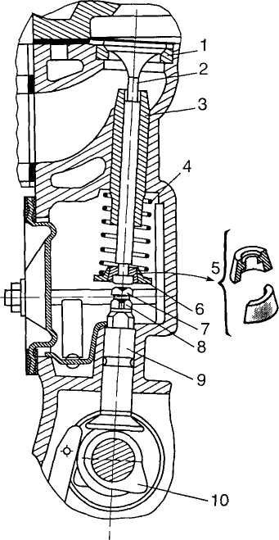
Рис. 2.10
Механізм газорозподілу двигунів з нижнім розташуванням розподільного вала
та клапанів:
/ — сідло клапана; 2 — клапан, 3 — напрямна втулка; 4 — пружина; 5 — сухарики; б — тарілка; 7 — регулювальний болт, 8 — контргайка; 9 — штовхач;
10 — розподільний вал
на сухариками 5. Закриваються клапани під дією пружини в міру того, як виступ кулачка виходить з-під штовхана.
Більшість сучасних двигунів мають механізм газорозподілу з верхнім розташуванням клапанів, що дає змогу зробити компактну камеру згоряння, забезпечити краще наповнення циліндрів пальною сумішшю, спростити регулювання клапанів і теплових зазорів.
42
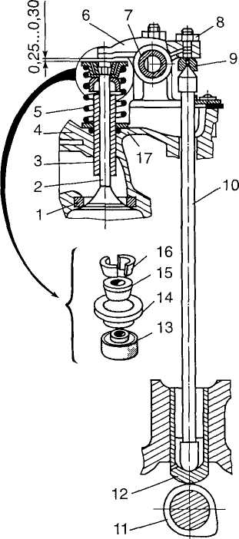
Рис. 2.11
Механізм газорозподілу двигунів з нижнім розташуванням розподільного вала
та верхнім — клапанів:
/ — сідло клапана; 2 — клапан; З — напрямна втулка; 4 — головка блока циліндрів;
5 — пружина; 6 — коромисло; 7 — вісь коромисла, 8 — контргайка;
') — регулювальний гвинт; 10 — штанга, 11 — кулачок, 12 — штовхач, 13 — ковпачок;
14 — тарілка; 15 — втулка; 16 — сухарики; 17 — стопорне кільце
У рядних двигунах із верхнім розташуванням клапа-іі і в (див. рис. 2.11) зусилля від кулачка // розподільного вала пере-іається штовхачу 12, а від нього — штанзі 10. Остання через регулю-
43
вальний гвинт 9 діє на коротке плече коромисла 6, яке, повертаючись на осі 7, натискує своїм носом на стержень клапана 2. Внаслідок цього пружина 5 стискається, а клапан переміщується від сідла 7, що залежно від призначення клапана забезпечує впускання пальної суміші або випускання відпрацьованих газів. Після того як виступ кулачка 77 вийде з-під штовхача 12, клапанний механізм повертається в початкове положення під дією пружини 5. Під час роботи клапанного механізму положення напрямної втулки З, запресованої в головку блока циліндрів 4, фіксується стопорним кільцем 77, а положення регулювального гвинта 9 — контргайкою 8. Верхній кінець стержня клапана закріплено сухариками 16, установленими в тарілці 14 за допомогою втулки 75.
Розподільні вали в разі верхнього розміщення клапанів можуть встановлюватися в блоці циліндрів — нижнє розташування (двигуни ЗИЛ-130, ЗИЛ-4331, КамАЗ-5320) або на головці блока — верхнє розташування (однорядні двигуни автомобілів сімей ВАЗ і «Москвич»).
У механізмі газорозподілу з верхнім розташуванням розподільного вала (див. рис. 2.12) немає штовхачів і штанг, завдяки чому зменшуються маса й інерційні сили клапанного механізму, що дає змогу збільшити частоту обертання колінчастого вала й знизити рівень шуму під час роботи двигуна.
У двигунах автомобілів сім'ї ВАЗ із приводом на задні колеса (рис. 2.12, а) розподільний вал розташований в окремому картері на головці 2 блока циліндрів і обертається в підшипниках ковзання. Привод до клапанів 1, розміщених в один ряд, здійснюється безпосередньо від кулачків 4 розподільного вала через одноплечі важелі (рокери) 3. Одним кінцем одноплечий важіль спирається на стержень клапана, іншим — на сферичну головку болта 5 і втримується на ній за допомогою шпилькової пружини 7.
У двигунах автомобілів сім'ї «Москвич» (рис. 2.12, б) клапани 7 розташовані в два ряди й приводяться в дію коромислами 9 від кулачків 4 розподільного вала. Для регулювання теплового зазору в клапанах слугує регулювальний болт 5 із контргайкою 6, який зв'язаний зі сферичним наконечником 8.
У двигунах передньоприводних автомобілів ВАЗ-2108 «Спутник», ВАЗ-2109 (рис. 2.12, в) верхній розподільний вал установлено в окремому корпусі 10, розташованому на головці блока циліндрів 2, в яку запресовано чавунні сідла 14та напрямні втулки 13 клапанів 7. Верхня частина втулок ущільнюється металогумовими оливовідбивачами з ковпачками 12. Клапани 7 приводяться в дію безпосередньо кулачками 4 через циліндричні штовхачі 75 без проміжних важелів. У гніздах штовхачів розміщено шайби 77 для регулювання зазору h у клапанному механізмі.
44
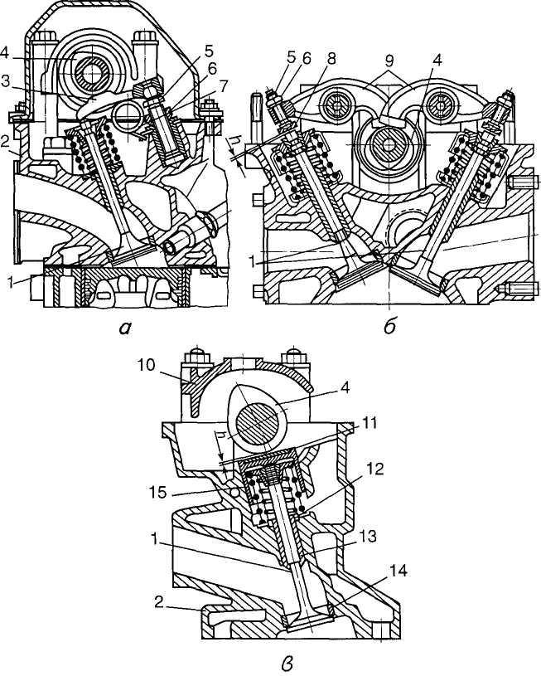
Рис. 2.12
Механізми газорозподілу двигунів з верхнім розташуванням розподільного вала та клапанів автомобілів:
а — ВАЗ-2105, ВАЗ-2107 «Жигули»; б — «Москвич-2140»; в — ВАЗ-2108 «Спутник», ВАЗ-2109; / — клапани; 2 — головка блока циліндрів; З — важіль; 4 — кулачки розподільного вала; 5 — болт; 6 — контргайка; 7 — шпилькова пружина; 8 — сферичний наконечник; 9— коромисла; 10— корпус; 11 — шайба; 12— ковпачки оливовідбива-чів; 13 — напрямна втулка; 14 — чавунно сідло; 15 — штовхач
45
У V-подібних восьмицилшдрових двигунах застосовують верхнє розташування клапанів (рис. 2.13). Нижній розподільний вал таких двигунів, установлений в розвалі блока, є спільним для клапанів правого й лівого рядів циліндрів. Клапани 9 (впускний і випускний), що переміщуються в напрямних втулках 10, відкриваються під дією зусилля, яке передається від кулачків 6, 7через штовхані 19, штанги 18 та коромисла 14, установлені на осях 13. Закриваються клапани під дією пружин 12, нижні кінці яких упираються в шайби 11. Якщо у випускних клапанів є механізм обертання, їхні пружини спираються на опорні шайби 17 цього механізму. Верхніми кінцями пружини обох клапанів упираються в тарілки 20. За два оберти колінчастого вала впускні й випускні клапани кожного циліндра відкриваються
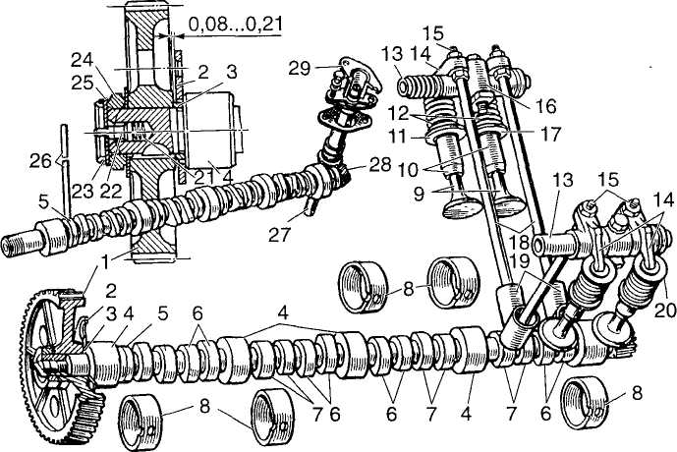
Рис. 2.13
Механізм газорозподілу V-подібного двигуна:
1 — зубчасте колесо; 2 — упорний фланець; З — розпірне кільце; 4 — опорна шийка; 5 — ексцентрик; 6, 7 — відповідно впускні й випускні кулачки; 8 — втулки опорних шийок; 9 — клапани; 10 — напрямні втулки; //, 24 — шайби; 12, 21 — пружини; 13 — порожнисті осі; 14 — коромисла; 15 — болти; 16 — стояки; 17 — опорні шайби; 18 — штанги; 19 — штовхані; 20 — тарілки; 22, 27 — валики; 23 — кільце; 25 — гайка; 26 — привод паливного насоса; 28 — шестірня; 29 — корпус привода розподільника запалювання й оливного насоса
46
один раз, а розподільний вал здійснює один оберт. Отже, він обертається вдвоє повільніше, ніж колінчастий вал. Тому зубчасте колесо 1 розподільного вала має вдвоє більше зуб'їв, ніж ведуча шестірня колінчастого вала.
Розподільний вал (див. рис. 2.13) виготовляють із сталі або спеціального чавуну й піддають термічній обробці. Профіль кулачків вала, як впускних 6, так і випускних 7, у більшості двигунів однаковий. Однойменні (впускні та випускні) кулачки в чотирициліндровому двигуні розташовують під кутом 90°, у шестициліндровому — під кутом 60°, а у восьмициліндровому — під кутом 45°. У процесі шліфування кулачкам надають невеликої конусності. Взаємодія сферичної поверхні торця штовхачів 19 із конічною поверхнею кулачків забезпечує повертання їх під час роботи.
Починаючи з передньої опорної шийки 4, діаметр шийок зменшується, що полегшує встановлення розподільного вала в картері івигуна. Кількість опорних шийок, як правило, дорівнює кількості корінних підшипників колінчастого вала. Втулки 8 опорних шийок виготовляють із сталі, а їхню внутрішню поверхню покривають антифрикційним сплавом.
На передньому кінці розподільного вала розмішено ексцентрик 5, що діє на штангу привода паливного насоса 26, а на задньому — шестірню 28, яка приводить в обертання зубчасте колесо валика 27, розташованого в корпусі 29 привода розподільника запалювання та оливного насоса.
Між зубчастим колесом 1 розподільного вала та його передньою опорною шийкою встановлено розпірне кільце 3 й упорний фланець 2, що кріпиться болтами до блока й утримує вал від поздовжнього переміщення. Оскільки товщина розпірного кільця 3 більша від товщини упорного фланця 2, забезпечується осьовий зазор («розбіг»), нормальне значення якого становить 0,08...0,21 мм. В отворі переднього горця розподільного вала (двигуни ЗИЛ-130, ЗМЗ-53-11 та інші) розташовано вузол привода відцентрового датчика регулятора частоти обертання колінчастого вала, що складається з валика 22, пружини 21 та шайби 24, закріплених кільцем 23.
Привод розподільного вала здійснюється за допомогою зубчастої, ланцюгової (рис. 2.14, а) або пасової (рис. 2.14, б) передач.
У двигунах вантажних автомобілів застосовують переважно зубчасті передачі. Ведучу шестірню 1 такої передачі (рис. 2.15) установлено на передньому кінці колінчастого вала, а проміжну 3 — на передньому кінці розподільного вала й закріплено гайкою.
Зубчасті колеса привода мають входити в зачеплення між собою при точно визначеному положенні колінчастого й розподільного валів, що забезпечує правильність заданих фаз газорозподілу та порядку роботи двигуна. Тому під час його складання зубчасті колеса вводяться в зачеплення за мітками на їхніх зуб'ях (на западині між зуб'я-ми колеса та на зубі шестірні). Щоб зменшити рівень шуму, зубчасті
47
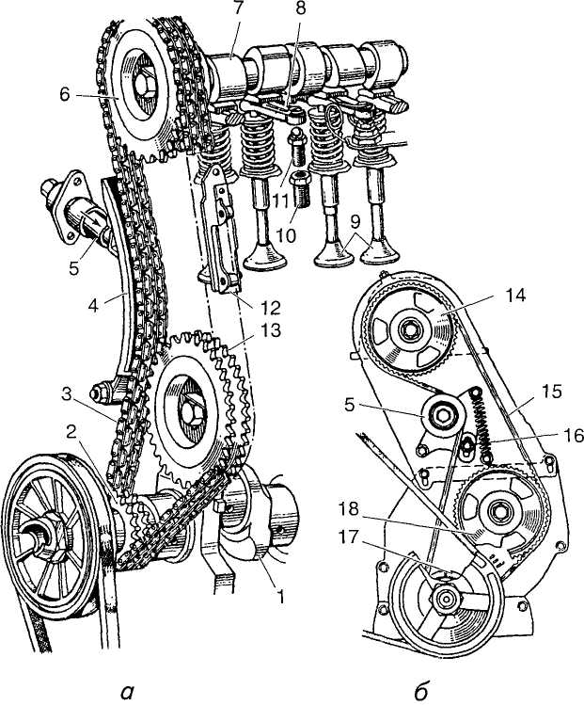
Рис. 2.14
Привод механізму газорозподілу двигунів з верхнім розташуванням розподільного вала:
а — ланцюгом; б — зубчастим пасом; / — колінчастий вал; 2, 6 — відповідно ведуча й ведена зірочки; З — ланцюг; 4 — башмак натяжного пристрою; 5 — натяжний пристрій; 7 — розподільний вал; 8 — важіль привода клапана; 9 — клапани; 10 — втулка регулювального болта; 11 — регулювальний болт; 12— мсиокоювач ланцюга; 13 — зірочка привода оливного насоса й переришшічл-розподільника; 14, 17, 18— зубчасті шківи; 75 — зубчастий пас; /6 По.іт
48
колеса виготовляють з косими зуб'ями і з різних матеріалів. На колінчастому валу встановлюють сталеву шестірню, а на розподільному — чавунне колесо (двигуни ЗИЛ-130, МАЗ-5335) або текстолітове (двигуни автомобілів ГАЗ-53-12, УАЗ-3151-01).
У двигунах легкових автомобілів сімей «Москвич» і ВАЗ (із приводом на задні колеса) механізм газорозподілу приводиться в дію від колінчастого вала дворядним втулково-роликовим ланцюгом З (див. рис. 2.14), що з'єднує ведучу зірочку 2 колінчастого вала із зірочкою б розподільного вала та зірочкою 13 валика привода оливно-го насоса й переривника-розподільника запалювання. В разі різкої зміни частоти обертання колінчастого вала виникають коливання вітки ланцюга. Для гасіння їх слугує пластмасова колодка (заспокоювач) 12. З протилежного боку колодки розміщується башмак 4 натяжного пристрою. Один кінець башмака закріплено на осі, а інший — з'єднано з регулювальним механізмом 5, що притискає башмак до ланцюга. Останній натягають за допомогою гайки регулювального механізму.
У двигунах передньоприводних автомобілів ВАЗ-2108 «Спутник», ВАЗ-2109 привод механізму газорозподілу складається з двох зубчас-
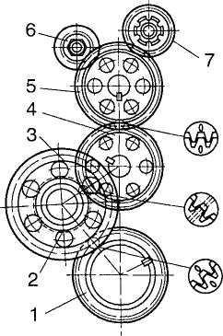
Рис. 2.15
Блок розподільних шестерень двигуна КамАЗ-740:
/ — ведуча шестірня; 2, 3 — проміжні шестерні; 4 — шестірня розподільного вала;
5 — шестірня привода паливного насоса; б — шестірня привода гідропідсилювача
рульового керування; 7 — шестірня привода компресора
49
тих шківів, установлених на колінчастому и розподільному валах, натяжного ролика та зубчастого паса. Останнім приводиться в обертання також шків насоса охолодної рідини. Головною особливістю такого привода є еластичний пас із зуб'ями напівкруглої форми. Його виготовляють з оливостійкої гуми, армованої кордом із скловолокна. Зуб'я для підвищення стійкості проти спрацювання покрито еластичною тканиною.
У механізмі газорозподілу з верхнім розташуванням клапанів і нижнім — розподільного вала клапани мають привод через передаточні деталі (штовхачі, штанги й коромисла).
Штовхачі передають зусилля від розподільного вала через штанги до коромисел. Виготовляють їх із сталі або чавуну. Штовхачі (рис. 2.16) бувають важільно-роликовими й циліндричними.
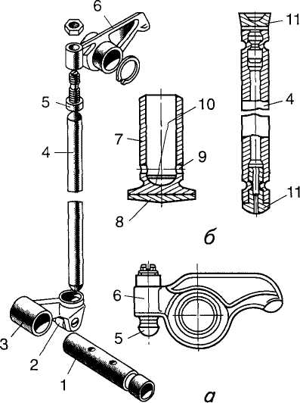
Рис. 2.16
Деталі привода клапанів дизелів:
а — ЯМЗ; б — КамАЗ; / — вісь; 2 — ролик; 3, 7— штовхачі; 4 — ші.ші.і, 5 — регулювальні гвинти; 6— коромисла; 8 — торцева поверхня штовхана, 9 о пир для зливання оливи; 10 — сферична поверхня штовхана; 11 — сферичні наконечники
У дизелях ЯМЗ-236 та ЯМЗ-238 застосовують важільно-роликові хитні штовхані 3 (рис. 2.16, а), встановлені на осі 1 над розподільним валом. Ролик 2 штовхана З спирається на кулачок розподільного вала. Вісь ролика обертається на голчастих підшипниках, тому, коли ролик перекочується по кулачку, тертя ковзання замінюється тертям кочення. Зверху на штовхач спирається штанга 4.
У двигунах ЗИЛ-130, ЗМЗ-53-11, КамАЗ-740 застосовують циліндричні штовхачі 7 (рис. 2.16, б), встановлені в спеціальних отворах — напрямних. У дизелі автомобіля КамАЗ-740 напрямні знімні. Внутрішня порожнина штовхача має сферичну поверхню 10 під штангу й отвір 9 для зливання оливи. Для підвищення працездатності сталевих штовхачів їхню торцеву поверхню 8 у місці стикання з кулачком направляють спеціальним зносостійким чавуном.
Штанги передають зусилля від штовхачів до коромисел. їх виготовляють із сталевого прутка із загартованими кінцями (двигун автомобіля ЗИЛ-130) або з дюралюмінієвого стержня із сталевими сферичними наконечниками (двигуни ЗМЗ-53-11, ЗМЗ-24-04).
У дизелях ЯМЗ і КамАЗ штанги 4 (див. рис. 2.16, 6) роблять із сталевої трубки. На кінцях штанг напресовують сталеві сферичні наконечники 11, якими вони з одного боку впираються у сферичні поверхні регулювальних гвинтів 5 (див. рис. 2.16, а), вкручених у коромисла б, а з іншого — у штовхачі.
Коромисло передає зусилля від штанги до клапана й становить не-рівноплечій важіль, виготовлений із сталі або чавуну. Плече коромисла з боку клапана приблизно в півтора раза довше, ніж із боку штанги штовхача. Це не тільки зменшує хід штовхача та штанги, а й знижує сили інерції, які виникають під час їхнього руху, що підвищує довговічність деталей привода клапанів.
Коромисло карбюраторних двигунів розташовано на спільній порожнистій осі 13 (див. рис. 2.13), у кінці якої запресовано заглушки, що дає змогу підводити оливу до бронзових втулок коромисел і сферичних наконечників регулювальних болтів 75. Осі 13 разом із коромислами встановлюють на кожній головці циліндра за допомогою стояків 16. На дизелях осі коромисел виконано як одне ціле із стояками, й кожне коромисло коливається на своїй осі.
Клапани відкривають і закривають впускні й випускні канали, що з'єднують циліндри з газопроводами системи живлення. Випускний клапан (рис. 2.17, а) складається з плоскої головки і стержня 1, з'єднаних між собою плавним переходом. Для кращого наповнення циліндрів пальною сумішшю діаметр головки впускного клапана роблять значно більшим, ніж діаметр випускного.
Оскільки клапани працюють в умовах високих температур, їх виготовляють із високоякісних сталей (впускні — з хромистої, випускні, які стикаються з гарячими відпрацьованими газами й нагріваються до температури 600...800 °С, — із жаростійкої) і в головку цилінд-
51
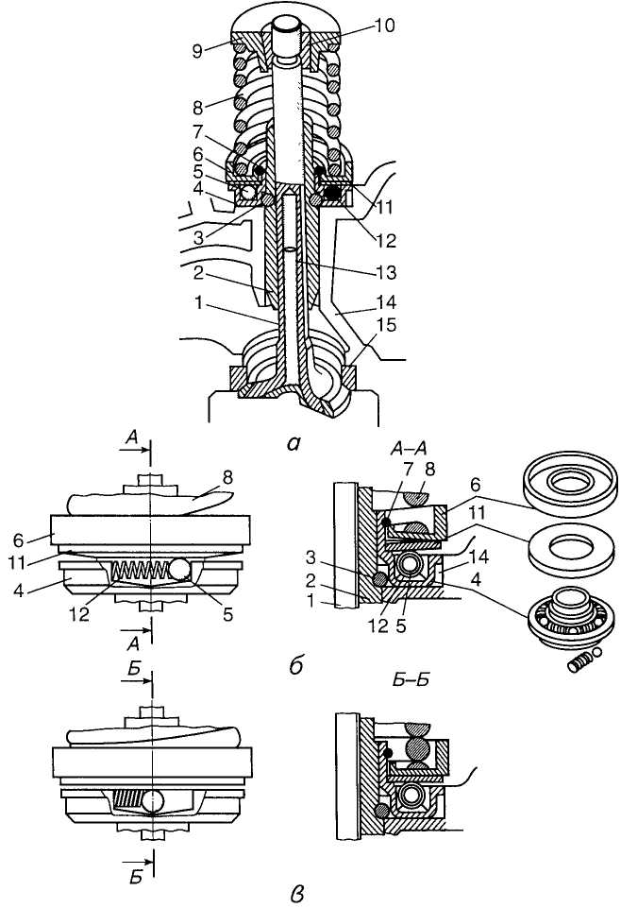
52
рів запресовують спеціальні вставки (сідла) 15 із жароміцного чавуну. Застосування вставних сідел підвищує термін служби головки циліндрів і клапанів. Робоча поверхня головки клапана (фаска) має кут 45 або 30°. Фаску головки клапана старанно обробляють і притирають до сідла.
Стержні 1 клапанів мають циліндричну форму. Вони переміщу-юься у втулках 2, виготовлених із чавуну або спечених матеріалів і запресованих у головку блока. На кінці стержня проточено циліндричні канавки під виступи конічних сухариків 10, які притискаються до конічної поверхні тарілки 9 під дією пружини 8.
У двигунах ЯМЗ, КамАЗ та сім'ї «Москвич» для підвищення працездатності механізму газорозподілу клапани притискаються до сідел не однією пружиною, а двома. При цьому напрям витків пружин роблять різним, щоб у разі поломки однієї з пружин її витки не потрапляли між витками іншої й не порушувалася робота клапанного механізму.
На впускних клапанах під опорні шайби у верхній частині напрямних втулок (у двигунах ЗИЛ, КамАЗ, ЗМЗ) встановлюють гумові манжети або ковпачки. Коли клапан відкривається, манжети щільно притискаються до його стержня й напрямної втулки, що запобігає можливому витіканню (підсмоктуванню) оливи в циліндри крізь зазор між втулкою та стержнем клапана (під час такту впускання).
У двигунах ЗИЛ-130, ЗМЗ-53-11 для кращого відведення теплоти від випускних клапанів застосовується натрієве охолодження. Для цього клапан роблять порожнистим і його порожнину 13 заповнюють металічним натрієм (див. рис. 2.17, а). Натрій має високу теплопровідність і плавиться за температури 98 °С. Під час роботи двигуна розплавлений натрій обмиває внутрішню порожнину клапана, при цьому теплота від його головки передається стержню й через напрямну втулку та головку циліндрів відводиться до охолодної рідини.
У клапанному приводі двигунів ЗМЗ (див. рис. 2.11), крім сухариків 16 і тарілки 14, є конічна втулка 75, що щільно обхоплює сухарики й стикається з тарілкою вузьким кільцеви-м пояском. Завдяки цьому зменшується тертя у з'єднанні й клапан може повертатися під дією зусилля, що передається через коромисло. Останнє сприяє зняттю нагару з головки та сідла клапана й запобігає обгорянню їх.
Рис. 2.17 Випускний клапан двигуна автомобіля ЗИЛ-130 із механізмом обертання:
а — випускний клапан, устаношісний на головці циліндрів; б, в — відповідно початкове й кінцеве робочі положення механізму обертання клапана; / — стержень; 2 — напрямна втулка; З, 7 — замкові кільця; 4— корпус механізму примусового обертання; 5 — кульки; 6 — опорна шайба; 8 — пружина; 9 — тарілка; 10 — сухарики; 11 — конічна дискова пружина; 12 — поворотні пружини; ІЗ — порожнина клапана; 1 ', — головка циліндра; 15 — сідла
53
Для цього ж випускні клапани V-подібних карбюраторних двигунів автомобілів ЗИЛ мають механізм примусового обертання. Він складається з корпусу 4 (див. рис. 2.17, а), розташованого в заглибленні головки циліндра 14 на напрямній втулці 2, яку закріплено замковим кільцем З, п'яти кульок 5, установлених разом із поворотними пружинами 12 у похилих пазах корпусу, опорної шайби 6 і конічної дискової пружини 11. Шайбу й пружину вільно надіто на виступ корпусу й закріплено на ньому замковим кільцем 7.
Коли клапан закритий і зусилля пружини 8 невелике (рис. 2.17, 6), дискова пружина 11 вигнута зовнішнім краєм угору, а внутрішнім — упирається в заплечники корпусу 4. При цьому кульки 5 у конічних пазах корпусу відтиснуті пружинами 12 у крайнє положення.
Коли клапан починає відкриватися, зусилля пружини 8 зростає, внаслідок чого дискова пружина 11 (рис. 2.17, б, в) випрямляється й передає зусилля пружини <?на кульки 5, які, перекочуючися в похилих пазах корпусу, повертають дискову пружину 11, опорну шайбу 6, клапанну пружину 8 і сам клапан відносно його початкового положення.
Під час закривання клапана зусилля клапанної пружини 8 зменшується; при цьому дискова пружина 11 прогинається до свого початкового положення й звільняє кульки 5, які під дією пружини 12 повертаються в початкове положення, підготовлюючи механізм обертання до нового циклу повертання клапана.
При частоті обертання колінчастого вала 3000 хв"¹ частота обертання випускного клапана досягає 30 хв"¹.
Щоб забезпечувалося щільне прилягання головки клапана до сідла, потрібен певний тепловий зазор між стержнем клапана та носком (гвинтом) коромисла або болтом штовхача. Теплові зазори змінюються внаслідок нагрівання клапанів, спрацьовування їх і порушення регулювань. Коли зазор у клапанах завеликий, вони відкриваються не повністю, внаслідок чого погіршуються наповнення циліндрів пальною сумішшю й очищення їх від продуктів згоряння, а також підвищуються ударні навантаження на деталі клапанного механізму. В разі недостатнього зазору в клапанах вони нещільно садяться на сідла, що призводить до витікання газів, утворення нагару з обгорянням робочих поверхонь сідла та клапана. Через нещільну посадку клапанів на такті стискання робоча суміш може потрапляти у випускний газопровід, а під час такту розширення гази, що мають високу температуру, можуть прориватися у впускний газопровід, унаслідок чого в цих газопроводах можливі стуки або спалахи, що є ознакою нещільної посадки клапанів.
Для щільного прилягання головки клапана до сідла тепловий зазор установлюють між носком коромисла б (див. рис. 2.11) і торцем стержня клапана 2 в разі нижнього розташування ро шодільного вала (у двигунах ЗИЛ-130, КамАЗ-740, ЗМЗ-53-11) або між важелем З (див. рис. 2.12, а) привода клапана 1 і кулачком •/ н разі верхнього
54
розташування розподільного вала (у двигунах автомобілів ВАЗ-2105, ВАЗ-2107).
У двигунах автомобілів ВАЗ (із приводом на задні колеса) тепловий зазор має становити 0,15 мм як для впускних клапанів, так і для випускних. Під час регулювання відпускають контргайку 6 (див. рис. 2.12) і, обертаючи регулювальний болт 5, установлюють зазор між важелем 3 та кулачком 4 на двигуні в холодному стані.
У двигунах передньоприводних автомобілів ВАЗ-2108 «Спутник», ВАЗ-2109 зазор h (див. рис. 2.12, б) між кулачками розподільного вала й регулювальними шайбами має становити (0,2 ± 0,05) мм для впускних клапанів і (0,35 ± 0,05) мм — для випускних. Товщина комплекту регулювальних шайб становить від 3 до 4,25 мм з інтервалом через кожні 0,05 мм. Товщина шайби маркується на її поверхні.
У двигунів автомобілів сім'ї «Москвич» (із приводом на задні колеса) в разі верхнього розташування розподільного вала тепловий зазор h (див. рис. 2.12, б) установлюють між наконечником 8 регулювального болта 5 і торцем стержня клапана /.
У непрогрітих двигунах ЗИЛ-130, ЯМЗ-238, ЗМЗ-53-11 зазор для впускних і випускних клапанів має становити 0,25...0,30 мм, у дизелях КамАЗ — 0,25...0,30 мм для впускних клапанів і 0,35...0,40 мм — для випускних. У цих двигунах для регулювання зазору в клапанах (рис. 2.18) слугує регулювальний гвинт із контргайкою 2, вкручений у коромисло /.
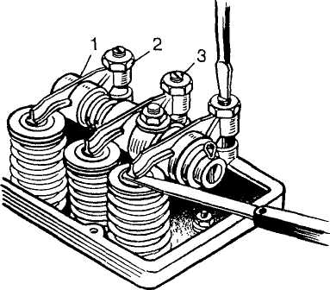
Рис. 2.18
Перевірка й регулювання теплового зазору:
/ — коромисло; 2 — контргайка; З — регулювальний гізинт
55
Фази газорозподілу — це моменти початку відкривання та кінця закривання клапанів, виражені в градусах кута повороту колінчастого вала відносно мертвих точок. Фази газорозподілу добирають експериментально на заводі залежно від частоти обертання колінчастого вала при максимальній потужності двигуна та від конструкції його впускного й випускного газопроводів і зазначають у вигляді діаграм або таблиць.
Коли робочі процеси у двигунах розглядалися в першому наближенні, вважалося, що відкриття й закриття клапанів відбуваються в мертвих точках. Однак насправді моменти відкриття й закриття клапанів не збігаються з моментами перебування поршнів у мертвих точках. Це пояснюється тим, що час, який припадає на такти впускання й випускання, дуже малий (при максимальній частоті обертання колінчастого вала двигуна він становить тисячні частки секунди). Тому, якщо впускні й випускні клапани відкриватимуться й закриватимуться точно в мертвих точках, то наповнення циліндрів пальною сумішшю й очищення їх від продуктів згоряння будуть недостатніми. Отже, в чотиритактних двигунах впускний клапан має відкриватися до досягнення поршнем ВМТ, а закриватися після проходження НМТ.
Із загальної колової діаграми фаз газорозподілу (рис. 2.19, а) видно, що на такті випускання впускний клапан 1 (рис. 2.19, г) починає відкриватися з випередженням, тобто до підходу поршня у ВМТ. Кут а випередження відкриття впускного клапана для двигунів різних моделей становить 10...32°. Закривається впускний клапан із запізненням після проходження поршнем НМТ (під час такту стискання). Кут δ запізнення закриття випускного клапана дорівнює 10...50°.
Кути випередження та запізнення, а отже, й час відкривання клапанів мають бути тим більшими, чим вища частота обертання колінчастого вала, при якій двигун розвиває максимальну потужність. Правильність установлення газорозподілу визначається точним зачепленням зубчастих коліс (див. рис. 2.15) за мітками, які є на них, або за розташуванням мітки на ведучій зірочці (двигуни автомобілів ВАЗ) навпроти спеціального приливка на блоці циліндрів.
Загальна колова діаграма показує, що в певний період часу відкриті обидва клапани — впускний і випускний. Кутовий інтервал а обертання колінчастого вала, при якому обидва клапани відкриті, називається перекриттям клапанів. Воно потрібне для своєчасного та якісного очищення циліндрів від продуктів згоряння. З діаграми (рис. 2.19, б) видно, що впускний клапан відкривається за 31 ° до приходу поршня у ВМТ, а закінчує закриватися через 83° після НМТ. Випускний клапан закривається при 47° повороту колінчастого вала після ВМТ. Перекриття клапанів становить 78°. Випускний клапан відкривається з випередженням на 67° до НМТ. О і же, загальна три-
56
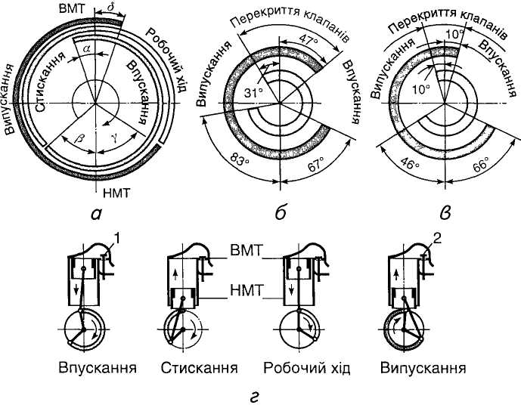
Рис. 2.19
Діаграми фаз газорозподілу чотиритактного двигуна (а), двигунів ЗИЛ-130 (б), КамАЗ-740 (в) та положення поршнів, що відповідають фазам газорозподілу (г)
валість відкривання кожного клапана дорівнює 294° повороту колінчастого вала двигуна.
Розглянуті фази газорозподілу двигуна автомобіля ЗИЛ-130 відповідають зазору в обох клапанах 0,3 мм (між носком коромисла й торцем клапана). В разі зменшення зазору тривалість відкривання впускного й випускного клапанів зростає, а в разі збільшення зазору — зменшується.
§ 2.4. СИСТЕМА ОХОЛОДЖЕННЯ
Температура газів у циліндрах двигуна, що працює, досягає 1800...2000 °С. Частина теплоти, що виділяється (для карбюраторних двигунів — 21...28 %, для дизелів — 29...42 %), перетворюється на ко-
рисну роботу, частина (12...27% — для карбюраторних двигунів, 15...25 % — для дизелів) — відводиться з охолодною рідиною.
У разі перегрівання двигуна внаслідок недостатнього відведення теплоти його потужність зменшується, а витрата палива збільшується. Крім того, це може призвести до заклинювання поршнів, обгоряння головок клапанів, вигоряння мастила, виплавляння вкладишів підшипників, руйнування поверхні шийок колінчастого вала. В карбюраторному двигуні може виникнути детонація.
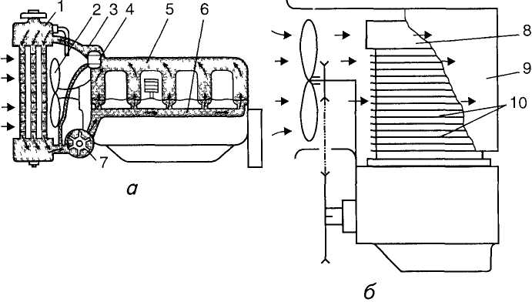
Рис. 2.20 Принципові схеми систем охолодження двигунів:
а — рідинної, б — повітряної; 1 — радіатор, 2 — вентилятор, 3 — верхній патрубок,
4 — термостат, 5 — водяна сорочка, 6 — розподільна труба, 7 — насос, 8 — головка
циліндрів, 9 — рефлектор, 10 — охолодні ребра
У разі переохолодження двигуна внаслідок втрати теплоти його потужність знижується, збільшуються втрати на тертя через густе мастило; частина робочої суміші конденсується, змиваючи мастило зі стінок циліндра, підвищується корозійне спрацьовування стінок циліндрів унаслідок утворення сірчаних і сірчистих сполук.
В автомобільних двигунах застосовують такі сисіеми охолодження (рис. 2.20): # рідинну (здебільшого); # повітряну (рідше).
Температура охолодної рідини, що міститься н юловці блока циліндрів, має становити 80...95 °С. Такий темпераіурпии режим най-вигідніший, забезпечує нормальну роботу двиїуіі,і и не повинен змі-
нюватися залежно від температури навколишнього повітря та навантаження двигуна.
Рідинні системи охолодження бувають: • відкриті; • закриті. Відкрита система охолодження безпосередньо сполучається з навколишньою атмосферою, а закрита (рис. 2.20, а), що застосовується в сучасних двигунах, — періодично, через спеціальні клапани в кришці радіатора або розподільного бачка. В закритих системах охолодження підвищується температура кипіння охолодної рідини, й вона менше випаровується. Крім того, циркуляція рідини примусова. Як охолодну рідину використовують воду або антифризи (водяні розчини етиленгліколю, в тому числі «Тосол-А40» і «То-сол-Аб5» з температурою замерзання не вище ніж —40 та —65 °С відповідно).
Для повітряних систем охолодження (рис. 2.20, б) характерна безпосередня передача теплоти в атмосферу. Потрібна інтенсивність охолодження досягається за допомогою охолодних ребер 10, вентилятора 2 та рефлектора 9. Витрата охолодного повітря може регулюватися. Система проста за будовою та в експлуатації, забезпечує швидке прогрівання двигуна після запуску, має невелику масу. Недоліки системи повітряного охолодження: велика потужність, що витрачається на привод вентилятора; шумність роботи; нерівномірність відведення теплоти по висоті циліндра.
Принцип дії рідинної системи охолодження (рис. 2.21). Відцентровий насос, який дістає обертання за допомогою паса від шківа колінчастого вала, засмоктує охолодну рідину з нижньої частини радіатора через патрубок і нагнітає її в сорочку охолодження циліндрів. Охолодна рідина обмиває насамперед найбільш нагріті деталі двигуна, відбирає частину теплоти, а потім через верхній патрубок подається у верхній бачок радіатора. Проходячи крізь серцевину радіатора в нижній бачок, нагріта рідина охолоджується й знову спрямовується до відцентрового насоса. Водночас частина нагрітої рідини надходить у сорочку впускного трубопроводу для підігрівання пальної суміші, а також у разі потреби відводиться через спеціальний кран в опалювач салону кузова.
Радіатор призначається для охолодження рідини, що відводить теплоту від двигуна. Він складається з нижнього та верхнього латунних бачків, припаяних до серцевини, патрубків і заливної горловини з пробкою. В автомобілі «Москвич» радіатор пластинчастий, його серцевину виготовлено з латунної стрічки (рис. 2.22).
Патрубки бачків через прогумовані шланги сполучають радіатор із сорочкою охолодження блока циліндрів. Заливна горловина радіатора герметично закривається пробкою (рис. 2.23), в яку встановлено випускний (паровий) 7 і перепускний (повітряний) 9 клапани.
Випускний клапан 7 відкривається, коли тиск у системі охолодження підвищується до 0,15 МПа. При цьому вода, що застосовується як охолодна рідина, закипає за температури 109 °С. Якщо
59
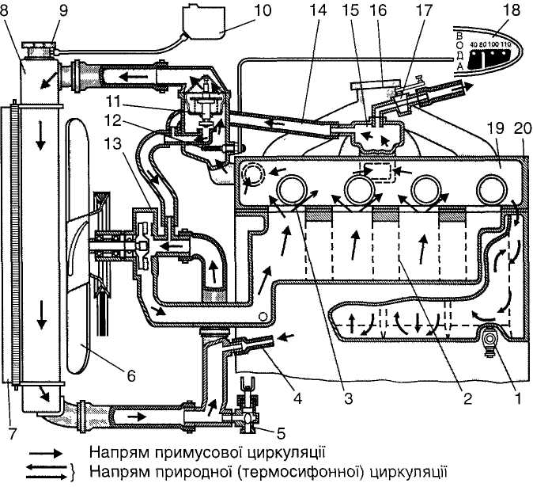
Рис. 2.21 Схема системи охолодження двигуна автомобілів «Москвич»:
1,5 — зливальні краники; 2 — гільза циліндра; З — випускний трубопровід; 4 — відвідний шланг до опалювача; 6 — вентилятор; 7— жалюзі радіатора; 8 — радіатор; 9 — кришка заливної горловини; 10 — розширювальний бачок; 11 — термостат; 12 — датчик покажчика температури охолодної рідини; 13 — відцентровий насос; 14 — відвідний шланг камери підігрівання впускного трубопроводу; 75 — камера підігрівання впускного трубопроводу; 16 — впускний трубопровід; 17 — кран відбирання рідини в опалювач; 18 — покажчик температури охолодної рідини; 19 — сорочка головки блока циліндрів; 20 — сорочка блока циліндрів
клапан стерильний, рідина, яка закипає, або пара відводиться в розширювальний бачок, що запобігає руйнуванню радіатора й патрубків.
Перепускний клапан 9 відкривається, коли тиск у системі знижується до 0,01 МПа внаслідок зменшення об'єму охолодної рідини або конденсації парів рідини під час остигання двигуна. При цьому в
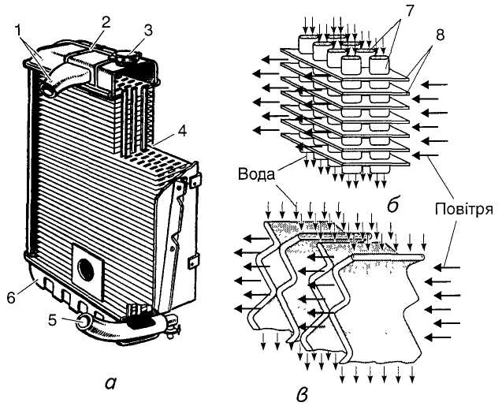
Рис. 2.22 Радіатор:
а — будова; б — трубчаста серцевина; в — пластинчаста серцевина; 7 — верхній бачок
із патрубком; 2 — паровідвідна трубка; 3 — заливна горловина з пробкою;
4 — серцевина; 5 — патрубок із зливальним краником; 6 — нижній бачок;
7— трубки; 8 — поперечні пластини
радіатор надходить рідина з розширювального бачка, що запобігає сплющуванню трубок серцевини радіатора атмосферним тиском.
Розширювальний бачок 10 (див. рис. 2.21), який виготовляється із пластмаси, містить певний об'єм охолодної рідини й слугує для конпенсації зміни об'єму охолодної рідини в системі охолодження під час роботи двигуна.
Відцентровий водяний насос установлюється в передній частині блока циліндрів і забезпечує примусову циркуляцію рідини в системі охолодження. Він складається з алюмінієвого корпусу Іб(рис. 2.24), в якому запресовано сталевий стакан. У стакані розміщено два підшипники, на яких установлено вал 10. Підшипники заповнюються мастилом (змащувати їх не треба до ремонту). На передньому кінці вала напресовано маточину 11 вентилятора, а на задньому — чавунну
61
крильчатку 5. Ущільнення заднього кінця вала на виході його з корпусу досягається самоущільнювальним сальником з ущільнювальною шайбою 4, розміщеною всередині корпусу сальника, по поверхні якої своїм торцем ковзає крильчатка. Всередині корпусу сальника встановлено також гумову манжету З й розтискну пружину 14. Остання через латунні обойми 13 притискає торці манжети до корпусу ущільнювальної шайби 12 сальника. Щоб запобігти прониканню рідини в корпус насоса (в разі несправності сальника), в ньому зроблено дренажний (контрольний) отвір, крізь який рідина витікає
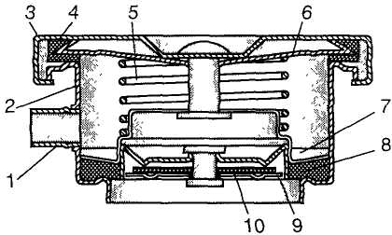
Рис. 2.23
Пробка радіатора:
1 — патрубок для приєднання трубки до розширювального бачка; 2 — горловина радіатора; 3 — кришка пробки; 4 — прокладка кришки; 5, 6 — пружини відповідно випускного клапана та кришки; 7, 9 — відповідно випускний і перепускний клапани; 8, 10 — прокладки відповідно випускного й перепускного клапанів
назовні. Це запобігає також вимиванню мастила з підшипника. До маточини Л вентилятора болтами прикріплюється шків привода відцентрового насоса та вентилятора.
Привод здійснюється трапецієподібним пасом від шківа колінчастого вала. Цим самим пасом приводиться в обертання генератор. Під час роботи двигуна крильчатка насоса своїми лопатями захоплює охолодну рідину, що надходить з нижнього бачка радіатора, під дією відцентрової сили відкидає її до стінок корпусу й нагнітає в сорочку блока й головки циліндрів.
Вентилятор — чотирилопатевий, пластмасовий, слугує для створення сильного потоку повітря, що просмоктується через серцевину радіатора, для швидшого охолодження в ньому рідини. Лопаті вентилятора разом із приводним шківом кріпляться болтами до маточини вала відцентрового насоса.
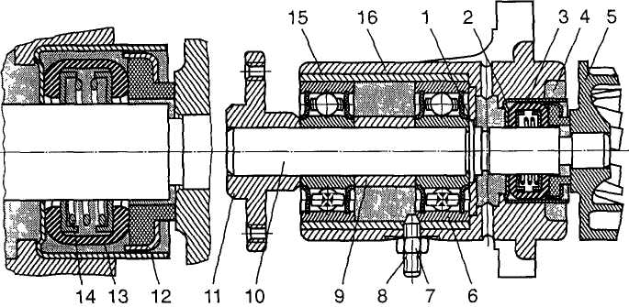
Рис. 2.24
Водяний насос автомобілів «Москвич»:
/ — стопорне кільце; 2 — корпус ущільнювача; 3 — манжета; 4 — ущільнювальна шайба; 5 — крильчатка; 6 — підшипник; 7 — контргайка; 8 — стопорний гвинт підшипника; 9 — розпірна итулка; 10 — вал; 11 — маточина; 12 — корпус ущільнювальної шайби; 13 — обойма; 14 — пружина; 15 — стакан підшипників;
16 — корпус насоса
Термостат — двоклапанний, призначається для прискорення підігрівання двигуна після пуску й автоматичного підтримання найви-гіднішого теплового режиму двигуна під час руху автомобіля. Його встановлюють у корпусі відвідного патрубка головки циліндрів. Термостат двигуна складається з корпусу 2 (рис. 2.25), в якому розміщено рухоме осердя 4 з двома клапанами: перепускним / та основним 7. У початковому (верхньому) положенні осердя втримується поворотною пружиною 3. Всередині осердя розміщено реактивний штифт 5, гумовий буфер 6, гумову діафрагму 8 і тверду термочутливу речовину — церезин (кристалічний віск) 9, що має великий коефіцієнт об'ємного розширення. Під час прогрівання двигуна після пуску (рис. 2.25, а) основний клапан 7закритий, а перепускний / — відкритий, і охолодна рідина циркулює по малому колу, минаючи радіатор: від відцентрового насоса в сорочку охолодження й через перепускний клапан 1 термостата назад до насоса. Таким чином охолодна рідина, циркулюючи тільки сорочкою охолодження, швидко нагрівається й прогріває двигун. У міру нагрівання охолодної рідини церезин в осерді термостата починає плавитися й, розширюючись, вибиває діафрагму 8, передаючи через буфер 6 зусилля на штифт 5. Останній, упираючись у корпус, переміщує осердя 4 з клапанами вниз, відкриваючи основний клапан і прикриваючи перепускний.
63
При цьому нагріта рідина починає частково надходити через основний клапан 7у радіатор, а частково — через перепускний до насоса (рис. 2.25, б). Коли охолодна рідина прогріється до температури 90...94 °С, основний клапан повністю відкривається, а перепускний — закривається. В цей час циркуляція всієї рідини відбуватиметься по великому колу через радіатор (рис. 2.25, в).
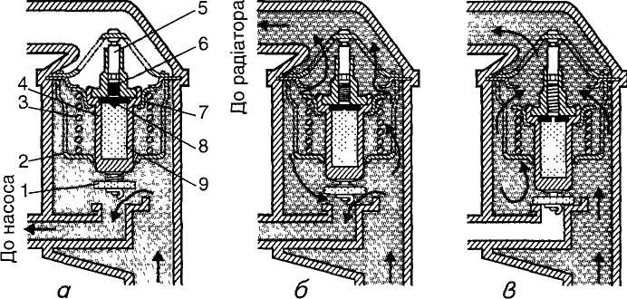
Рис. 2.25 Схема роботи термостата двигуна автомобілів «Москвич»:
а — циркуляція рідини по малому колу під час прогрівання холодного двигуна; б — циркуляція по малому та великому колам (початкове відкривання клапана); в — циркуляція по великому колу (повне відкриття клапана, двигун прогріто до
нормальної температури)
Жалюзі складаються з вертикальних пластин, шарнірно закріплених угорі та внизу перед радіатором. Повертання пластин для зміни кількості повітря, що проходить крізь серцевину радіатора, а отже, регулювання температури охолодної рідини здійснюються рукояткою з місця водія. Коли рукоятка всунута до кінця, жалюзі відриті, й повітря вільно проходить крізь серцевину радіатора. Прикриваються жалюзі витягуванням рукоятки. Це потрібно для прискорення прогрівання двигуна й під час руху за низьких температур навколишнього повітря.
Для зливання охолодної рідини із системи є два зливальних краники. Один із них, установлений з лівого боку на підвідному патрубку відцентрового насоса, закривається повертанням управо спеціальної тяги, шарнірно з'єднаної зі стержнем краника. Другий краник,
розташований з правого боку в нижній частині сорочки блока циліндрів, закривається переміщенням тяги вниз. Для відкривання краника тягу переміщують угору.
§ 2.5. СИСТЕМА МАЩЕННЯ
У двигуні, що працює, багато деталей, які передають різні зусилля, стикаються й переміщуються одна відносно одної. На подолання сил, що виникають при цьому, витрачається частина потужності двигуна. Крім того, тертя призводить до нагрівання й спрацьовування деталей. Аби створити найкращі умови для роботи тертьових деталей двигуна, треба максимально зменшити сили тертя. Це досягається використанням для виготовлення деталей антифрикційних сплавів, якіснішим обробленням робочих поверхонь, застосуванням підшипників кочення. Головний і найефективніший спосіб зменшення сил тертя — введення шару мастила між тертьовими поверхнями. В цьому разі безпосереднє тертя робочих поверхонь деталей замінюється тертям шарів мастила між собою. Крім того, мастило охолоджує деталі, що змащуються, й забирає тверді частинки, які утворюються внаслідок спрацьовування тертьових поверхонь, запобігає корозії деталей, зменшує зазори.
До системи мащення входять: ♦ оливний насос; ♦ фільтр (оливо-очисник); ♦ оливний радіатор; ♦ стержень для вимірювання рівня оливи; ♦ контрольні прилади — датчик і покажчик тиску оливи. Для забезпечення циркуляції оливи в картері (блоці циліндрів), колінчастому й розподільному валах, коромислах виконано спеціальні оливні канали. До системи мащення належать також пристрої для вентиляції картера.
У двигунах автомобілів, що вивчаються, застосовують комбіновану систему мащення: найбільш навантажені деталі змащуються під тиском, а решта — спрямованим розбризкуванням оливи, котра витікає із зазору між спряженими деталями.
У двигуні автомобіля ВАЗ-2105 під тиском змащуються корінні й шатунні підшипники колінчастого вала, підшипники й кулачки розподільного вала, підшипники вала привода паливного насоса та розподільника запалювання.
У двигуні автомобіля «Москвич-2140» (рис. 2.26) під тиском змащуються корінні й шатунні підшипники колінчастого вала, підшипники розподільного вала, осі коромисел клапанів, кулачки й упорний фланець розподільного вала, шестерні привода оливного насоса та розподільника запалювання, ведена зірочка й ланцюг привода розподільного вала. Розбризкуванням змащуються стінки циліндрів та поршні, поршневі пальці, ведуча зірочка й пристрій для натягання ланцюга привода розподільного вала, валик привода розподільника запалювання, стержні та напрямні втулки клапанів.
65
У двигуні ЗМЗ-66 (рис. 2.27) під тиском змащуються корінні й шатунні підшипники колінчастого вала, підшипники розподільного вала, осі коромисел, вал привода переривника-розподільника й оливного насоса. Циліндри, втулки верхніх головок шатунів, стержні клапанів, поршневі кільця, штовхачі та кулачки розподільного вала змащуються розбризкуванням оливи. Шестерні привода розподільного вала змащуються оливою, що стікає з фільтра очищення, а привод переривника-розподільника та його шестерні — оливою, яка надходить із порожнини, розташованої між п'ятою шийкою розпо-
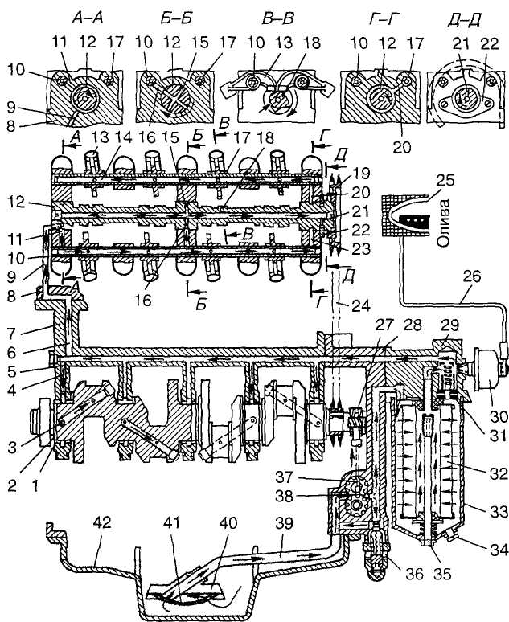
дільного вала та заглушкою блока циліндрів. У системі мащення передбачено оливний радіатор, що встановлюється перед радіатором системи охолодження й вмикається відкриванням крана на корпусі оливного фільтра.
У двигуні автомобіля КамАЗ-740 (рис. 2.28) олива з піддона через оливоприймач засмоктується в дві секції оливного насоса. З нагнітальної секції насоса каналом у правій стінці блока циліндрів олива подається в корпус повнопотокового фільтра, де вона очищається, проходячи крізь два фільтрувальних елементи, й надходить у головну оливну лінію. Звідти каналами в блоці й головках циліндрів олива підводиться до корінних підшипників колінчастого вала, підшипників розподільного вала, втулок коромисел і каналом у штангах клапанів — до штовхачів. До шатунних підшипників колінчастого вала олива надходить каналом усередині колінчастого вала.
Олива, що знімається зі стінок циліндрів оливознімним кільцем, крізь отвори в канавці кільця та отвори в поршні відводиться всередину його і змащує опори поршневого пальця в бобишках поршня та у верхній головці шатуна. З каналу в задній стінці блока циліндрів олива під тиском трубкою подається до підшипників компресора. З каналу в передній стінці блока циліндрів олива спрямовується до підшипників паливного насоса високого тиску. З головної лінії олива під тиском подається в термосиловий датчик, який керує роботою гідромуфти привода вентилятора залежно від температури рідини в системі охолодження.
Рис. 2.26
Схема системи мащення двигуна автомобіля «Москвич-2140»:
І — вкладиш підшипника; 2 — колінчастий пал; 3, 4 — канали підведення оліши відповідно до шатунного й корінного підшипників; 5 — головна оливна лінія; б — канал підведення оливи до головки блока циліндрів; 7 — блок циліндрів; 8 — головка блока циліндрів; 9 — канал підведення оливи до задньої опорної шийки розподільного вала; 10 — вісь випускних клапанів; 11 — підведення оливи в канал осі випускних клапанів; 12 — розподільний вал; 13— коромисло; 14 — канал для мащення маточини коромисла; 15 — канал підведення оливи у внутрішню порожнину розподільного пала; 16 — канал підведення оливи до середньої опорної шийки розподільного вала; 17 — вісь коромисел впускних клапанів; 18— канал для мащення опорної п'яти коромисла; 19 — ведена зірочка привода механізму газорозподілу; 20 — канал підведення оливи у внутрішню порожнину осі коромисел впускних клапанів; 21 — канал підведення оливи до упорного фланця розподільного вала та на втулково-роликовий ланцюг; 22 — упорний фланець; 23 — канал підведення оливи до передньої опорної шайби розподільного вала; 24 — птулково-роликовий ланцюг; 25 — покажчик тиску оливи; 26 — провід; 27 — приіюд оливного насоса; 28 — нижня кришка картера привода механізму газорозподілу; 29 — кришка корпусу повнопотокового фільтра; ЗО — датчик покажчика тиску оливи; 31 — перепускний клапан; 32 — фільтрувальний елемент; 33 — корпус повнопотокового фільтра; 34 — пробка зливального отвору; 35 — центральний стяжний болт; 36 — редукційний клапан; 37 — канал для подавання оливи до шестерень привода оливного насоса; 38— оливний насос; 39 — трубка оливоприймача; 40— оливоприймач; 41— фільтрувальна сітка оливоприймача; 42 — піддон картера
67
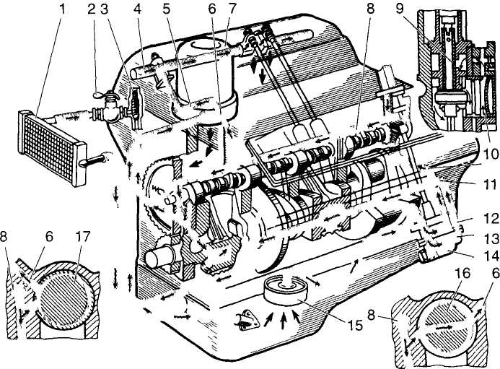
Схема системи мащення двигуна ЗМЗ-66:
1 — олиізнии радіатор, 2 — кран оливного радіатора, 3 — запобіжний клапан, 4 — порожнина осі коромисел, 5 — канал у головці блока, 6 — канал у блоці, 7 — відцентровий фільтр, 8 — головна оливна лінія, 9 — отвір у корпусі розподільника, 10 — порожнина, )/ — оливна лінія фільтра відцентрової очистки, 12, 13 — відповідно основна и додаткова секції насоса, 14 — редукційний клапан, 75 — оливоприимач, 16, 17 — відповідно четверта и друга шийки розподільного вала
З радіаторної секції насоса олива надходить у фільтр відцентрового очищення й, проходячи через радіатор, зливається в піддон Якщо кран оливного радіатора закритий, то олива з центрифуги зливається в піддон картера через зливальний клапан
Для створення найкращих умов мащення в системі має підтримуватися певний тиск 0,2 0,4 МПа в легкових автомобілях, 0,4 0,6 МПа — у вантажних
Оливний насос створює тиск оливи й забезпечує циркуляцію її в системі мащення
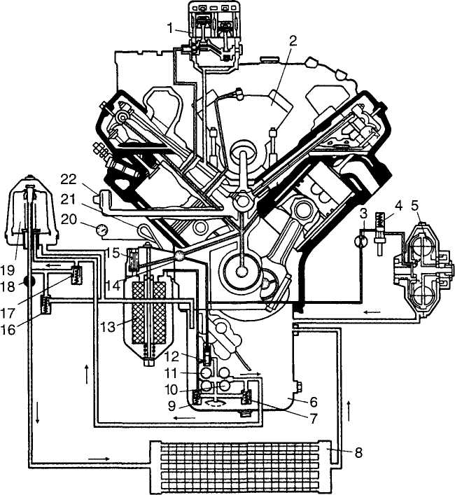
Vm 2 2K Схема системи мащення дизеля КамАЗ-740:
1 — компресор, 2 — паливний насос високого тиску, З — кран умикання гідромуфти 4 — термосиловий датчик, 5 — гідромуфта привода вентилятора, 6 — піддон, 7— запобіжний клапан радіаторної секції, 8 — оливнии радіатор, 9, 12 — відповідно запобіжний та диференціальний клапани, 10, 11 — відповідно радіаторна и нагнітальна секції оливного насоса, 13 — повнопотоковии фільтр, 14 — головна оливна лінія, 15 — перепускний кран фільтра, 16 — зливальний кран центрифуги, 17 — обмежувач, 18 — кран, 19 — центрифуга, 20 — манометр, 21 — щуп, 22 — сапун
Шестеренчастий оливний насос двигуна автомобіля ВАЗ-2105 складається з корпусу 7 (рис. 2.29, а), в якому встановлено дві шестерні: ведучу 8 і ведену 6. Остання вільно обертається на осі 9, а першу жорстко закріплено на валу 10. На іншому кінці цього вала розміщено шестірню 12 вала привода, яка входить у зачеплення з гвинтовою шестірнею 11 додаткового вала, що дістає обертання від колінчастого вала двигуна. В автомобілях «Москвич» привод оливного насоса здійснюється безпосередньо від колінчастого вала двигуна.
Щоб запобігти підвищенню тиску оливи понад допустиме значення, в корпусі оливного насоса встановлюють редукційний клапан 3.
Під час роботи двигуна насос засмоктує оливу крізь сітчастий фільтр 1 оливоприймача 2 й подає її під тиском у вихідний отвір і далі каналом — в оливний фільтр (рис. 2.29, б). У разі підвищення тиску в системі понад допустиме значення відкривається редукційний клапан, і частина оливи пропускається назад в оливоприймач. Редукційний клапан у двигуні автомобіля ВАЗ відрегульовано на заводі на тиск приблизно 0,45 МПа за допомогою пружини певної жорст-
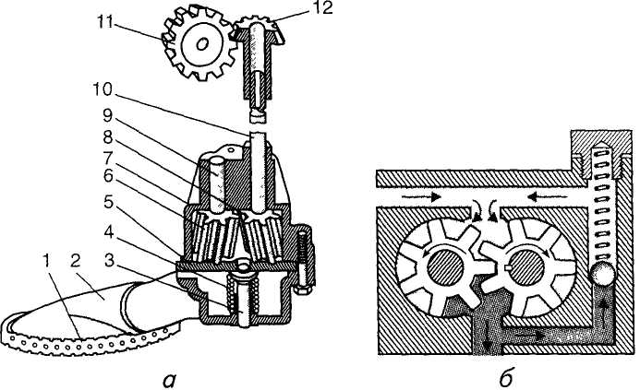
Рис. 2.29 Шестеренчастий оливний насос двигуна автомобіля ВАЗ-2105:
а — будова (1 — сітчастий фільтр; 2 — оливоприймач; 3 — редукційний клапан;
4 ~ пружина клапана; 5 — кришка; 6, 8 — відповідно ведена й ведуча шестерні;
7 — корпус; 9 — вісь веденої шестірні; 10 — вал привода; 11 — шестірня привода;
12 — шестірня вала привода); б — принцип дії
70
кості, тому регулювати клапан під час експлуатації автомобіля не треба. У двигуні автомобіля «Москвич» редукційний клапан легко доступний, і в разі потреби його можна відрегулювати.
Шестеренчастий двосекційний оливний насос дизеля КамАЗ-740 (рис. 2.30) кріпиться на нижній площині блока циліндрів. Секція з високими шестернями З та 6 подає оливу в головну лінію двигуна й
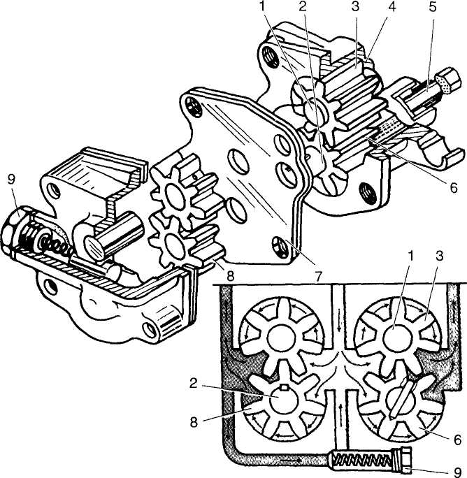
Рис. 2.30 Оливний насос дизеля КамАЗ-740:
1 — вісь веденої шестірні нагнітальної секції; 2 — ведучий валик; 3 — ведена шестірня
нагнітальної секції; 4 — корпус нагнітальної секції; 5 — проміжний валик привода;
6 — ведуча шестірня нагнітальної секції; 7 — проставка; 8 — шестірня радіаторної
секції; 9 — редукційний клапан
71
іазивається нагнітальною, секція з шестернями 8 спрямовує оливу у ядцентровий фільтр та оливний радіатор і називається радіаторною З корпусах секцій встановлено запобіжні клапани, відрегульовані на иск відкривання 0,8 0,85 МПа Диференціальний клапан, який розміщено в корпусі, обмежує тиск у головній лінії, його вщрегульо-зано на тиск початку відкривання 0,40 0,45 МПа
У непрогрітому двигуні тиск у системі мащення може настільки зрости, що спричинить руйнування оливних ліній Для запобігання цьому й забезпечення нормальної подачі оливи в системі передбачено редукційний клаї ан ¹
Оливний фільтр слугує для очищення оливи від частинок металу (продуктів спрацювання), нагару, смол, пилу В автомобілях, що вивчаються, встановлюється один оливний фільтр Крізь нього проходить уся олива, що подається насосом Такі фільтри називають повнопотоковими
У двигунах автомобілів ВАЗ застосовується нерозбірний оливний фільтр (рис 2 31), що складається з корпусу 1, в якому встановлено
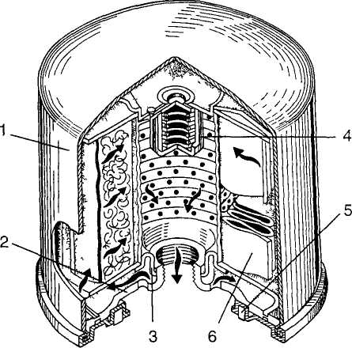
Рис. 2.31
Оливний фільтр двигунів автомобілів ВАЗ:
1 — корпус, 2 — дно корпусу, 3 — протидренажнии клапан, 4 — перепускний клапан, 5 — ущільнювальна прокладка, 6 — фільтруБальнии елемент
фільтрувальний елемент 6 (основна частина його — паперова, а додаткова — зі штучного віскозного волокна), перепускний 4та проти-дренажний 3 клапани Останній становить манжету з оливостійкої гуми, що вільно пропускає оливу в корпус фільтра, але не дає змоги
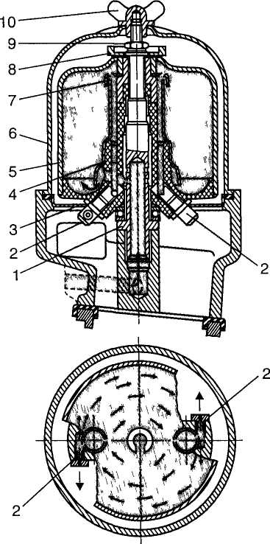
Рис. ІМ Фільтр відцентрової очистки оливи двигуна ЗМЗ-53:
1 — ись ротора, 2 — жиклер, 3 — піддон, 4 — ротор, 5 — ковпак ротора
6 — кожух фільтра, 7 — фільтрувальна сітка, 8 — гайка кріплення ковпака, 9 — гайка
кріплення ротора, 10 — гаика-баранець кріплення кожуха
їй витікати з корпусу в піддон картера, коли двигун не працює. Таким чином у корпусі фільтра й каналах постійно зберігається запас оливи, що, своєю чергою, забезпечує подачу оливи до тертьових поверхонь відразу після пуску двигуна. Якщо фільтрувальний елемент дуже забруднився, то відкривається перепускний клапан 4, і неочи-щена олива, минаючи фільтр, надходить до тертьових поверхонь.
В автомобілях «Москвич» оливний фільтр складається з корпусу 33 (див. рис. 2.26), змінного фільтрувального елемента 32, кришки 29, гумових ущільнювальних кілець, підтискної пружини, перепускного клапана 31, центрального стяжного болта 35, пробки 34 зливального отвору та датчика ЗО покажчика тиску оливи. Перепускний клапан пропускає оливу в головну оливну лінію в разі засмічення фільтрувального елемента (перепад тисків на вході й виході — 0,09...0,10МПа).
У двигунах ЗИЛ-130, КамАЗ, ЗМЗ-53 встановлено фільтр відцентрової очистки з реактивним приводом (рис. 2.32). Фільтр складається з корпусу, на осі якого на підшипнику встановлено ротор із ковпаком. Знизу ротора розміщено два жиклери з отворами, спрямованими в різні боки, а також фільтрувальну сітку. Ковпак закріплено на осі ротора за допомогою гайки й закрито зверху нерухомим кожухом із баранчиком. Ротор обертається під дією струменя оливи, що тиском викидається крізь два жиклери. Коли ротор обертається, важкі частинки, що забруднюють оливу, відкидаються на стінки ковпака й там осідають.
В автомобілі КамАЗ, крім відцентрового очищення, встановлюється повнопотоковий фільтр (рис. 2.33) з двома змінними картонними фільтрувальними елементами.
Оливний радіатор призначається для охолодження оливи, що нагрівається внаслідок стикання з гарячими деталями. У двигунах легкових автомобілів достатнє охолодження оливи забезпечується обдуванням піддона картера повітрям і вентиляцією картера. У важких умовах роботи двигунів вантажних автомобілів треба вмикати оливний радіатор. Наприклад, трубчасто-пластинчастий оливний радіатор (див. рис. 2.22) вмикають, коли температура атмосферного повітря перевищує 20 °С, а також у разі роботи автомобіля у важких дорожніх умовах. Оливний радіатор установлюється перед радіатором системи охолодження й умикається відкриванням крана на корпусі оливного фільтра.
Вентиляція картера потрібна для підтримання в ньому нормального тиску й видаляння парів бензину та газів, що прориваються крізь нещільності поршневих кілець і спричинюють корозію деталей, забруднення й розрідження оливи. Крім того, внаслідок потрапляння в картер відпрацьованих газів в ньому підвищується тиск, що призводить до руйнування ущільнень та появи течі оливи під час роботи двигуна.
74
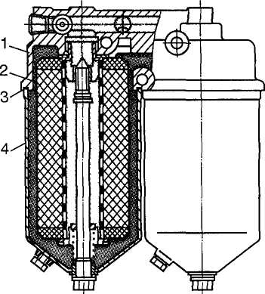
Рис. 2.33
Повнопотоковий оливний фільтр дизелів автомобілів КамАЗ:
1 — кришка; 2 — фільтрувальний елемент; 3 — прокладка; 4 — коїзпак
У розглядуваних двигунах вентиляція картера здійснюється примусово відведенням газів через витяжний шланг і повітроочисник у циліндри двигуна, де відбувається згоряння їх. Для очищення кар-терних газів від оливи та смол у системі вентиляції є фільтр і оливо-віддільник.
У двигунах автомобілів ВАЗ відсмоктування картерних газів у змішувальну камеру карбюратора регулюється за допомогою спеціального золотника 1 (рис. 2.34), розташованого на осі дросельних заслінок карбюратора. Під час роботи двигуна з малою частотою обертання колінчастого вала на холостому ходу картерні гази відсмоктуються в невеликій кількості крізь калібрований отвір 2 золотникового пристрою. Коли відкривається дросельна заслінка, разом з її віссю повертається золотник і через канавку, що є в ньому, сполучає шланг 5 відведення картерних газів безпосередньо із задро-сельним простором карбюратора, за рахунок чого підвищується інтенсивність вентиляції картера зі збільшенням навантаження на двигун.
У двигуна автомобіля «Москвич» із карбюратором ДААЗ система вентиляції така сама.
75
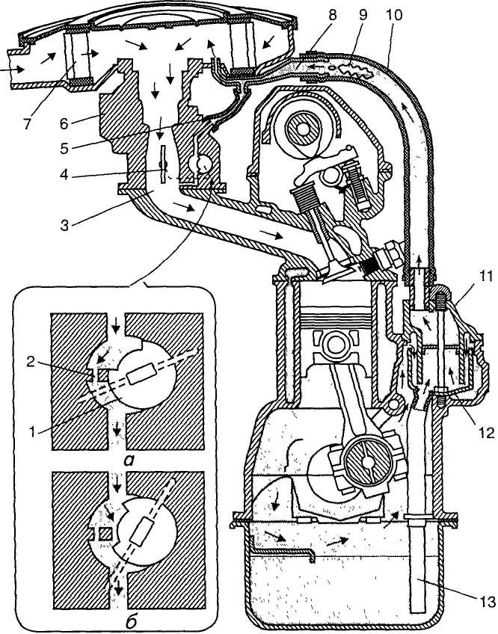
Схеми вентиляції картера двигуна автомобіля ВАЗ-2105:
а — на малій частоті обертання холостого ходу; б — при відкриванні дросельної заслінки карбюратора; 1 — золотник; 2 — калібрований отвір; З — впускний трубопровід; 4 — дросельна заслінка; 5 — шланг відведення тазів у дросельний простір; 6 — карбюратор; 7 — повітроочисник; 8 — всмоктувальний патрубок; 9 — полум'ягасник; 10 — шланг; 11 — кришка оливовіддільника; 12 — оливо-віддільник; 13 — зливальна трубка оливовіддільника
У двигуна автомобіля «Москвич» із карбюратором К-126Н картер-ні гази, пройшовши фільтр оливозаливної горловини і (рис. 2.35), надходять у повітроочисник 2, а потім у карбюратор 3 і впускним трубопроводом 4 — в циліндри 5 двигуна.
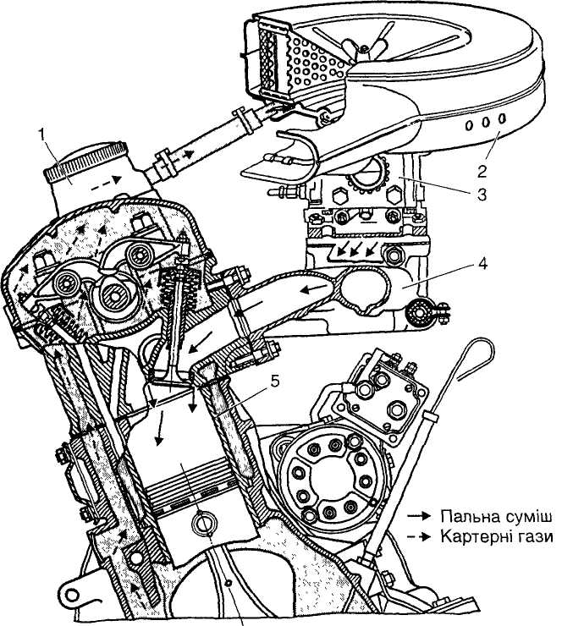
Рис 2.35 Схема вентиляції картера двигуна автомобіля «Москвич-2140»:
1 — оливозаливна горловина; 2 — повітроочисник; 3 — карбюратор; 4 — впускний
трубопровід; 5 — циліндр
§ 2.6. ТЕХНІЧНЕ ОБСЛУГОВУВАННЯ ДВИГУНА, СИСТЕМ ОХОЛОДЖЕННЯ Й МАЩЕННЯ
Технічне обслуювування двигуна. Справний двигун розвиває повну потужність, працює без перебоїв при повних навантаженнях і на холостому ходу, не перегрівається, не димить і не пропускає оливу та охолодну рідину крізь ущільнення. Несправність можна визначити діагностуванням за зовнішніми ознаками без розбирання двигуна.
Ознаки несправності кривошипно-шатунного механізму: • сторонні стуки та шуми; • зниження потужності двигуна; • підвищена витрата оливи; • перевитрата палива; • поява диму у відпрацьованих газах тощо.
Стуки та шуми у двигуні виникають унаслідок:
/ підвищеного спрацьовування основних деталей;
/ збільшення зазорів між спряженими деталями.
Через спрацьовування поршня й циліндра, а також збільшення зазору між ними виникає дзвінкий металічний стук, який добре про-слуховується під час роботи холодного двигуна. Різкий металічний стук на всіх режимах роботи двигуна свідчить про збільшення зазору між поршневим пальцем та втулкою головки шатуна. Посилення стуку в разі різкого збільшення частоти обертання колінчастого вала свідчить про спрацьовування вкладишів корінних або шатунних підшипників (якщо спрацювалися вкладиші корінних підшипників, тон стуку глухіший). Різкий стук у двигуні, що не припиняється й супроводжується зниженням тиску оливи, свідчить про виплавлення підшипників. Шуми й стуки прослуховують за допомогою стетоскопа.
Зниження потужності двигуна спричинюється зменшенням компресії (тиску робочої суміші наприкінці такту стискання в циліндрі) внаслідок:
/ порушення ущільнення прокладкою головки циліндрів у разі слабкого або нерівномірного затягування гайок кріплення або пошкодження прокладки;
/ пригоряння кілець у канавках поршня через відкладення смолистих речовин і нагар;
/ спрацьовування, поломки або втрати пружності кілець;
/ спрацьовування стінок циліндрів.
Компресію в циліндрах двигуна перевіряють від руки за допомогою компресометра.
Для перевірки компреси від руки треба:
- викрутити свічки запалювання, за винятком свічки циліндра,
що перевіряється;
- обертаючи колінчастий вал пусковою рукояткою, за опором
прокручуванню визначити компресію;
- так само перевірити компресію в решті циліндрів.
Щоб перевірити компресію за допомогою компресометра, слід:
78
- прогріти двигун;
- викрутити свічки;
- повністю відкрити дросельну й повітряну заслінки;
- встановити гумовий наконечник компресометра в отвір свічки;
- провернути колінчастий вал на 8...10 обертів, стежачи за показа
ми компресометра; після прокручування колінчастого вала у справ
ному циліндрі компресія має становити 0,70...0,78 МПа;
• так само послідовно перевірити компресію в кожному циліндрі.
Про технічний стан циліндропоршневої групи та клапанів можна
судити за відносним витіканням повітря (контролюється спеціальним манометром), яке за допомогою приладу К-69 подається під тиском у кожний циліндр двигуна крізь отвори для свічок запалювання.
Підвищена витрата оливи, перевитрата палива та димний випуск відпрацьованих газів сірого кольору (при нормальному рівні оливи в картері) з'являються внаслідок:
/ залягання поршневих кілець;
/ їхнього спрацьовування.
Залягання кільця можна усунути без розбирання двигуна, для чого в кожний циліндр гарячого двигуна треба залити на ніч крізь отвір для свічки запалювання по 20 г суміші денатурованого спирту та гасу в однакових пропорціях. Уранці двигун слід пустити, дати попрацювати 10... 15 хв, зупинити й замінити оливу.
Відкладання нагару на днищах поршнів та камери згоряння знижує теплопровідність, що спричинює перегрівання двигуна, зниження його потужності й підвищення витрати палива.
Для видаляння нагару треба:
- злити рідину із системи охолодження;
- зняти прилади, закріплені на головці циліндрів;
- викрутивши гайки, обережно відокремити головку циліндра, не
пошкодивши прокладку;
- якщо прокладка приклеїлася до блока або головки циліндрів,
зняти її тупим ножем або широкою тонкою металевою штабкою.
Перш ніж знімати головки циліндрів V-подібних двигунів, треба зняти також усі прилади з випускного трубопроводу, сам трубопровід, а вже потім головки.
Нагар видаляють дерев'яними скребками або скребками з м'якого металу (щоб не пошкодити днища поршнів або стінки камери згоряння), накривши чистою ганчіркою сусідні циліндри. Нагар знімається легше, якщо його заздалегідь розм'якшити, поклавши на нього ганчірку, змочену гасом.
Установлюючи прокладку головки циліндрів, її треба натерти порошкоподібним графітом.
Тріщини в стінках порожнини охолодження блока та головки циліндрів можуть виникнути в разі:
/ замерзання охолодної рідини;
79
/ заповнення сорочки охолодження гарячого двигуна холодною рідиною.
Характерні несправності механізму газорозподілу. • нещільне прилягання клапанів до гнізд; • неповне відкривання клапанів; • спрацьовування шестерень розподільного вала, штовхачів, напрямних втулок; • збільшення поздовжнього зміщення розподільного вала; • спрацьовування втулок і осей коромисел; • порушення роботи механізму повертання випускного клапана внаслідок заїдання кульок і пружин механізму повороту (у двигуні автомобіля ЗИЛ-130).
Нещільне прилягання клапанів до гнізд виявляють за такими ознаками: зменшенням компресії; періодичними ударами у впускному або випускному трубопроводі; зниженням потужності двигуна. Причинами нещільного закриття клапанів можуть бути:
/ відкладення нагару на клапанах і гніздах;
/ утворення раковин на робочих поверхнях (фасках) та короб-лення головки клапана;
/ поломка клапанних пружин;
/ заїдання клапанів у напрямних втулках;
/ відсутність зазору між стержнем клапана та носком коромисла.
Нагар видаляють за допомогою шабера. Клапани, що мають невеликі раковини на робочій поверхні, слід притерти, зламану пружину — замінити. Порушений зазор відновлюється регулюванням.
Неповне відкривання клапанів характеризується стуками у двигуні, а також зменшенням потужності. Ця несправність виникає внаслідок великого зазору між стержнем клапана та носком коромисла.
Для притирання клапанів треба:
- зняти клапанну пружину;
- під головку підкласти слабку пружину;
- на робочу поверхню нанести шар пасти, що складається з абра
зивного порошку й оливи;
- за допомогою коловорота або притирального пристрою надати
клапану зворотно-обертального руху;
- змінюючи напрям обертання, клапан слід трохи підняти;
- притирання завершити, якщо на поверхні гнізда та робочій
поверхні клапана утворилися суцільні матові смуги завширшки
2...3 мм.
Герметичність посадки клапана після притирання перевіряють за допомогою спеціального приладу або гасу. В останньому випадку клапан треба встановити в сідлі, надіти пружину й закріпити її на стержні, перевернути головку циліндрів, а в камери згоряння залити гас. Поява гасу на стержні та напрямній втулці свідчить про погане притирання.
Для регулювання зазору між стержнем клапана та носком коромисла треба:
• зняти клапанну кришку;
- встановити поршень наприкінці такту стискання (щоб клапани
були закриті);
- перевірити зазор і в разі потреби відрегулювати його, для чого
викрутити контргайку регулювального гвинта на коромислі й, обер
таючи регулювальний гвинт, установити потрібний зазор;
- затягнути контргайку й знову перевірити зазор.
Потрібне обмеження зміщення розподільного вала досягається добиранням товщини розпірного кільця.
В разі великого спрацювання деталей механізму газорозподілу двигун підлягає ремонту.
Очистити двигун від бруду та перевірити його стан.
щто
Двигун очищають від бруду скребками, миють пензлем, змоченим у розчині соди або прального порошку, а потім витирають насуХо. Стан двигуна перевіряють зовнішнім оглядом і прослуховуванням його роботи на різних режимах.

Перевірити кріплення опор двигуна, а також герметичність з'єднання головки циліндрів, піддона картера, сальника колінчастого вала. Про нещільність прилягання головки можна судити за підмоклими місцями на стінках блока циліндрів. Нещільності прилягання піддона картера й сальника колінчастого вала виявляють за патьоками оливи. Перевіряючи кріплення опор двигуна, гайки треба розшплінтувати, підтягнути до упору й знову зашплінтувати.
ТО-1
Підтягнути гайки кріплення головки циліндрів (на холодному двигуні за допомогою динамометричного або звичайного ключа з комплекту інструменту водія). Зусилля під час затягування має становити 73...78 Н. Підтягувати різьбові з'єднання слід рівномірно, без ривків, у точно визначеному порядку для кожного типу двигуна. Затягувати гайки кріплення головки блока треба від центра, поступово переміщуючись до країв. На V-подібних двигунах, перш ніж підтягувати кріплення головок циліндрів, слід злити воду із системи охолодження й послабити гайки кріплення впускного трубопроводу. Після підтягування гайок головки циліндрів треба знову затягнути гайки впускного трубопроводу й відрегулювати зазори між клапанами та коромислами.
ТО-2
Кріплення піддона картера виконують на оглядовій канаві. При цьому автомобіль треба загальмувати стоянковим гальмом, увімкнути найнижчу передачу, вимкнути запалювання, а під колеса підкласти колодки. Перевірити зазор між стержнем клапана та носком коромисла і, якщо треба, відрегулювати його.
Для підтягування гайок кріплення слід користуватися справними інструментами й добирати ключі точно за розмірами гайок. Не дозволяється працювати гайковими к ночами і непара іс и∙чпу;і. >•
81

цьованими губками. Забороняється відкручувати й закручувати гайки ключами завеликих розмірів з підкладуванням металевих пластинок між гранями гайки та ключа, подовжувати рукоятки ключа, приєднуючи інший кпюч або трубу.
Двічі на рік перевіряти стан циліндропоршневої групи двигуна.
Технічне обслуговування системи охолодження. Ознаки несправності: • перегрівання двигуна; • переохолодження двигуна; • недостатній рівень охолодної рідини; • нещільності в з'єднаннях патрубків зі шлангами; • натяг паса вентилятора; • заїдання термостата й жалюзі.
Перегрівання двигуна відбувається через несправності не тільки системи охолодження, а й систем живлення, запалювання та мащення. Недостатнє охолодження двигуна й, як наслідок цього, закипання охолодної рідини в системі можуть зумовлюватися:
/ недостатньою кількістю її в системі охолодження;
/ пробуксовуванням паса вентилятора в разі слабкого його натягання або внаслідок замаслювання;
/ забрудненням або відкладенням накипу в системі;
/ неправильною роботою термостата.
Переохолодження двигуна може спричинюватися несправною роботою термостата або заїданням жалюзі у відкритому положенні. Взимку, в разі низької температури повітря, якщо не вжити запобіжних заходів (прикрити жалюзі, надіти втеплювальний чохол), також можливе переохолодження двигуна й навіть замерзання води в системі.
Недостатній рівень охолодної рідини у верхньому бачку радіатора спостерігається в разі витікання її із системи охолодження або википання. Витікання охолодної води із системи може відбуватися крізь сальники, нещільності в з'єднанні патрубків, зливальні краники та пошкоджені ділянки радіатора. Течу внаслідок спрацьовування сальників виявляють за підтіканням охолодної рідини крізь контрольний отвір у нижній частині корпусу насоса.
У разі появи зазначеної несправності треба:
- злити охолодну рідину;
- послабити пас вентилятора й зняти його;
- послабити хомутик;
- від'єднати гумовий шланг й обережно, аби не пошкодити про
кладку, зняти водяний насос;
- викрутивши болт кріплення крильчатки, зняти її.
В сальнику може бути пошкоджена або гумова манжета, або са-мопідтискна шайба. Пошкоджені деталі треба замінити, насос скласти й установити. В разі потреби слід замінити також пошкоджену
82
СТО
прокладку головки циліндрів і крильчатку водяного насоса (якщо вона зірвалася).
Нещільності в з 'єднаннях патрубків зі шлангами усуваються затягуванням хомутиків (якщо різьбу затяжного болта хомутика використано повністю, то під знятий хомутик треба підкласти металеву штабку), а краники, що пропускають рідину, притираються. Для цього їх слід зняти з двигуна, розібрати, на робочу поверхню нанести притиральну пасту й обертальними рухами притерти до утворення матової поверхні на всіх робочих частинах краника.
Пошкоджений радіатор треба зняти й здати в ремонт.
Натяг паса вентилятора вважається правильним, якщо він прогинається на 8... 10 мм при натисканні рукою із силою 29,4...39,2 Н. Пас може пробуксовувати також у разі потрапляння на нього й шківи мастила.
У двигуні автомобіля ЗИЛ-130 шків вентилятора приводиться в дію двома пасами. Натяг одного з них регулюється переміщенням генератора, а іншого — переміщенням насоса гідропідсилювача рульового керування. У двигуні ЗМЗ-53-12 натяг паса вентилятора змінюють натяжним роликом.
Унаслідок заїдання термостата в закритому положенні припиняється циркуляція рідини крізь радіатор. У цьому разі двигун перегрівається, а радіатор залишається холодним. Через заїдання термостата у відкритому положенні двигун переохолоджується. В обох випадках слід, випустивши рідину із системи охолодження, обережно зняти патрубок і термостат. Термостат перевіряють, занурюючи його у воду. Нагріваючи воду, стежать за клапаном термостата та термометром. Клапан має почати відкриватися за температури 70 °С і повністю відкритися за температури 83...90 °С. Оглядаючи термостат, треба переконатися у відсутності накипу й чистоті отвору в клапані, призначеному для пропускання повітря.
Жалюзі заїдає через недостатнє мащення або несправність привода. Трос разом з оболонкою треба зняти, промити в гасі й, змастивши, закріпити на місці.
Під час експлуатації автомобіля на стінках порожнини охолодження відкладається накип, унаслідок чого погіршується відведення теплоти від деталей. Канали приладів системи охолодження засмічуються накипом і продуктами корозії, що призводить до перегрівання двигуна. Накип видаляють промиванням приладів системи охолодження. Слід знати, що розчини, які застосовую і ься для проминання радіатора, не можна використовувати для промивання порожнини охолодження блока й головки циліндрів, виготовлених і алюмінієвого сплаву.
Перед промиванням радіатор треба зняти з автомобіля й заповнити його 10 %-м розчином їдкого натру (каустична сода), нагрітого до
83
температури 90 °С. Цей розчин витримати в радіаторі протягом 30 хв, потім злити й до патрубка нижнього бачка приєднати змішувач, до якого підвести гарячу воду та стиснене повітря. Для контролю тиску стисненого повітря до патрубка, що йде від нижнього бачка радіатора до опалювача, приєднати манометр.
Радіатор треба промивати водночас гарячою водою й стисненим повітрям так, щоб вода витікала через патрубок верхнього бачка, а тиск у нижньому бачку не перевищував 0,1 МПа.
■ Із роїчином їдкою нагру слід поводится д\же обережно, щоб \пикнут опікін шкіри та роз'їдання тканини одяі\.
Якщо накип на стінках порожнини охолодження в трубах радіатора невеликий, його видаляють за допомогою розчину хромпіку, не знімаючи радіатор з автомобіля. Цей розчин приготовляють із розрахунку 4...8 г хромпіку на 1 л води й заливають його в систему. Ро $чип її іімісюм хромпіку менше шж 3 і па 1 л води laciυcoisvinin не можна, оскільки він спрпчинкх пі їсилону королю дега ієн епеіеми охо-
ЛОД/КЄННЯ.
Коли систему охолодження заправлено таким розчином, автомобіль експлуатується протягом місяця (в разі википання води з розчину доливають воду, а якщо витікання відбувається через нещільності з'єднань — додають розчин). Зливши розчин, систему треба добре промити чистою водою в напрямі, зворотному циркуляції, пропустивши 1О...15-кратний об'єм води.

Перевірити рівень рідини в радіаторі або в розширювальному бачку (автомобіль КамАЗ). Рівень рідини в радіаторі має бути на 15...20 мм нижчий від заливальної головки.
щто
Заповнюючи систему охолодження антифризом, треба заливати його на 6...7 % менше (за об'ємом), ніж води, оскільки під час нагрівання він розширяється більше, ніж вода. В разі випаровування антифризу доливають воду, а в разі витікання — антифриз.
Перевірити, чи немає підтікання рідини в системі охолодження.

ТО-1
Перевірити, чи не підтікає рідина в усіх з'єднаннях системи охолодження, й, якщо треба, усунути підтікання. Змастити підшипники водяного насоса (за графіком мащення). Мастило нагнітають шприцом через оливницю до появи його в контрольному отворі насоса. Подальше нагнітання мастила може призвести до видавлювання сальників.
Перевірити герметичність системи охолодження; в разі потреби усунути витікання рідини. Перевірити й, якщо треба, закріпити радіатор, його облицювання та жалюзі. Перевірити кріплення водяного насоса й натяг паса привода вентилято-
ТО-2
84

pa; в разі потреби відрегулювати натяг паса й підтягнути кріплення. Перевірити кріплення вентилятора. Змастити підшипник водяного насоса (за графіком). Перевірити дію та герметичність системи опалення, дію жалюзі. У крайньому передньому положенні рукоятки пластини жалюзі мають бути повністю відкриті; поступово закривати їх, переміщуючи рукоятку на себе. Перевірити дію пароповітряного клапана пробки радіатора.
Двічі на рік промивати систему охолодження. Перевірити стан утеплювального чохла (взимку) й надійність його кріплення. Готуючи автомобіль до зимової експлуатації, перевірити стан і дію пускового підігрівника та інших допоміжних засобів полегшення пуску двигуна, встановлених на автомобілі, й, якщо треба, усунути несправність. У разі безгаражного зберігання автомобілів у холодну пору року після закінчення роботи треба злити воду із системи охолодження, відкривши краники на блоці та нижньому патрубку радіатора, пробку горловини радіатора та краник системи опалення кузова.
Технічне обслуговування сисісми мащення. Ознаки несправності — зниження або підвищення тиску оливи.
Мащення може погіршуватися внаслідок потрапляння сконденсованого палива, частинок нагару, обсмолення тощо. Діагностують технічний стан системи мащення за допомогою контрольного манометра й за кольором оливи.
Зниження тиску оливи може бути наслідком:
/ підтікання оливи в оливній лінії;
/ спрацьовування оливного насоса й підшипників колінчастого та розподільного валів;
У малого рівня оливи в піддоні картера;
/ недостатньої її в'язкості;
/ заїдання редукційного клапана у відкритому положенні.
Підтікання оливи виникає в місці нещільного затягування штуцерів і пробок або відбувається через тріщини в оливопроводах. Для усунення підтікання штуцера й пробки їх треба підтягнути, а трубки з тріщинами — замінити. Несправності насоса, редукційного клапана та підшипників усувають у ремонтних майстернях.
Малий рівень оливи в піддонах може бути наслідком вигоряння оливи, витікання її крізь нещільності сальників колінчастого вала й місця пошкодження прокладки.
Забруднену оливу або оливу недостатньої в'язкості слід замінити.
Підвищення тиску оливи в системі відбувається внаслідок:
/ засмічення оливопроводів;
/ застосування оливи підвищеної в'язкості;
/ заїдання редукційного клапана в закритому положенні.
Засмічені оливопроводи прочищають (у розібраному двигуні) дротом, промивають гасом і продувають стисненим повітрям.
85
СТО
Щоб перевірити справність покажчика тиску оливи, замість однієї з пробок центральної лінії треба вкрутити штуцер контрольного манометра й, запустивши двигун, зіставити покази контрольного манометра та покажчика тиску оливи.

Перевірити рівень оливи оливомірною лінійкою перед пуском двигуна та в дорозі під час тривалих рейсів і в разі потреби долити її. Взимку, якщо автомобіль зберігається на відкритій площадці, при низьких температурах, після завершення робіт злити оливу з картера прогрітого двигуна, а перед його пуском — залити в картер підігріту до температури 90 °С оливу (крім випадків, коли користуються пусковим підігрівником). Перевірити, чи немає течі оливи.
щто
Зовнішнім оглядом перевірити герметичність приладів системи мащення та оливопроводів і в разі потреби усунути несправності. Злити осадок з оливного фільтра, прогрівши перед цим двигун і очистивши від пилу та бруду корпус фільтра. Осадок слід злити в посудину, відкрутивши різьбову пробку так, щоб не забруднити двигун. Перевірити рівень оливи в картері двигуна й, якщо треба, долити її. Змінити за графіком оливу в картері двигуна, замінивши також фільтрувальні елементи (двигуни автомобілів КамАЗ і ГАЗ-53-12). Видалити осадки з фільтра відцентрового очищення.
ТО -1

Зовнішнім оглядом перевірити герметичність з'єднань системи мащення двигуна та кріплення приладів і в разі потреби усунути несправності. Злити осадок з оливного фільтра.
ТО-2
Замінити оливу в картері двигуна (за графіком); за середніх умов експлуатації автомобіля — згідно із заводською інструкцією (після пробігу 2000...3000 км). Як правило, цю операцію суміщують з одним із технічних обслуговувань. Водночас слід замінити фільтрувальні елементи (двигуни автомобілів КамАЗ і ГАЗ-53-12) та очистити фільтр відцентрового очищення оливи. Для повного зливання оливи двигун слід спочатку прогріти.
Якщо під час зливання оливи виявиться, що система мащення забруднена (сильне потемніння оливи й багато механічних домішок), то слід промити її. Для цього треба в піддон картера залити промивальну оливу (індустріальну) до нижньої позначки оливомірної лінійки, запустити двигун на малій частоті обертання колінчастого вала (2...З хв), а потім, відкривши всі пробки, злити промивальну оливу. Корпус фільтра промивають пензлем, знявши кришку й відкрутивши пробку зливального отвору. Промивши корпус, треба встановити нові фільтрувальні елементи (двигуни автомобілів КамАЗ і ГАЗ-53-12).
86

Промивши фільтр, закрутити на місце пробки й у піддон картера крізь оливоналивальний патрубок залити свіжу оливу в кількості, зазначеній у заводській інструкції. Двигун пустити, прогріти до нормальної температури, потім зупинити й через 3...5 хв перевірити рівень оливи.
Щоб видалити осадок із фільтра відцентрового очищення двигуна автомобіля КамАЗ, треба:
- відкрутити гайку ковпака фільтра й зняти його;
- повернути ротор навколо осі так, щоб стопорні пальці ввійшли в
отвори ротора;
- відкрутити гайку кріплення ковпака ротора й зняти ковпак;
- видалити осадок із ковпака ротора й промити його в дизельному
паливі;
• скласти фільтр у зворотній послідовності, перевіривши стан
ущільнювальної прокладки; в разі появи течі прокладку замінити.
Перевіряючи дію фільтра відцентрового очищення, треба спочатку збільшити частоту обертання колінчастого вала двигуна, а потім зупинити двигун. Якщо фільтр справний, то після зупинки двигуна протягом 2...З хв буде чутно характерне гудіння ротора, що обертається. Виявивши, що фільтр працює погано, його слід розібрати й почистити.
Після подолання автомобілем водяних перешкод необхідно перевірити його агрегати. Якщо в них виявиться вода, треба стару оливу злити й заправити агрегат новою оливою. Якщо автомобіль часто працює у воді, то слід частіше додавати мастило в шарнірні з'єднання.
Злиту оливу слід збирати для наступного перероблення й повторного застосування, що дає велику економію. Відпрацьовані оливи зберігають окремо за марками, не змішуючи.
Двічі на рік промити систему мащення двигуна й замінити сорт оливи залежно від пори року. Готуючись до зимової експлуатації, від'єднати оливний радіатор.
СТО
§ 2.7. СИСТЕМА ЖИВЛЕННЯ КАРБЮРАТОРНИХ ДВИГУНІВ
Карбюраторні двигуни працюють на бензині — рідкому паливі, що легко випаровується, яке добувають із нафти прямою перегонкою або крекінгом.
Процес прямої перегонки полягає в тому, що нафту підігрівають, а її пари конденсують. Найлегші фракції, які відділяються за температури до 195 °С, становлять бензин другої перегонки. В такий спосіб вихід бензину — до 15 % кількості нафти, що переганяється.
87
Крекінг — перероблення нафти та її фракцій з розпадом важких молекул для добування моторних палив. Крекінг буває термічний і каталітичний. У разі термічного крекінгу нафтову сировину нагрівають до температури 500...600 °С в умовах високих тисків (4...5 МПа). Каталітичний крекінг відбувається за одночасної дії високої температури й каталізаторів і тиску приблизно 0,1 МПа. Вихід бензину — до 70 % кількості сировини.
Двигун може розвивати максимальну потужність лише за умови, що бензин має певні характеристики й властивості, основні з яких: питома теплота згоряння, випарність, схильність до детонації. Крім того, бензин не повинен спричиняти корозію металу й має зберігати свою початкову якість тривалий час без змін.
Питома теплота згоряння — це кількість теплоти, що виділяється під час згоряння 1 кг палива. Питома теплота згоряння автомобільних бензинів становить 44 100...46 200 кДж/кг.
Випарність оцінюється за фракційним складом, який характеризується температурами википання 10, 50 та 90 % бензину. Чим нижча температура википання 10 % бензину, тим краще він випаровується в холодному двигуні, що забезпечує його пуск узимку. Чим нижча температура википання 50 % бензину, тим швидше двигун прогрівається після пуску й стійкіше працює в режимі холостого ходу. Чим нижча температура википання 90 % бензину, тим повніше він випаровується й тим менше оливи змивається зі стінок гільз циліндра.
Для автомобільних бензинів температура початку википання становить 35 °С, википання 10 % — 55...70 °С, 50 % — 100...125 °С, 90 % — 160... 180 °С і кінця википання — 185...205 °С. Автомобільні бензини, за винятком бензину АИ-98, поділяються на літні та зимові. Останні містять збільшену кількість фракцій, які легко випаровуються, що поліпшує умови пуску.
Бензин маркується літерно-цифровими індексами. Марки застосовуваних автомобільних бензинів: А-72, А-76, А-92, АИ-93, АИ-98 (літера «А» означає, що бензин автомобільний; цифри відповідають найменшому октановому числу бензину, визначеному моторним методом; літера «И» вказує на те, що октанове число визначено дослідним методом).
Октанове число характеризує детонаційну стійкість бензину.
Детонація — це дуже швидке (вибухове) згоряння робочої суміші в циліндрах карбюраторного двигуна (до 3000 м/с; за нормальних умов швидкість горіння становить 30...85 м/с), що супроводжується дзвінкими стуками у двигуні, чорним димом із вихлопної труби, перегріванням і втратою потужності двигуна. При цьому відбуваються прискорене спрацьовування деталей кривошипно-шатунного механізму та обгоряння головок клапанів.
Для визначення октанового числа бензину його порівнюють із сумішшю двох палив: ізооктану й гептану.
88
Ізооктан слабко детонує, й для нього октанове число умовно беруть за 100. Гептан сильно детонує, й для нього октанове число взято заО.
Якщо суміш складається зів % ізооктану та 24 % гептану, то за детонаційними властивостями октанове число такого бензину дорівнює 76. Чим вище окіанове число беїпину, тям менша имошрнісі і, іеюнаціі.
Для повного згоряння палива потрібна певна кількість кисню, що міститься в повітрі.
Визначено, що для повного згоряння 1 кг бензину треба 15 кг повітря. Суміш такого складу називається нормальною. Збіднена пальна суміш містить на 1 кг бензину 15...17 кг повітря. Бідна пальна суміш має в своєму складі понад 17 кг повітря на 1 кг бензину. Збагачена пальна суміш містить 13...15 кг повітря. Багата пальна суміш на 1 кг бензину має менше ніж 13 кг повітря.
Для нормальної роботи двигуна на різних режимах потрібно мати різний склад пальної суміші.
Під час пуску холодного двигуна сумішоутворення дуже погане, пальна суміш, яка готується в карбюраторі, має бути багатою, щоб компенсувати ту частину палива, котре конденсується на стінках циліндрів.
На холостому ходу для стійкої роботи двигуна потрібна збагачена пальна суміш.
На середніх навантаженнях, коли від двигуна не вимагається повної потужності, для забезпечення його економічної роботи пальна суміш має бути збідненою.
На повних навантаженнях, коли потрібна найбільша швидкість згоряння суміші, щоб від двигуна дістати максимальну потужність, суміш має бути збагаченою.
У разі різкого збільшення навантаження або частоти обертання колінчастого вала суміш має бути різко збагаченою, в противному разі двигун зупиниться.
Процес приготування пальної суміші певного складу поза циліндрами двигуна називається карбюрацією, а прилад, в якому відбувається цей процес, — карбюратором.
До системи живлення карбюраторних двигунів (рис. 2.36) входять: ♦ карбюратор; ♦ паливний бак; ♦ фільтри для очищення палива й повітря; ♦ паливопідкачувальний насос; ♦ впускний і випускний трубопроводи; ♦ глушник.
Найпростіший карбюратор (рис. 2.37) складається з поплавцевої Л та змішувальної Б камер. У першій є поплавець 2, шарнірно закріплений на осі, а також голчастий клапан 3. У змішувальній камері розташовано дифузор 7 і дросельну заслінку 8. Дифузор забезпечує збільшення швидкості повітряного потоку в центрі змішувальної камери, а дросельною заслінкою змінюють прохідний переріз для
89
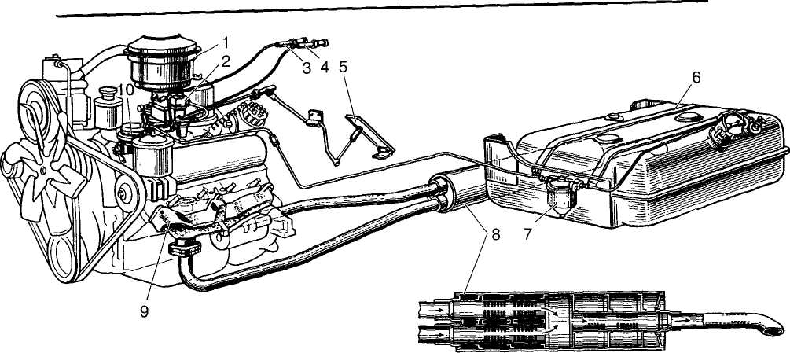
Рис. 2.36
Система живлення карбюраторного двигуна:
1 — повітряний фільтр; 2 — карбюратор; 3, 4 — рукоятки ручного керування відповідно повітряною та дросельною заслінками; 5 — педаль керування дросельною заслінкою; 6 — бак; 7 — фільтр-відстійник; 8 — глушник; 9 — випускний
трубопровід; 10 — паливопідкачувальний насос
пальної суміші й тим самим регулюють ту її кількість, що надходить з карбюратора в циліндри двигуна.
Сполучаються камери А і Б трубкою, в яку з боку поплавцевої камери вгвинчено паливний жиклер (пробку з каліброваним отвором, іцо пропускає певну кількість палива), а кінець трубки з боку змішувальної камери становить розпилювач. Рівень палива в поплавцевій камері має бути на 1,5...2,0 мм нижчий від краю розпилювача.
Під час роботи двигуна, коли поршень рухається від ВМТ до ііМТ і впускний клапан відкритий (такт впускання), в змішувальній камері карбюратора створюється рух повітря, швидкість якого збільшується при проходженні дифузора, досягаючи 50...150 м/с, і біля кінця розпилювача виникає розрідження. Паливо з розпилювача надходить у змішувальну камеру, де перемішується з повітрям,
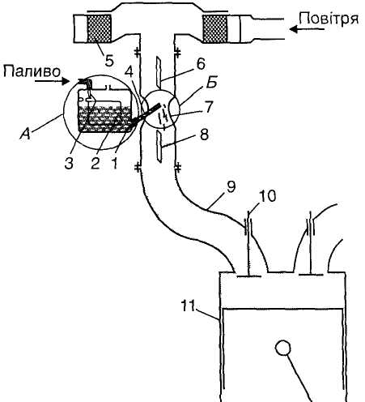
Рис. 2.37
Схема найпростішого карбюратора:
/ — головний жиклер; 2 — поплавець; 3 — голчастий клапан; 4 — розпилювач;
' — повітряний фільтр; 6 — повітряна заслінка; 7 — дифузор; 8 — дросельна заслінка;
9 — впускний трубопровід; 10 — впускний клапан; // — поршень
91
утворюючи пальну суміш. Поплавцева камера А за допомогою поплавця 2 та голчастого клапана З безперервно підтримує нормальний рівень палива.
У міру відкривання дросельної заслінки зростає частота обертання колінчастого вала. При цьому збільшується швидкість руху повітря в змішувальній камері карбюратора, внаслідок чого зростають швидкість витікання бензину з розпилювача та кількість повітря, що
92
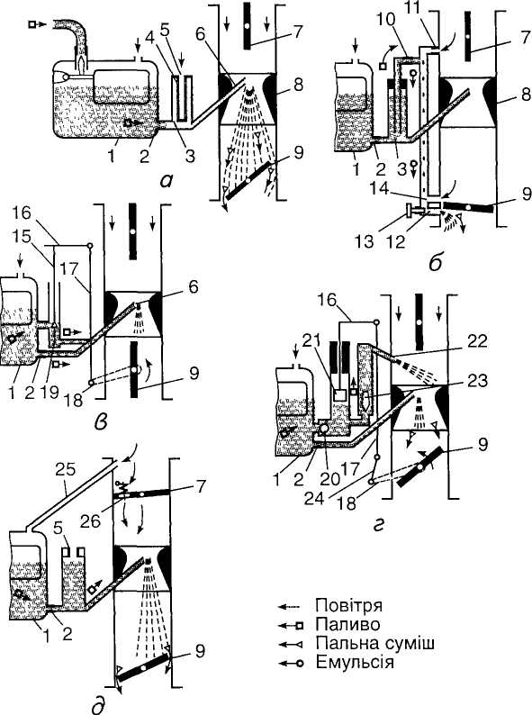
проходить через дифузор. Однак кількість бензину, який проходить крізь жиклер і потім витікає з розпилювача, зростає швидше, внаслідок чого співвідношення бензину й повітря в пальній суміші змінюється в бік збагачення.
Отже, найпростіший карбюратор забезпечує роботу двигуна тільки на одному певному режимі. Тому сучасні карбюратори обладнуються додатковими пристроями й системами, що усувають недоліки найпростішого карбюратора.
Головний дозувальний пристрій забезпечує поступове збіднення (компенсацію) суміші в разі переходу від малих навантажень двигуна до середніх. У карбюраторних автомобілях застосовують спосіб компенсації суміші, який називають пневматичним гальмуванням палива.
У карбюраторі з пневматичним гальмуванням палива в міру відкривання дросельної заслінки 9 (рис. 2.38, а) збільшується розрідження в дифузорі 8. Кількість палива, що надходить крізь головний жиклер 2 і його розпилювач 6, також збільшуватиметься. Однак збагаченню суміші перешкоджає надходження повітря крізь повітряний жиклер 5 і розпилювач 6.
Надходження повітря в канали головного дозувального пристрою зменшує розрідження, що діє на головний жиклер 2, внаслідок чого паливо витікає з нього під дією того розрідження, яке виникає в колодязі 3, а не у вузькому перерізі дифузора 8.
У результаті з розпилювача 6 у повітряний потік витікає не бензин, а його суміш з невеликою кількістю повітря. Цю суміш називають емульсією.
Добиранням каліброваних отворів головного 2 й повітряного 5 жиклерів забезпечується економічний (збіднений) склад пальної суміші.
Система холостого ходу призначається для приготування пальної суміші на малій частоті обертання колінчастого вала двигуна. В цьому режимі дросельна заслінка щільно прикрита, й розрі-
Рис. 2.38 Схеми систем і пристроїв карбюратора:
а — голоізної дозувальної системи; б — системи холостого ходу; в — економайзера; <■• — прискорювального насоса; д — пускового пристрою; / — поплавцева камера; 2 — головний жиклер; З — емульсійний колодязь; 4 — емульсійна трубка; 5 — повітряний жиклер головної дозувальної системи; 6 — розпилювач; 7— повітряна заслінка;
V— дифузор; 9 — дросельна заслінка; 10 — паливний жиклер системи холостого ходу;
11 — повітряний жиклер системи холостого ходу; 12, 14 — отвори; 13 — гвинт регулювання якості суміші; 15 — шток економайзера; 16 — планка; 17 — тяга;
18 — важіль; 19 — клапан економайзера; 20 — зворотний клапан; 21 — поршень прискорювального насоса; 22 — розпилювач прискорювального насоса; 23 — нагні-
іальний клапан прискорювального насоса; 24 — серга; 25 — балансувальний канал; 26 — запобіжний клапан повітряної заслінки
93
дження в дифузорі таке мале, що з головного дозувального пристрою паливо не надходить. У режимах холостого ходу після такту випускання в циліндрах залишається багато (порівняно з кількістю пальної суміші) залишкових газів. Суміш повітря, бензину й залишкових газів називається робочою сумішшю. На холостому ходу робоча суміш горить повільно, тому для стійкої роботи двигуна її треба збагачувати паливом.
Система холостого ходу (рис. 2.38, б) має паливний 10 і повітряний 11 жиклери. Під дросельною заслінкою 9 створюється велике розрідження. Під дією цього розрідження паливо проходить крізь жиклер 10, змішується з повітрям, що надходить крізь жиклер 11, і у вигляді емульсії витікає крізь отвір 12. Емульсія розпилюється повітрям, яке проходить крізь щілину між дросельною заслінкою та стінкою змішувальної камери.
Система холостого ходу карбюратора здебільшого має два вхідних отвори, один з яких розташований трохи вище від кромки закритої дросельної заслінки, а другий — нижче від неї. На малій частоті обертання крізь нижній отвір 12 подається емульсія, а крізь верхній 14 — підсмоктується повітря. Коли дросельна заслінка відкривається, емульсія надходить крізь обидва отвори. Цим забезпечується плавний перехід від режиму холостого ходу до малих навантажень.
Прохідний переріз нижнього отвору можна змінювати повертанням регулювального гвинта 13. Упорним гвинтом (на схемі не показано) змінюється положення дросельної заслінки 9, коли відпущено педаль керування.
Економайзер призначається для збагачення пальної суміші на повних навантаженнях (дросельна заслінка повністю відкрита). Коли дросельна заслінка відкрита більше ніж на 75...85 %, важіль 18 (рис. 2.38, в), з'єднаний з тягою 17, відпускає шток 15 і відкриває клапан 19. Паливо до розпилювача 6 надходитиме тепер не тільки крізь головний жиклер 2, а й крізь клапан економайзера, отже, забезпечується збагачення пальної суміші.
Прискорювальний насос призначається для збагачення суміші в разі різкого відкриття дросельної заслінки. При цьому важіль 18 (рис. 2.38, г), з'єднаний сергою 24 з тягою 17, діє на планку 16 і переміщує поршень 21 униз. Тиск палива в колодязі насоса збільшується, й закривається зворотний клапан 20, перешкоджаючи перетіканню палива в поплавцеву камеру. Крізь нагнітальний клапан 23, що відкрився, й жиклер-розпилювач 22 у змішувальну камеру додатково впорскується бензин, і пальна суміш короткочасно збагачується.
Пусковий пристрій, виконаний у вигляді повітряної заслінки 7(рис. 2.38, д), призначається для збагачення суміші під час пуску й прогрівання холодного двигуна. Щоб дістати багату пальну суміш, повітряну заслінку закривають, чим збільшують розрідження в змішувальній камері.
94
Для запобігання надмірному збагаченню суміші на повітряній заслінці передбачено клапан 26, який відкривається під тиском повітря, коли істотно збільшується розрідження в змішувальній камері після запуску двигуна.
Водій відкриває або закриває повітряну заслінку за допомогою троса й важеля, закріпленого на осі заслінки. Водночас із закриттям повітряної заслінки трохи відкривається дросельна заслінка 9.
Вісь повітряної заслінки, як правило, встановлюється у вхідному патрубку ексцентрично, щоб під дією різниці тисків потоку повітря на обидві частини заслінки вона намагалася відкритися.
Карбюратор К-88А. На восьмициліндровому двигуні автомобіля ЗИЛ-130 установлено карбюратор К-88А (рис. 2.39), що має дві змішувальні камери, кожна з яких живить чотири циліндри. Поплавцева камера, її корпус 18 з повітряною заслінкою 16, економайзер і прискорювальний насос — спільні деталі для обох камер карбюратора.
Поплавцева камера сполучається каналом 6 із вхідним патрубком карбюратора, над яким розташовано повітряний фільтр. Це запобігає збагаченню пальної суміші (в разі забруднення повітряного фільтра) внаслідок збільшення перепаду розріджень у дифузорах і поплавцевій камері. Такі поплавцеві камери називаються балансованими.
У змішувальній камері встановлено малий 10 і великий 11 дифузори. Двома дифузорами досягається підвищення швидкості повітря в малому дифузорі при порівняно невеликому загальному опорі потокові повітря.
Компенсація складу суміші в карбюраторі К-88А здійснюється пневматичним гальмуванням палива.
Дросельні заслінки ЗО обох змішувальних камер, жорстко закріплені на одній осі, відкриваються одночасно.
Під час пуску й прогрівання холодного двигуна закривають повітряну заслінку 16. Водночас за допомогою важелів і тяг, які з'єднують повітряну заслінку з валиком дросельних заслінок, трохи відкриваються дросельні заслінки ЗО. У змішувальних камерах створюється велике розрідження. В результаті подаватимуться велика кількість палива з кільцевих щілин малих дифузорів 10 τa. емульсія з отворів 32 й 33 системи холостого ходу.
У разі несвоєчасного відкриття повітряної заслінки після перших спалахів робочої суміші в циліндрах двигуна повітря, що надходить крізь запобіжний клапан 17 і отвір 75 у повітряній заслінці, не допустить надмірного збагачення суміші.
На малій частоті обертання колінчастого вала (режим холостого ходу) дросельні заслінки ЗО прикриті, тому швидкість повітря й розрідження в дифузорах 10 невеликі, й паливо не
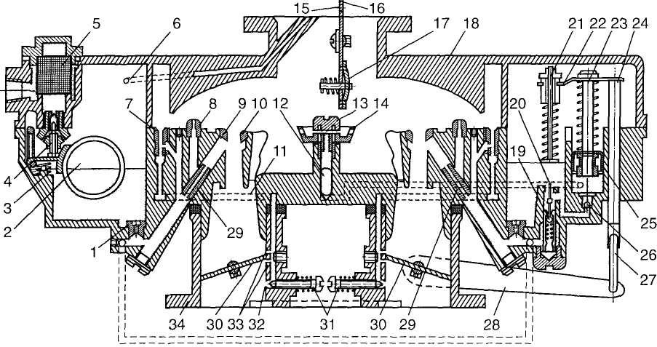
Рис. 2.39Схема карбюратора К-88А:
1 — головний жиклер; 2 — поплавець; 3 — корпус поплавцевої камери; 4 — голчастий клапан; 5 — сітчастий фільтр; 6 — канал балансування поплавцевої камери; 7 — жиклер холостого ходу; 8 — повітряний жиклер головної дозувальної системи; 9 — розпилювач головної дозувальної системи; 10 — малий дифузор; 11 — великий дифузор; 12 — нагнітальний клапан; 13 — порожнистий гвинт; 14 — отвір розпилювача прискорювального насоса; 15 — отвір у повітряній заслінці; 16— повітряна заслінка; 17— запобіжний клапан; 18 — корпус поплавцевої камери; 19 — кульковий клапан економайзера; 20 — штовхач клапана економайзера; 21 — шток клапана економайзера; 22 — планка; 23 — шток поршня прискорювального насоса; 24 — тяга; 25 — поршень; 26 — зворотний клапан; 27 — серга; 28 — важіль дросельних заслінок; 29 — жиклер повної потужності; ЗО — дросельні заслінки; 31 — гвинти регулювання холостого ходу; 32, 33 — відповідно регульований круглий і нерегульований прямокутний отвори системи холостого ходу; 34 — корпус змішувальних камер витікатиме з їхніх кільцевих щілин. За дросельними заслінками створюється велике розрідження, що передається крізь отвори 32 в емульсійні канали, а з них до жиклерів 7 системи холостого ходу. При цьому паливо з поплавцевої камери надходить крізь головні жиклери 1 до жиклерів холостого ходу.
Повітря, що надходить крізь верхні отвори жиклерів системи холостого ходу, перемішується з паливом. Утворена емульсія рухається емульсійними каналами й крізь отвори 32 виходить у задросельний простір обох змішувальних камер. Коли дросельні заслінки відкриті, крізь отвори 33 підсмоктуватиметься повітря, що поліпшить емульгування палива. В міру відкривання дросельних заслінок зростатиме розрідження біля отворів 33, і з них також надходитиме емульсія, що забезпечить плавний перехід від роботи двигуна з малою частотою обертання колінчастого вала до роботи під навантаженням.
Перехід від холостого ходу до малих і середніх навантажень здійснюється збільшенням відкриття дросельних заслінок. Система холостого ходу плавно зменшує подачу емульсії. В цей час зростають швидкість руху повітря й розрідження в дифузорах, а отже, починає працювати головний дозувальний пристрій. Паливо з поплавцевої камери надходить крізь головні жиклери 7 і жиклери 29 повної потужності, змішується з повітрям, що потрапляє крізь повітряні жиклери 8, і у вигляді емульсії виходить крізь кільцеві щілини малих дифузорів. Повітря, що надходить у розпилювачі 9 крізь повітряні жиклери 8\ жиклери 7 системи холостого ходу, сповільнює підвищення розрідження біля головних жиклерів 7 і жиклерів 29 повної потужності. Завдяки цьому гальмується витікання палива з головних жиклерів, і пальна суміш збіднюватиметься до потрібного складу.
У разі повного навантаження двигуна збагачення суміші забезпечується економайзером. Як тільки дросельні заслінки ЗО майже повністю відкриються, шток 21 натисне на штовхач 20 і відкриє кульковий клапан економайзера 19. Завдяки цьому збільшиться приплив палива до жиклерів 29 повної потужності, суміш збагатиться, й двигун розвине повну потужність.
У разі різкого відкриття дросельних заслінок короткочасне збагачення суміші, потрібне для швидкого розганяння автомобіля, забезпечується прискорювальним насосом. Різке відкривання дросельних заслінок супроводжується швидким переміщенням униз важеля 28, серги 27і тяги 24, а заразом і планки 22, яка через пружину швидко відпускає шток 23 з поршнем 25. Тиск під поршнем зростає, зворотний клапан 26 закривається, й відкривається нагнітальний клапан 12. Паливо під тиском проходить крізь отвір порожнистого гвинта 13, а потім у вигляді тонких струменів впорскується крізь отвори 14 у змішувальні камери. Нагнітальний клапан 12 не дає повітрю надходити в колодязь прискорювального насоса під час швидкого піднімання поршня 25 насоса, а паливу — підсмоктуватися з колодязя прискорювального насоса в змішувальні камери при великій частоті обертання колінчастого вала й постійному положенні дросельних заслінок.
Передача зусилля від планки 22 на поршень 25 прискорювального насоса через пружину потрібна для затяжного впорскування палива й захисту деталей під час різкого відкривання дросельних заслінок.
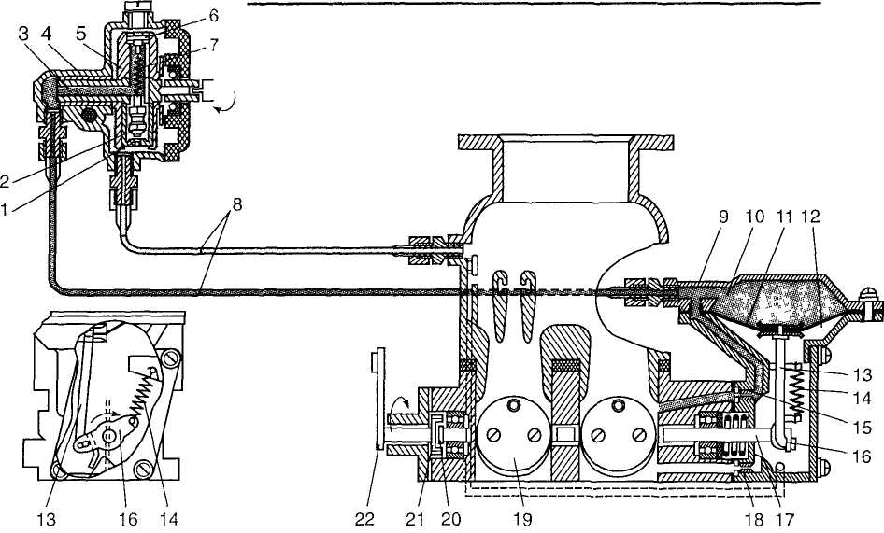
Рис. 2.40Схема відцентрово-вакуумного обмежувача максимальної частоти обертання колінчастого вала:
1 — сідло клапана датчика, 2 — клапан датчика; З — отшр, 4 — корпус датчика, 5 —- ротор; 6 — регулювальний гвинт; 7. 14 — пружини; 8 — трубопроводи, 9 — корпус обмежувача, 10, 12 — порожнини, // — діафрагма; 13 — шток; 15. IS — повітряні жиклери; 16 — двоплечш важіль, 17 — валик дросельних заслінок, 19 — дросельні заслінки, 20— пластинчастий важіль; 21 — вилка; 22— важіль керування дросельними заслінками
Передача зусилля від планки 22 на поршень 25 прискорювального насоса через пружину потрібна для затяжного впорскування палива й захисту деталей під час різкого відкривання дросельних заслінок.
На двигуні автомобіля ГАЗ-53А встановлюють двокамерний карбюратор К.-126Б з пневматичним гальмуванням палива. За будовою й принципом дії він подібний до карбюратора К-88А.
Обмежувач максимальної частоти обертання колінчастого вала, що встановлюється на двигуні вантажного автомобіля, запобігає підвищеному спрацьовуванню деталей двигуна.
Такий обмежувач відцентрово-вакуумного типу (рис. 2.40) складається з відцентрового датчика та виконавчого діафрагмового механізму. Датчик кріпиться до кришки розподільних шестерень і складається з ротора 5, в якому встановлено сідло 1 та клапан 2 на пружині 7. Натяг останньої регулюється гвинтом 6. Ротор 5 датчика приводиться в обертання від розподільного вала двигуна. Трубопроводами 8 датчик сполучено з виконавчим механізмом та вхідним патрубком карбюратора.
Виконавчий діафрагмовий механізм кріпиться до карбюратора, діє на його дросельні заслінки 19 і складається з діафрагми 11 зі штоком /5 та двоплечого важеля 16, установленого на одному кінці валика 17. До одного кінця важеля приєднано пружину 14, яка постійно намагається повернути важіль і валик у бік відкривання дросельних заслінок, а до іншого кінця — шток 13 діафрагми //. До іншого кінця валика /7прикріплено пластинчастий важіль 20, який входить у вилку 21 валика важеля 22 привода дросельних заслінок. Зазор між важелем 20 та кінцями вилки 21 яле змогу повернути валик 77відносно важеля 22 на певний кут.
Коли двигун не працює, клапан відтягується пружиною 7 і вхідна порожнина патрубка карбюратора сполучається з верхньою порожниною виконавчого механізму.
Якщо частота обертання колінчастого вала двигуна досягне 3100 хв⁻¹, го клапан 2, переміщуючись унаслідок збільшення відцентрової сили, перекриє отвір сідла / і тим самим припинить доступ повітря у верхню порожнину виконавчого механізму. Ця порожнина через канали й жиклери 18, 15сполучиться зі змішувальною камерою карбюратора, тому в ній створиться велике розрідження, що діятиме на діафрагму 11, шток 13, валик 17 дросельної заслінки 19, переборить зусилля пружини 14 і дасть змогу дросельним заслінкам 19 карбюратора закритися незалежно від положення важеля 22, зв'язаного з педаллю керування дросельними заслінками.
Паливний бак має заливальну горловину, а також внутрішні перегородки для запобігання різким переміщенням палива й датчик покажчика рівня палива. В заливальній горловині є сітчастий фільтр, а в її пробці (ГАЗ-53А, ЗИЛ-130, ГАЗ-24 «Волга») — паровий і повітряний клапани, дія яких аналогічна дії клапанів пробки радіатора системи охолодження. Місткість паливних баків автомобілів ГАЗ-24 «Волга» - 55 л, ГАЗ-53А - 90 л і ЗИЛ-130 - 170 л.
Сітчасті фільтри встановлюють у кришці корпусу паливного насоса й у штуцері поплавцевої камери карбюратора.
Фільтри-відстійники застосовуються для грубого й тонкого очищення палива.
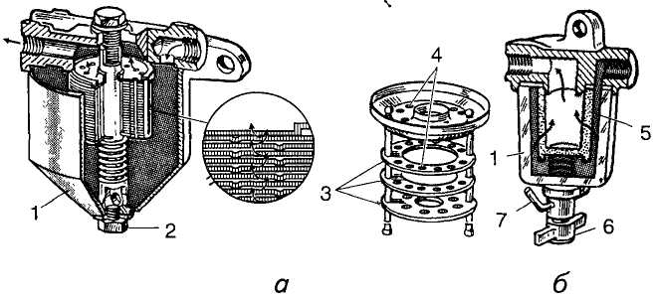

Рис. 2.41Паливні фільтри:
а — грубої очистки; б — тонкої очистки; 1 — відстійник; 2 — зливальна пробка;
З — пластини фільтрувального елемента; 4 — отвори для палива; 5 — керамічний
фільтрувальний елемент; 6 — гайка; 7— скоба кріплення відстійника
Паливний фільтр грубої очистки встановлюють біля паливного бака. Його фільтрувальний елемент складається з тонких пластин З (рис. 2.41, а), що мають виштампувані виступи заввишки 0,05 мм. Паливо очищається, проходячи крізь щілини між пластинами.
Фільтр тонкої очистки палива має керамічний фільтрувальний елемент 5 (рис. 2.41, б) або густу сітку, згорнуту в рулон. Установлюють його перед карбюратором.
Паливопідкачувальний насос призначається для подавання палива з бака в поплавцеву камеру карбюратора. Найбільш поширені паливопідкачувальні насоси діафрагмового типу (рис. 2.42). Після

